企业产品需求文档
PRODUCT REQUIREMENTS DOCUMENT
金华市聚杰电器 MES仓储管理模块
项目名称 | MES仓储管理模块
文档版本 | V1.0
编制部门 | IT项目组/仓储科
编制日期 | 2026年7月15日
文档状态 | 评审稿
文档密级 | 内部使用
编制依据：仓储需求调研记录、功能清单与验收标准V1.1、需求及验收标准清单V1.1

目录
1. 文档信息 4
1.1 修订记录 5
1.2 相关文档 5
2. 项目概述 5
2.1 项目背景 5
2.2 现状问题 5
2.3 建设目标 6
2.4 用户与业务角色 6
2.5 本期范围 6
2.6 需求优先级与MVP 7
2.7 成功标准与上线准入 7
3. 业务流程 7
3.1 来料收料与入库 7
3.2 齐套、备料与生产发料 8
3.3 退补料、挪料与异常损耗 9
3.4 盘点与库内调拨 10
3.5 成品发运与追溯 11
4. 页面设计 13
4.1 页面清单 13
4.2 页面详细说明：P01 收料扫码 14
4.2.1 页面字段 14
4.2.2 页面按钮与交互 14
4.2.3 扫码与异常规则 15
4.2.4 页面业务规则 15
4.3 页面详细说明：P04 备料作业 15
4.3.1 页面字段 15
4.3.2 页面按钮与交互 15
4.3.3 扫码与异常规则 16
4.3.4 页面业务规则 16
4.4 页面详细说明：P05 物权交接 16
4.4.1 页面字段 17
4.4.2 页面按钮与交互 17
4.4.3 扫码与异常规则 17
4.4.4 页面业务规则 17
4.5 页面详细说明：P08 退补料与超领超退 18
4.5.1 页面字段 18
4.5.2 页面按钮与交互 18
4.5.3 扫码与异常规则 18
4.5.4 页面业务规则 19
4.6 页面详细说明：P10 盘点作业 19
4.6.1 页面字段 19
4.6.2 页面按钮与交互 19
4.6.3 扫码与异常规则 20
4.6.4 页面业务规则 20
4.7 页面详细说明：P14 成品出库与放行 20
4.7.1 页面字段 20
4.7.2 页面按钮与交互 21
4.7.3 扫码与异常规则 21
4.7.4 页面业务规则 21
4.8 页面详细说明：P18 接口监控与异常处理 21
4.8.1 页面字段 22
4.8.2 页面按钮与交互 22
4.8.4 页面业务规则 22
4.9 页面设计补充说明 22
4.9.1 页面通用布局与操作规范 22
4.9.2 字段定义标准 23
4.9.3 按钮、提交与防重复规范 23
4.10 P01—P22页面级补充规格 24
4.10.1 P01 收料扫码 24
4.10.2 P02 IQC结果与接收入库 24
4.10.3 P03 工单齐套看板 25
4.10.4 P04 备料作业 26
4.10.5 P05 物权交接 27
4.10.6 P06 余料登记与标签 27
4.10.7 P07 工单挪料 28
4.10.8 P08 退补料与超领超退 29
4.10.9 P09 损耗核销 30
4.10.10 P10 盘点作业 30
4.10.11 P11 盘点管理 31
4.10.12 P12 良品/不良品调拨 32
4.10.13 P13 待发货管理 33
4.10.14 P14 成品出库与放行 33
4.10.15 P15 审批中心 34
4.10.16 P16 库存与批次台账 35
4.10.17 P17 发运追溯 36
4.10.18 P18 接口监控与异常处理 36
4.10.19 P19 业务规则配置 37
4.10.20 P20 标签模板与打印管理 38
4.10.21 P21 离线任务与同步 38
4.10.22 P22 权限与审计日志 39
4.11 核心页面低保真原型 40
4.11.1 P01 收料扫码低保真原型 40
4.11.2 P04 备料作业低保真原型 40
4.11.3 P05 物权交接低保真原型 41
4.11.4 P08 退补料低保真原型 41
4.11.5 P10 盘点作业低保真原型 42
4.11.6 P14 成品出库与放行低保真原型 42
4.11.7 P15 审批中心低保真原型 43
4.11.8 P16 库存与批次台账低保真原型 43
4.11.9 P17 发运追溯低保真原型 44
4.11.10 P19 业务规则配置低保真原型 44
4.12 统一扫码与错误反馈规范 45
4.13 页面操作撤销与更正矩阵 46
4.14 页面角色可见性矩阵 46
4.15 页面状态与异常处理 47
4.16 页面导航与操作闭环 47
4.17 PC列表查询与导出规范 48
4.18 页面原型评审与验收标准 49
5. 功能需求 49
5.1 需求总览 49
5.2 需求追踪矩阵 50
5.3 详细功能需求 51
5.3.1 收料到入库 51
5.3.2 备料与生产发料 54
5.3.3 余料与尾数管理 57
5.3.4 工单挪料与批次管理 59
5.3.5 生产退补料与异常损耗 61
5.3.6 盘点与库内管理 63
5.3.7 成品发运与追溯管理 66
5.3.8 通用基础功能 69
6. 角色与权限 72
6.1 权限原则 72
6.2 角色权限矩阵 72
6.3 关键审批矩阵（建议稿） 72
7. 数据、状态与接口 73
7.1 系统与数据边界 73
7.2 库存状态与可用量口径 74
7.3 单据状态模型 74
7.4 U8接口清单 74
7.5 条码、批次与序列号 75
8. 非功能要求 75
9. AI辅助开发要求 76
9.1 AI可执行范围 76
9.2 AI不得自行决定的事项 76
9.3 开发门禁与交付标准 76
9.4 建议实施顺序 77
10. 开发前待确认事项 77
11. 验收与需求确认 78
11.1 验收原则 78
11.2 需求确认 78
附录A 需求编号与来源对应关系 79
附录B 术语说明 80

1. 文档信息
项目名称 | 金华市聚杰电器 MES仓储管理模块 | 项目编号 | 待确认
需求部门 | 仓储科 | 需求负责人 | 待确认
产品负责人 | IT项目组（待指定具体人员） | 开发负责人 | 待确认
业务协同部门 | PMC、品质部、财务、生产、销售 | 文档版本 | V1.0
文档状态 | 评审稿 | 计划上线日期 | 待确认

1.1 修订记录
版本 | 日期 | 修订内容 | 修订人
V1.0 | 2026-07-15 | 依据企业标准PRD模板，整合31项功能需求、页面、流程、权限、非功能要求及AI开发前置问题形成初始评审稿。 | IT项目组/AI辅助编制

1.2 相关文档
文档 | 版本/日期 | 用途
《聚杰电器MES系统项目-仓储需求调研记录》 | 2026-03-24 | 原始业务调研依据
《MES仓储模块开发功能清单与验收标准》 | V1.1 | 功能要求及验收基线
《MES仓储模块需求及验收标准清单》 | V1.1 | 31项需求、优先级、前置条件与验收步骤
本PRD | V1.0 | 产品范围、业务流程、页面、规则、权限和非功能要求

2. 项目概述

2.1 项目背景
当前仓储业务涉及采购收料、来料检验、入库、工单齐套、备料交接、退补料、余料、盘点、成品发运和追溯等多个环节。部分业务依赖人工录入、纸质交接或分散台账，现场实物处理与U8账务处理之间存在时间差，批次、工单和发运证据的完整追溯能力不足。
本项目建设MES仓储管理模块，以PDA扫码和唯一包装标识作为现场作业入口，统一库存状态、业务单据、审批和接口异常处理，通过经评审的U8业务接口完成正式库存账务同步，实现“实物动作有记录、系统单据有关联、异常处理有闭环、全过程可追溯”。
系统边界：U8作为财务和正式库存账务系统；MES负责现场作业、过程控制、扫码、库存占用、审批协同和追溯。任何涉及U8账务的增减都必须通过合法业务接口和单据完成，禁止直接修改U8生产业务表。

2.2 现状问题
序号 | 现状问题 | 业务影响
1 | 收料、备料、交接、退补料和发运存在人工录入或纸质确认 | 效率低、易错、责任时间点不清晰
2 | 批次、包装、工单占用和实际投料关系分散 | 无法稳定实现原料至成品及客户的双向追溯
3 | MES现场动作与U8正式账务缺少统一状态和异常补偿 | 可能出现实物已处理但系统未过账，或重复同步
4 | 余料、不良品、冻结、待检等状态定义不统一 | 不同页面可用库存口径不一致
5 | 审批、冲销、更正和操作日志缺少统一管控 | 高风险业务可能越权、自审或直接改原单
6 | PDA断网、打印失败、接口超时等异常缺少标准闭环 | 现场中断、数据丢失或重复单据风险

2.3 建设目标
序号 | 建设目标 | 衡量指标
1 | 实现仓储关键作业扫码化和最小包装唯一标识 | P0/P1范围内关键收发、备料、盘点、发运操作均可通过PDA完成；同一包装号唯一且可追溯
2 | 保障MES现场数据、U8业务单据与库存台账一致 | 接口幂等；重复提交不重复建单；业务单据、接口日志、U8单据及台账可关联核对
3 | 建立批次、工单、序列号和发运证据追溯链 | 成品序列号可反查原材料批次；原料批次可正查受影响工单、成品与客户
4 | 实现库存状态、审批和更正流程标准化 | 冻结、待检、不良、余料、占用等不误计可用量；高风险业务禁止自审，过账后只能受控更正
5 | 提高现场效率并支持异常恢复 | 核心PDA扫码满足2—3秒目标；U8正常时95%出库同步不超过10秒；离线采集不丢单、不重单

2.4 用户与业务角色
角色 | 核心诉求 | 主要使用终端
收料员/仓管员 | 快速扫码、少录入、明确下一步、错误即时提示 | PDA、PC
质检员/质量工程师 | 检验结论与收料批次关联，特采和不良处理可审计 | PDA、PC、移动审批
PMC计划员 | 实时掌握齐套、缺料、挪料和补回情况 | PC、移动端
生产班组 | 便捷完成交接、退补料并保留责任记录 | PDA、移动端
仓库主管/科长 | 控制盘点、异常、少发和超领超退风险 | PC、移动审批
财务 | 确保损耗、盘点及U8库存账务准确 | PC、移动审批
销售/发运人员 | 准确发货、照片归档和客户发运追溯 | PC、PDA
IT运维/系统管理员 | 接口可监控、异常可恢复、权限和日志可审计 | PC

2.5 本期范围
本期包含 | 本期不包含/后续增强
纳入：26个业务功能点和5个通用能力，共31项需求。覆盖收料入库、齐套备料与交接、余料、工单挪料、退补料与损耗、盘点与库内调拨、成品发运与追溯、PDA离线、权限审批、编号、日志和U8接口。 | 原则上不纳入：AGV实际调度控制、短信通道采购与运营商接入、复杂装箱优化算法、交接视频长期存储、非仓储生产执行功能、财务总账及U8内部功能改造。装箱配比参考（REQ-024/P2）默认作为后续增强，最终以范围评审结果为准。

2.6 需求优先级与MVP
等级 | 定义 | 数量 | 范围摘要
P0 | 上线阻断核心能力 | 20 | 收料/IQC、齐套备料交接、余料隔离、挪料、退补料、盘点、调拨、发货、追溯、权限、编号、日志、U8接口等
P1 | 重要能力，原则上纳入MVP | 10 | ABC策略、委外、储位推荐、余料提醒与标签、补回、循环/年度盘点、发运照片、离线等
P2 | 增强能力，默认不纳入MVP | 1 | 装箱配比参考
范围控制：当前优先级和MVP标记为建议值，须由仓储科、PMC、品质、财务和IT项目组共同评审后冻结。AI不得自行扩大或缩小开发范围。

2.7 成功标准与上线准入
本期范围内适用验收标准全部通过，阻断级和严重级缺陷为零。
MES业务记录、接口日志、U8业务单据和库存台账抽样核对无未解释差异。
接口重试、人工重放、断网恢复、权限拦截、冲销更正、备份恢复和回退方案完成演练。
操作手册、运维手册、接口清单、权限矩阵、测试报告和培训记录完成移交。
AI生成代码已通过自动测试、人工代码审查、业务验收和安全检查，不以“代码已生成”作为完成标准。

3. 业务流程
本章按照五条核心业务链描述。流程图用于明确角色、输入、系统动作、判断条件和输出；单项功能的详细业务规则见第5章。

3.1 来料收料与入库
流程名称 | 供应商送货至采购入库或隔离完成 | 涉及角色 | 供应商、收料员、质检员、仓管员、U8
触发条件 | 有效采购或委外订单到货 | 结束条件 | 合格/特采数量成功入库，不合格数量进入隔离，MES与U8状态可核对
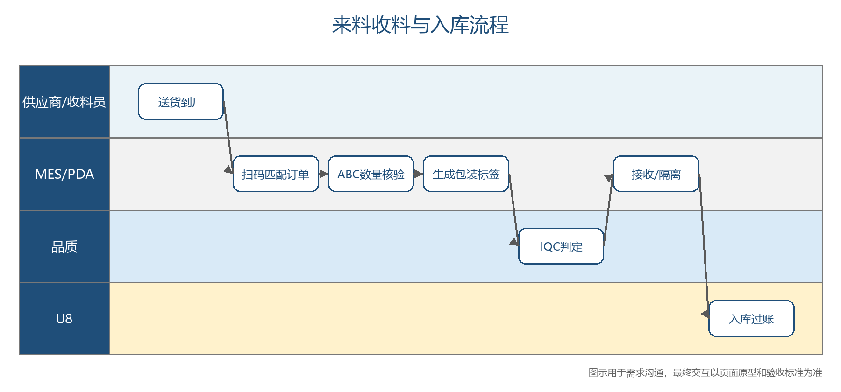
图 1 供应商送货至采购入库或隔离完成流程图
步骤 | 执行角色 | 操作说明 | 系统处理/业务规则
1 | 供应商/收料员 | 送货到厂，扫描送货单或物料条码 | MES匹配有效采购/委外订单、供应商和待收数量
2 | 收料员 | 按物料ABC策略完成清点 | A类全点；B类抽查差异转全点；C类按标签计数，异常人工复核
3 | MES/PDA | 生成批次和最小包装唯一标签 | 标签记录包装号、订单、物料、批次、数量和单位
4 | 质检员 | 执行IQC并提交判定 | 支持全部接收、部分接收、特采；特采须审批
5 | MES/U8 | 生成入库或隔离业务并同步 | U8成功后标记已同步；失败进入异常队列，不得伪装完成

3.2 齐套、备料与生产发料
流程名称 | 工单从齐套判断到生产班组完成接收 | 涉及角色 | PMC、备料员、仓管员、生产接收人、U8
触发条件 | 有效工单及BOM下达 | 结束条件 | 生产接收人确认交接，U8材料出库成功，MES占用量释放
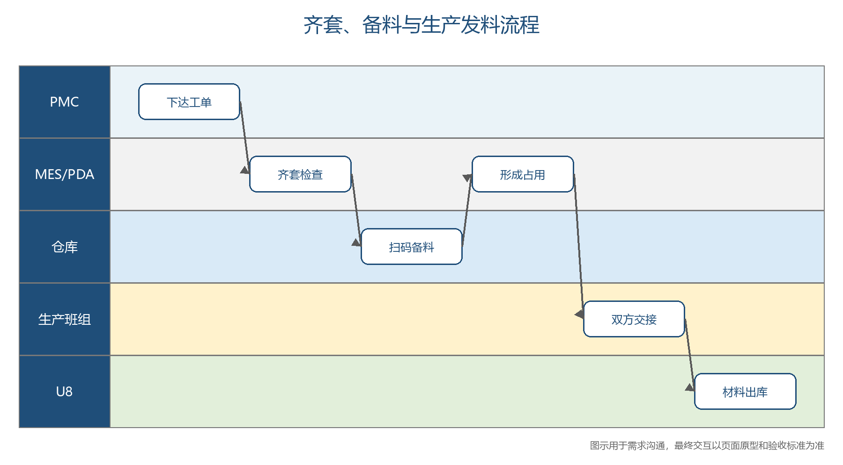
图 2 工单从齐套判断到生产班组完成接收流程图
步骤 | 执行角色 | 操作说明 | 系统处理/业务规则
1 | PMC/MES | 基于有效BOM、库存和占用执行齐套检查 | 可用量不含冻结、待检、不良、过期和盘点锁定库存
2 | 备料员 | 选择已齐套工单并按推荐路径扫码备料 | 校验物料、批次、库位、质量状态和数量
3 | MES | 生成备料单和库存占用 | 交接前不减少U8现存量；重复提交不重复占用
4 | 仓管员/生产接收人 | 双方使用本人账号确认实物交接 | 记录双方账号、设备和时间，禁止同一账号代确认
5 | MES/U8 | 提交材料出库并更新状态 | U8成功后扣减库存并释放占用；过账后更正须走冲销流程

3.3 退补料、挪料与异常损耗
流程名称 | 生产或PMC发起异常物料业务至账务闭环 | 涉及角色 | 生产人员、PMC、仓管员、质量、财务、U8
触发条件 | 工单发生退补料、工单间挪料或客检损耗 | 结束条件 | 合法业务单据过账，工单、批次、库存和审批记录一致
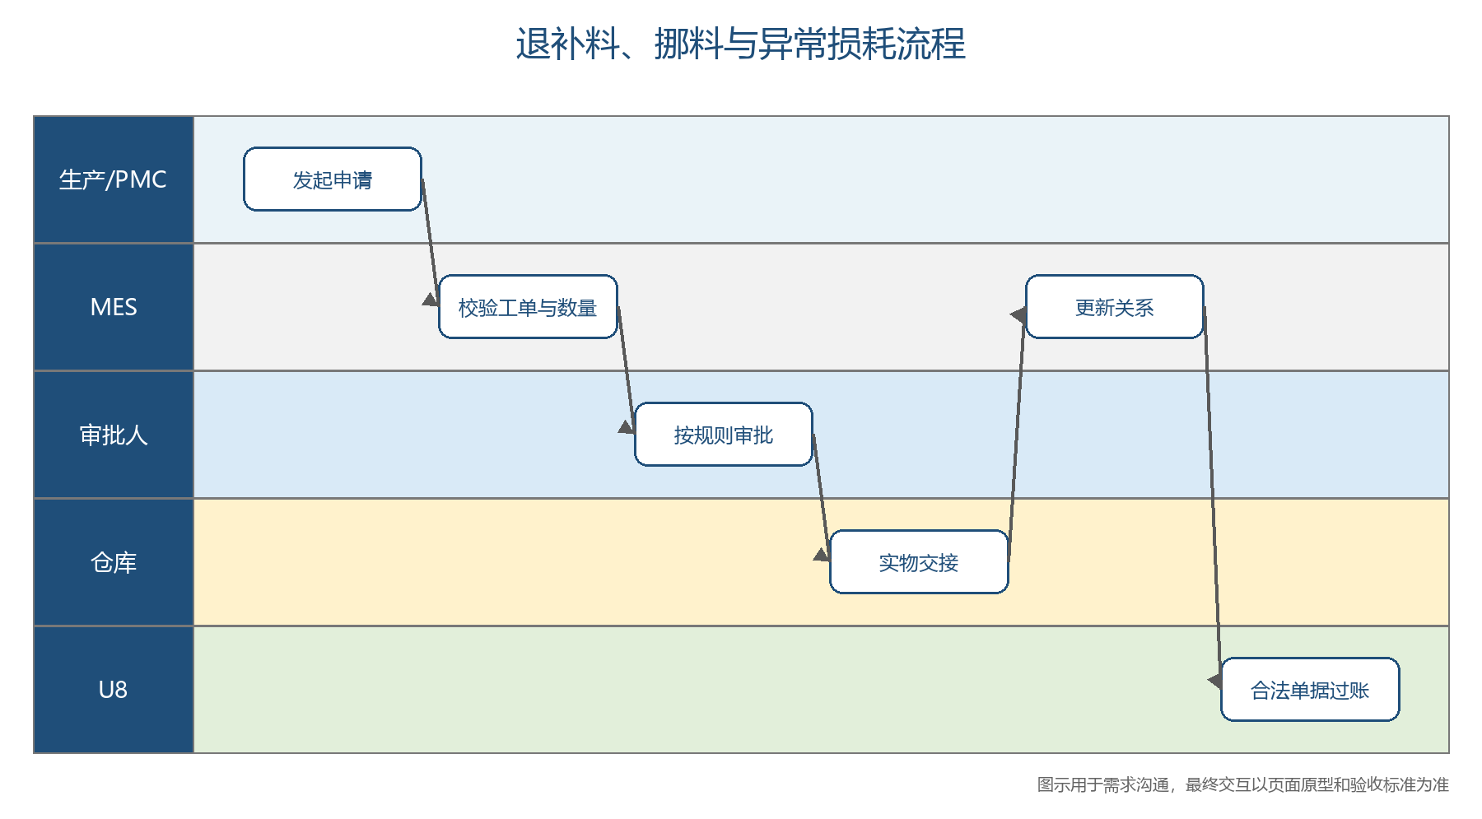
图 3 生产或PMC发起异常物料业务至账务闭环流程图
步骤 | 执行角色 | 操作说明 | 系统处理/业务规则
1 | 生产/PMC | 选择业务类型并提交数量、批次和原因 | 不良退料关联不良记录；挪料校验源工单可挪数量
2 | MES | 按累计领退、BOM、消耗和占用执行校验 | 超领超退、专用件挪料或损耗达到条件时进入审批
3 | 审批人 | 按权限完成业务审批 | 高风险业务禁止发起人自审；损耗须质量与财务双审批
4 | 仓库/生产 | 完成实物交接或工单关系调整 | 已实际消耗数量不得直接挪用
5 | MES/U8 | 生成退料、补料、调拨、损耗等合法业务单据 | 保留原记录和完整更正链，重复提交不重复过账

3.4 盘点与库内调拨
流程名称 | 盘点任务生成或不良品调拨至库存账务更新 | 涉及角色 | 仓库主管、盘点员、复盘员、质检员、财务、U8
触发条件 | 盘点策略到期、年度盘点启动或质量状态变化 | 结束条件 | 盘点差异或调拨通过合法单据过账，MES与U8库存一致
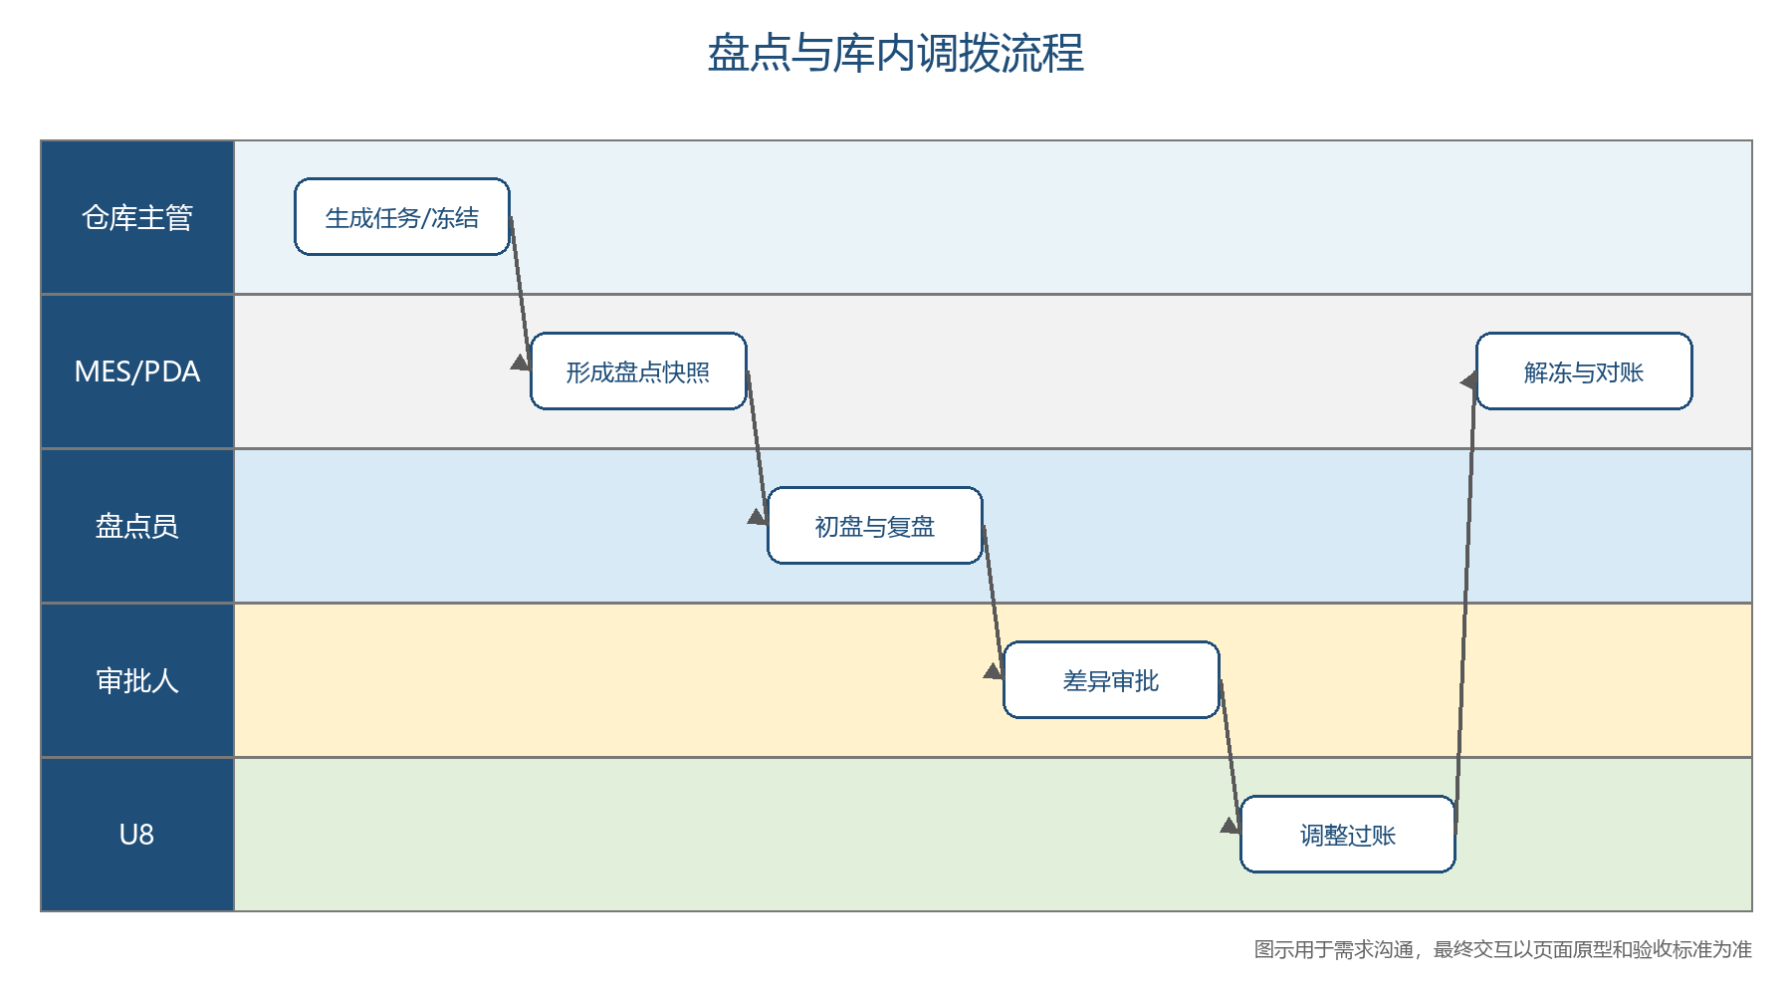
图 4 盘点任务生成或不良品调拨至库存账务更新流程图
步骤 | 执行角色 | 操作说明 | 系统处理/业务规则
1 | 仓库主管/MES | 生成循环/年度盘点任务或调拨申请 | 任务形成唯一快照行号；年度盘点选择硬冻结或审批后的软冻结
2 | 盘点员 | 扫描库位、物料和批次并录入实盘数量 | A类及高风险默认盲盘；重复提交被阻止
3 | 复盘员/质检员 | 处理超阈值差异或质量状态调拨 | 初盘人员不得自行直接过账差异
4 | 审批人 | 完成盘点调整或调拨审批 | 保留初盘、复盘、原因和审批链
5 | MES/U8 | 生成调整/调拨业务并执行对账 | 按快照、合法变动和调整量计算；解冻前逐笔核对

3.5 成品发运与追溯
流程名称 | U8发货通知下达至车辆放行和追溯归档 | 涉及角色 | 销售、仓管员、司机、少发审批人、U8
触发条件 | U8存在已审核发货通知单 | 结束条件 | 车辆完成双方确认放行，销售出库同步U8，照片和序列号可追溯
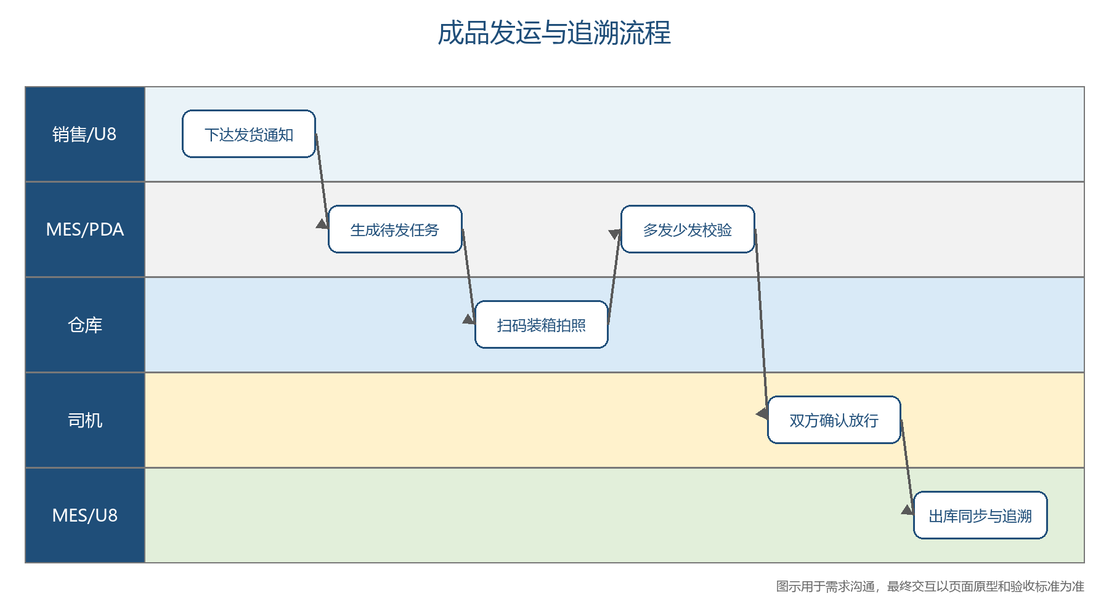
图 5 U8发货通知下达至车辆放行和追溯归档流程图
步骤 | 执行角色 | 操作说明 | 系统处理/业务规则
1 | 销售/U8 | 下达已审核发货通知 | MES增量接收，重复拉取不重复生成任务
2 | 仓管员 | 扫描成品序列号、箱码并按规则拍照 | 校验存在、未出库、属于本客户订单；照片失败保留待传
3 | MES/PDA | 计算应发、已扫、欠发和重复情况 | 超发、重复和归属错误必须阻止；少发按规则审批
4 | 仓管员/司机 | 双方确认车辆放行 | 记录工号、司机确认和时间；放行后锁定原单
5 | MES/U8 | 生成销售出库并归档追溯链 | 同步失败进入异常队列；支持原料至成品至客户双向追溯

4. 页面设计

4.1 页面清单
编号 | 终端 | 页面名称 | 使用角色 | 页面用途
P01 | PDA | 收料扫码 | 收料员 | 扫描送货单或物料条码，执行ABC清点并生成最小包装标签
P02 | PDA/PC | IQC结果与接收入库 | 质检员、收料员 | 录入检验结论，处理全部接收、部分接收及特采入库
P03 | PC | 工单齐套看板 | PMC、仓管员 | 展示工单齐套、缺料、可用量和缺口数量
P04 | PDA | 备料作业 | 备料员 | 按推荐库位和批次扫码备料，记录分次备料进度
P05 | PDA | 物权交接 | 仓管员、生产接收人 | 双方独立确认交接并触发材料出库
P06 | PDA | 余料登记与标签 | 仓管员、车间人员 | 登记余料来源、数量、库区并打印余料标签
P07 | PDA/PC | 工单挪料 | PMC、仓管员、班组长 | 执行源工单至目标工单的占用或批次关系调整
P08 | PDA/PC | 退补料与超领超退 | 车间人员、仓管员 | 提交退补料并触发条件校验和审批
P09 | PC | 损耗核销 | 质量工程师、财务 | 办理客检或破坏性测试损耗双审批及账务同步
P10 | PDA | 盘点作业 | 盘点员 | 执行盲盘或明盘、录入实盘数量并发起复盘
P11 | PC | 盘点管理 | 仓库主管、财务 | 配置循环盘点、冻结、差异审批与批量调整
P12 | PDA/PC | 良品/不良品调拨 | 仓管员、质检员 | 办理良品库与不良品库双向调拨
P13 | PC | 待发货管理 | 仓管员、销售 | 接收U8发货通知并展示待发货、欠发状态
P14 | PDA | 成品出库与放行 | 仓管员、司机 | 扫描序列号、装箱、拍照、校验数量并确认放行
P15 | PC/移动端 | 审批中心 | 组长、科长、质量、财务 | 集中处理特采、挪料、超领超退、核销、盘点和少发审批
P16 | PC | 库存与批次台账 | 仓储科、PMC、质量 | 查询各库存状态、批次、来源单据和工单关系
P17 | PC | 发运追溯 | 仓储科、销售、质量 | 按发货单、序列号、客户和时间追溯并查看照片
P18 | PC | 接口监控与异常处理 | IT运维 | 查询U8同步状态、重试、告警、人工重放和日终对账
P19 | PC | 业务规则配置 | 系统管理员、授权业务管理员 | 配置ABC、阈值、编号、装箱、储位及盘点策略
P20 | PC | 标签模板与打印管理 | 系统管理员、仓库主管 | 配置标签字段、条码制式、打印机组及补打权限
P21 | PDA | 离线任务与同步 | PDA操作员 | 查看离线任务、待同步状态、冲突和同步结果
P22 | PC | 权限与审计日志 | 系统管理员、审计人员 | 配置角色权限并查询关键操作、防篡改日志
页面实现前提：页面清单覆盖当前产品范围。PDA具体运行方式（Android原生、Web应用或其他容器）、扫码头和蓝牙打印协议仍需在O-10关闭后冻结。

4.2 页面详细说明：P01 收料扫码
页面编号 | P01 | 所属终端 | PDA
使用角色 | 收料员 | 进入方式 | PDA首页→收料作业
页面用途 | 扫描送货单或物料条码，匹配采购订单，执行ABC分类清点并生成包装标签。 | 关联页面 | P02 IQC结果与接收入库、P20 标签模板与打印管理、P21 离线任务与同步

4.2.1 页面字段
字段名称 | 控件类型 | 默认值 | 必填 | 可编辑 | 规则与说明
送货单/采购订单号 | 扫码/文本 | 扫码带入 | 是 | 否 | 必须匹配有效、未关闭的采购订单
物料编码 | 扫码/只读 | 条码解析 | 是 | 否 | 展示名称、规格、采购数量及待收数量
供应商 | 只读 | 订单带入 | 是 | 否 | 与采购订单供应商一致
批次号 | 文本/自动生成 | 规则生成 | 是 | 条件可编辑 | 必须唯一；修改需权限并记录日志
ABC分类 | 只读 | 主数据带入 | 是 | 否 | 待分类按A类严格策略处理
实收数量 | 数字 | 0 | 是 | 是 | 不得为负；超订单容差需审批
包装数量/单位 | 数字+下拉 | 物料主数据 | 是 | 是 | 按最小包装生成唯一包装号

4.2.2 页面按钮与交互
按钮/操作 | 触发条件 | 系统动作 | 成功反馈 | 失败/错误提示
扫码 | 页面可用 | 解析条码并查询订单与物料 | 语音或绿色提示“扫码成功” | 编码不存在/订单无效时阻止
确认收料 | 清点规则满足 | 保存收料记录并生成待检状态 | 显示收料单号 | 数量不符、超容差或重复提交时提示
打印标签 | 收料记录已保存 | 调用配置打印机生成唯一标签 | 显示打印成功及标签号 | 打印失败保留重试；补打需原因
暂存/离线保存 | 网络异常或用户暂存 | 生成唯一离线任务号并加密缓存 | 显示“待同步” | 本地容量不足时阻止继续采集

4.2.3 扫码与异常规则
场景 | 系统处理 | 页面反馈/提示语
扫码成功 | 解析条码并执行页面对应的业务校验；仅校验通过后累计或带入数据 | 绿色高亮或语音提示“扫码成功”
编码不存在 | 不保存、不累计，记录失败日志 | “编码不存在，请核对标签”
重复扫码 | 根据业务唯一键判断；不允许重复的场景直接阻止 | “该条码已扫描，请勿重复操作”
业务不匹配 | 物料、批次、工单、订单、库位或质量状态不符合时阻止 | 显示具体不匹配项，不使用笼统“操作失败”
网络异常 | 允许离线的采集生成唯一任务号并标记待同步；高风险业务阻止最终提交 | “网络异常，已保存待同步”或“该操作必须联网完成”
服务端异常 | 保留当前输入和唯一请求号，禁止用户盲目重复提交 | “提交失败，请稍后重试；请求号：XXXX”

4.2.4 页面业务规则
规则编号 | 规则说明
P01-R01 | 扫描结果须校验采购订单、供应商、物料、单位及剩余可收数量。
P01-R02 | A类全点；B类按比例抽查，出现差异转全点；C类按标签计数，异常转人工复核。
P01-R03 | 同一离线任务重复同步不得生成重复收料单或重复标签。
P01-R04 | 在线扫码95%的请求在3秒内返回核心信息。

4.3 页面详细说明：P04 备料作业
页面编号 | P04 | 所属终端 | PDA
使用角色 | 备料员 | 进入方式 | PDA首页→备料作业→选择工单
页面用途 | 按工单BOM、推荐储位和先进先出策略执行扫码备料，记录分次进度并形成库存占用。 | 关联页面 | P03 工单齐套看板、P05 物权交接、P16 库存与批次台账

4.3.1 页面字段
字段名称 | 控件类型 | 默认值 | 必填 | 可编辑 | 规则与说明
工单号 | 选择/扫码 | 待备工单 | 是 | 否 | 仅显示已齐套且有权限的工单
物料编码 | 扫码/只读 | 备料清单 | 是 | 否 | 必须属于当前工单需求
推荐储位 | 只读 | 系统分配 | 是 | 否 | 按楼层、库区、通道和FIFO排序
批次号 | 扫码/只读 | 条码解析 | 是 | 否 | 必须处于合格可用状态且未过期
应备数量 | 只读 | BOM计算 | 是 | 否 | 单位换算与U8一致
已备数量 | 数字/只读 | 0 | 是 | 否 | 扫码累计，不得超过应备数量

4.3.2 页面按钮与交互
按钮/操作 | 触发条件 | 系统动作 | 成功反馈 | 失败/错误提示
开始备料 | 工单已齐套 | 锁定任务并加载推荐路径 | 进入第一条待备物料 | 未齐套时展示缺料明细
扫码确认 | 位于有效备料任务 | 校验物料、批次、库位、状态和数量 | 2秒内累加数量并语音确认 | 错误物料提示“物料错误”且不累计
暂存 | 存在未完成数量 | 保存当前进度 | 显示“已暂存” | 保存失败保持页面数据
完成备料 | 所有必备项满足或允许分次 | 生成备料单并增加MES占用量 | 显示备料单号 | 重复提交不重复占用

4.3.3 扫码与异常规则
场景 | 系统处理 | 页面反馈/提示语
扫码成功 | 解析条码并执行页面对应的业务校验；仅校验通过后累计或带入数据 | 绿色高亮或语音提示“扫码成功”
编码不存在 | 不保存、不累计，记录失败日志 | “编码不存在，请核对标签”
重复扫码 | 根据业务唯一键判断；不允许重复的场景直接阻止 | “该条码已扫描，请勿重复操作”
业务不匹配 | 物料、批次、工单、订单、库位或质量状态不符合时阻止 | 显示具体不匹配项，不使用笼统“操作失败”
网络异常 | 允许离线的采集生成唯一任务号并标记待同步；高风险业务阻止最终提交 | “网络异常，已保存待同步”或“该操作必须联网完成”
服务端异常 | 保留当前输入和唯一请求号，禁止用户盲目重复提交 | “提交失败，请稍后重试；请求号：XXXX”

4.3.4 页面业务规则
规则编号 | 规则说明
P04-R01 | 可用量＝合格可用现存量－有效占用量－安全库存，不含冻结、待检、不良、过期和盘点锁定库存。
P04-R02 | 备料单生成后只增加MES占用量，交接出库前不减少U8现存量。
P04-R03 | 中断后重新登录应恢复进度，不重复记录已扫码数量。
P04-R04 | 推荐路径不得增加跨楼层次数，具体优化目标在性能测试前确认。

4.4 页面详细说明：P05 物权交接
页面编号 | P05 | 所属终端 | PDA
使用角色 | 仓管员、生产接收人 | 进入方式 | 备料单详情→发起交接
页面用途 | 双方使用本人账号确认实物交接，生成材料出库业务并同步U8。 | 关联页面 | P04 备料作业、P15 审批中心、P18 接口监控

4.4.1 页面字段
字段名称 | 控件类型 | 默认值 | 必填 | 可编辑 | 规则与说明
备料单号 | 只读 | 页面带入 | 是 | 否 | 状态须为待交接
工单/班组 | 只读 | 备料单带入 | 是 | 否 | 关联目标工单和接收班组
物料明细 | 列表 | 备料单带入 | 是 | 否 | 展示物料、批次、数量和单位
仓管员确认 | 电子确认 | 当前用户 | 是 | 否 | 记录账号、设备、时间
生产接收人确认 | 电子确认 | 当前用户 | 是 | 否 | 不得与仓管员为同一账号
差异原因 | 文本 | 空 | 条件必填 | 是 | 发现差异时填写并退回或发起更正

4.4.2 页面按钮与交互
按钮/操作 | 触发条件 | 系统动作 | 成功反馈 | 失败/错误提示
确认交接 | 双方均完成本人确认 | 生成并提交材料出库业务 | 显示过账状态和U8单号 | U8失败进入同步异常，不显示完成
退回修改 | 尚未过账且存在差异 | 退回备料任务 | 显示退回成功 | 已过账不得直接退回
发起差异单 | 已过账发现差异 | 进入受控冲销/更正流程 | 生成差异单号 | 无权限或缺少原因时阻止

4.4.3 扫码与异常规则
场景 | 系统处理 | 页面反馈/提示语
扫码成功 | 解析条码并执行页面对应的业务校验；仅校验通过后累计或带入数据 | 绿色高亮或语音提示“扫码成功”
编码不存在 | 不保存、不累计，记录失败日志 | “编码不存在，请核对标签”
重复扫码 | 根据业务唯一键判断；不允许重复的场景直接阻止 | “该条码已扫描，请勿重复操作”
业务不匹配 | 物料、批次、工单、订单、库位或质量状态不符合时阻止 | 显示具体不匹配项，不使用笼统“操作失败”
网络异常 | 允许离线的采集生成唯一任务号并标记待同步；高风险业务阻止最终提交 | “网络异常，已保存待同步”或“该操作必须联网完成”
服务端异常 | 保留当前输入和唯一请求号，禁止用户盲目重复提交 | “提交失败，请稍后重试；请求号：XXXX”

4.4.4 页面业务规则
规则编号 | 规则说明
P05-R01 | 仓管员和生产接收人须分别登录确认，禁止同一账号代确认。
P05-R02 | U8返回成功后才释放MES占用量并扣减正式库存。
P05-R03 | 过账后原单不得直接修改，只能通过冲销或更正流程处理。
P05-R04 | 从出库单生成到过账完成的目标时间不超过5秒，前提为U8接口正常。

4.5 页面详细说明：P08 退补料与超领超退
页面编号 | P08 | 所属终端 | PDA/PC
使用角色 | 车间人员、仓管员、审批人 | 进入方式 | 工单详情→退料/补料/超领申请
页面用途 | 规范不良、正常、超领退料与补料，按累计数据判断阈值并触发审批。 | 关联页面 | P09 损耗核销、P15 审批中心、P16 库存与批次台账

4.5.1 页面字段
字段名称 | 控件类型 | 默认值 | 必填 | 可编辑 | 规则与说明
工单号 | 选择/扫码 | 当前工单 | 是 | 否 | 必须为有效生产工单
业务类型 | 下拉 | 无 | 是 | 是 | 不良退料/超领退料/正常退料/补料
物料与批次 | 扫码 | 无 | 是 | 否 | 校验原领料或投料关系
申请数量 | 数字 | 0 | 是 | 是 | 按累计领用、消耗、已退计算上限
不良记录 | 关联选择 | 空 | 条件必填 | 是 | 不良退料和不良补料必须关联
原因 | 下拉+文本 | 无 | 是 | 是 | 超领超退须填写原因

4.5.2 页面按钮与交互
按钮/操作 | 触发条件 | 系统动作 | 成功反馈 | 失败/错误提示
提交申请 | 必填项完整 | 执行数量和审批条件校验 | 显示单据号及审批状态 | 缺少不良记录、超上限或重复提交时阻止
确认退料交接 | 退料审批通过 | 增加库存并更新工单关系 | 显示同步状态 | U8失败进入异常队列
确认补料 | 补料条件满足 | 增加工单占用并触发投料提醒 | 显示补料完成 | 不良未审批或退料未完成时阻止

4.5.3 扫码与异常规则
场景 | 系统处理 | 页面反馈/提示语
扫码成功 | 解析条码并执行页面对应的业务校验；仅校验通过后累计或带入数据 | 绿色高亮或语音提示“扫码成功”
编码不存在 | 不保存、不累计，记录失败日志 | “编码不存在，请核对标签”
重复扫码 | 根据业务唯一键判断；不允许重复的场景直接阻止 | “该条码已扫描，请勿重复操作”
业务不匹配 | 物料、批次、工单、订单、库位或质量状态不符合时阻止 | 显示具体不匹配项，不使用笼统“操作失败”
网络异常 | 允许离线的采集生成唯一任务号并标记待同步；高风险业务阻止最终提交 | “网络异常，已保存待同步”或“该操作必须联网完成”
服务端异常 | 保留当前输入和唯一请求号，禁止用户盲目重复提交 | “提交失败，请稍后重试；请求号：XXXX”

4.5.4 页面业务规则
规则编号 | 规则说明
P08-R01 | 不良退料必须关联已登记的不良品处理记录；正常退料不强制关联。
P08-R02 | 超领按累计已领＋本次领料与有效BOM计划用量比较。
P08-R03 | 超退按累计领用、累计消耗和累计已退计算可退上限。
P08-R04 | 所有退补料同步采用幂等处理，重复请求不得重复增减库存。

4.6 页面详细说明：P10 盘点作业
页面编号 | P10 | 所属终端 | PDA
使用角色 | 盘点员、复盘员 | 进入方式 | PDA首页→盘点任务
页面用途 | 扫描库位和物料执行盲盘或明盘，记录差异并发起复盘。 | 关联页面 | P11 盘点管理、P15 审批中心、P16 库存与批次台账

4.6.1 页面字段
字段名称 | 控件类型 | 默认值 | 必填 | 可编辑 | 规则与说明
盘点任务号 | 只读 | 任务带入 | 是 | 否 | 仅显示分配给当前人员的任务
库位 | 扫码 | 无 | 是 | 否 | 必须匹配盘点范围
物料/批次 | 扫码 | 无 | 是 | 否 | 按任务快照唯一行号匹配
账面数量 | 只读 | 系统快照 | 条件显示 | 否 | 盲盘初盘前不可见
实盘数量 | 数字 | 0 | 是 | 是 | 支持逐件扫码和快速录入
差异原因 | 文本/下拉 | 空 | 条件必填 | 是 | 超过阈值时强制填写

4.6.2 页面按钮与交互
按钮/操作 | 触发条件 | 系统动作 | 成功反馈 | 失败/错误提示
提交初盘 | 库位和物料匹配 | 锁定初盘记录并计算差异 | 显示已盘或待复盘 | 重复提交或并发占用时阻止
提交复盘 | 差异超过阈值且本人为复盘员 | 记录复盘数量和原因 | 生成差异审批任务 | 初盘人员无权自行过账
暂存 | 任务未完成 | 保存本地或服务器进度 | 显示暂存成功 | 离线时标记待同步

4.6.3 扫码与异常规则
场景 | 系统处理 | 页面反馈/提示语
扫码成功 | 解析条码并执行页面对应的业务校验；仅校验通过后累计或带入数据 | 绿色高亮或语音提示“扫码成功”
编码不存在 | 不保存、不累计，记录失败日志 | “编码不存在，请核对标签”
重复扫码 | 根据业务唯一键判断；不允许重复的场景直接阻止 | “该条码已扫描，请勿重复操作”
业务不匹配 | 物料、批次、工单、订单、库位或质量状态不符合时阻止 | 显示具体不匹配项，不使用笼统“操作失败”
网络异常 | 允许离线的采集生成唯一任务号并标记待同步；高风险业务阻止最终提交 | “网络异常，已保存待同步”或“该操作必须联网完成”
服务端异常 | 保留当前输入和唯一请求号，禁止用户盲目重复提交 | “提交失败，请稍后重试；请求号：XXXX”

4.6.4 页面业务规则
规则编号 | 规则说明
P10-R01 | A类及高风险物料默认盲盘，初盘人员不得看到账面数量。
P10-R02 | 差异阈值支持数量和比例组合；账面为0时仅按数量判断。
P10-R03 | 唯一行号由盘点快照、库位、物料和批次组成，防止重复盘点。
P10-R04 | 差异调整须经审批并通过U8合法业务单据过账。

4.7 页面详细说明：P14 成品出库与放行
页面编号 | P14 | 所属终端 | PDA
使用角色 | 仓管员、司机、少发审批人 | 进入方式 | 待发货清单→选择发货单
页面用途 | 扫描成品序列号、记录装箱与照片、校验多发少发并完成车辆放行。 | 关联页面 | P13 待发货管理、P15 审批中心、P17 发运追溯、P18 接口监控

4.7.1 页面字段
字段名称 | 控件类型 | 默认值 | 必填 | 可编辑 | 规则与说明
发货单号 | 选择/扫码 | U8通知单 | 是 | 否 | 必须为已审核且未完成发货单
客户/订单 | 只读 | 发货单带入 | 是 | 否 | 用于校验序列号归属
序列号/批次号 | 扫码 | 无 | 是 | 否 | 校验存在、未出库、属于本单
应发/已扫/欠发 | 只读 | 系统计算 | 是 | 否 | 实时展示差异和重复数量
箱码 | 扫码 | 无 | 条件必填 | 否 | 启用装箱管理时关联箱内序列号
发运照片 | 拍照 | 无 | 按配置 | 是 | 车牌、签封、空柜、货物和唛头
欠发原因 | 下拉+文本 | 空 | 条件必填 | 是 | 少发时填写并按阈值审批

4.7.2 页面按钮与交互
按钮/操作 | 触发条件 | 系统动作 | 成功反馈 | 失败/错误提示
扫描出库 | 已选择发货单 | 校验序列号并累计已扫数量 | 语音确认并刷新数量 | 非本单、重复或已出库时阻止
拍照上传 | 出库确认前或按规则触发 | 压缩、上传并校验文件完整性 | 显示上传成功 | 失败保留待传且重试不重复
提交部分发运 | 存在欠发且原因完整 | 按规则触发少发审批 | 显示待审批/已批准 | 未审批不得放行
司机与仓管确认放行 | 数量校验通过且审批完成 | 锁定原单并记录双方确认 | 状态变更为已放行 | 超发、重复、归属错误或未审批时阻止

4.7.3 扫码与异常规则
场景 | 系统处理 | 页面反馈/提示语
扫码成功 | 解析条码并执行页面对应的业务校验；仅校验通过后累计或带入数据 | 绿色高亮或语音提示“扫码成功”
编码不存在 | 不保存、不累计，记录失败日志 | “编码不存在，请核对标签”
重复扫码 | 根据业务唯一键判断；不允许重复的场景直接阻止 | “该条码已扫描，请勿重复操作”
业务不匹配 | 物料、批次、工单、订单、库位或质量状态不符合时阻止 | 显示具体不匹配项，不使用笼统“操作失败”
网络异常 | 允许离线的采集生成唯一任务号并标记待同步；高风险业务阻止最终提交 | “网络异常，已保存待同步”或“该操作必须联网完成”
服务端异常 | 保留当前输入和唯一请求号，禁止用户盲目重复提交 | “提交失败，请稍后重试；请求号：XXXX”

4.7.4 页面业务规则
规则编号 | 规则说明
P14-R01 | 超发、重复序列号和序列号归属错误必须阻止放行。
P14-R02 | 少发必须记录原因，达到条件时审批通过后方可部分发运。
P14-R03 | 放行后原单锁定，只能通过受控冲销或更正流程处理。
P14-R04 | 照片仅在服务器完整性校验成功后清理PDA临时文件。

4.8 页面详细说明：P18 接口监控与异常处理
页面编号 | P18 | 所属终端 | PC
使用角色 | IT运维、授权业务管理员 | 进入方式 | 系统管理→接口监控
页面用途 | 监控MES与U8数据交换，支持重试、告警、人工重放和日终对账。 | 关联页面 | P15 审批中心、P16 库存与批次台账、P22 权限与审计日志

4.8.1 页面字段
字段名称 | 控件类型 | 默认值 | 必填 | 可编辑 | 规则与说明
请求号 | 文本/只读 | 系统生成 | 是 | 否 | 全局唯一，用于幂等和追踪
业务键/单据号 | 文本/只读 | 业务带入 | 是 | 否 | 同一业务键重复发送不得重复建单
接口类型 | 下拉/只读 | 业务带入 | 是 | 否 | 入库、出库、退货、调拨、盘点等
请求/响应摘要 | JSON查看 | 接口记录 | 是 | 否 | 敏感字段脱敏展示
重试次数 | 数字/只读 | 0 | 是 | 否 | 自动重试默认3次
最终状态 | 状态 | 待发送 | 是 | 否 | 待发送/成功/失败/人工处理中

4.8.2 页面按钮与交互
按钮/操作 | 触发条件 | 系统动作 | 成功反馈 | 失败/错误提示
查看详情 | 存在接口记录 | 展示请求、响应、时间线和错误码 | 打开详情 | 无权限时拒绝
人工重放 | 自动重试结束且用户有权限 | 使用原业务键和新请求号再次发送 | 显示重放结果 | 成功业务不得无条件重放
标记人工处理 | 异常需线下处理 | 记录处理人、原因和关联单据 | 状态更新 | 缺少说明时阻止
执行对账 | 选择日期和业务类型 | 比对MES、接口与U8目标单据 | 输出差异清单 | 接口不可用时提示并保留任务

4.8.4 页面业务规则
规则编号 | 规则说明
P18-R01 | U8明确返回成功后MES方可标记已同步，超时不得当作成功。
P18-R02 | 自动重试3次后告警并进入异常队列；人工重放必须留审计日志。
P18-R03 | 严禁通过本页面或其他程序直接修改U8生产业务表。
P18-R04 | 在U8接口正常和网络满足约定条件时，95%的出库单在10秒内完成同步。

4.9 页面设计补充说明
本节根据页面级产品规格建议补充，不替换、不重排4.1—4.8已有内容。新增内容用于明确每个页面具体展示什么、字段从哪里来、按钮由谁操作、扫码如何反馈、错误如何提示、是否支持撤销以及不同角色看到什么。低保真原型用于业务沟通，最终视觉稿应在开发前另行确认。

4.9.1 页面通用布局与操作规范
终端 | 布局规范 | 操作规范
PDA | 顶部固定显示当前用户、设备号、网络状态和待同步数量；中部依次显示任务摘要、扫码区域、当前明细、进度与异常；底部固定主要按钮。 | 扫码焦点默认保持；核心操作可单手完成；主按钮不超过3个；危险操作二次确认；退出时发现未保存数据必须提示。
PC端 | 顶部为查询条件和状态统计；中部为结果列表；右侧抽屉或详情区展示单据、审批、接口和日志；批量操作与导出独立。 | 默认设置合理时间范围；支持组合查询、重置、分页、排序和导出；列表不默认加载全部历史；敏感字段按角色隐藏或脱敏。
移动审批 | 顶部显示业务类型、单号、风险级别和当前节点；主体展示业务摘要、关键数量、附件和历史意见；底部固定同意、驳回、退回。 | 审批意见按规则必填；高风险业务禁止自审；提交前二次确认；并发已处理时刷新最新状态。

4.9.2 字段定义标准
字段属性 | 必须说明的内容
字段名称与字段编码 | 中文名称与前后端/API统一编码，例如“工单号 workOrderNo”。
控件类型与数据来源 | 扫码、文本、数字、下拉、日期、只读；来源为U8、MES主数据、当前用户、扫码结果、系统计算或人工输入。
默认值、必填、可编辑 | 说明初始值、何时条件必填、哪些状态或角色可编辑。
校验规则 | 长度、精度、单位、是否允许0/负数、累计上限、业务匹配和唯一性。
显示规则 | 日期格式、数量小数位、单位、状态颜色、脱敏和无权限时是否隐藏。
角色可见性 | 明确可见、只读、可编辑、可审批或不可见。
错误提示 | 提示具体字段、原因、允许值和下一步，不使用笼统“保存失败”。

4.9.3 按钮、提交与防重复规范
项目 | 统一要求
显示与启用 | 按钮须明确可见角色、显示条件和启用条件；不满足时隐藏或置灰并可说明原因。
二次确认 | 过账、放行、冲销、作废、批量审批、人工重放等高风险操作必须二次确认。
防重复提交 | 提交后按钮进入处理中并携带唯一请求号；连续点击、超时重试和网络抖动不得重复建单。
成功反馈 | 显示业务单号、最终状态和下一步入口；涉及U8时只有U8明确成功后才显示已同步。
失败反馈 | 保留已输入数据，显示可追踪请求号、具体原因和可执行下一步。
撤销入口 | 每个按钮必须明确能否撤销以及采用删除草稿、撤回、作废、冲销或更正中的哪一种。

4.10 P01—P22页面级补充规格
以下规格覆盖全部22个页面。已有详细说明的P01、P04、P05、P08、P10、P14和P18在此补充字段编码、角色差异、撤销、更正、页面状态和导航闭环；其余页面补齐页面级定义。

4.10.1 P01 收料扫码
页面编号/名称 | P01 收料扫码
终端/使用角色 | PDA｜收料员；仓库主管只读查看
进入方式 | PDA首页→收料作业；也可扫描送货单直接进入
页面布局与展示 | 顶部显示用户、设备、网络、待同步数；中部依次为订单摘要、扫码框、物料/批次、ABC清点进度；底部固定“暂存、确认收料、打印标签”。
字段定义 | deliveryOrderNo（送货单/采购订单，扫码带入，必填，只读）；materialCode（物料，扫码带入，必填，只读）；supplierCode（供应商，订单带入，必填，只读）；batchNo（批次，规则生成，必填，授权可改）；abcClass（主数据带入，必填，只读）；receiptQty（实收数量，默认0，必填，可编辑）；packageQty/unit（包装数量/单位，主数据带入，必填，可编辑）。
按钮与权限 | 扫码：收料员可用；暂存：有录入内容时可用；确认收料：清点和容差校验通过后可用；打印标签：收料保存后可用；补打：仓库主管授权后可用且必须填写原因。
扫码/反馈/错误提示 | 成功：绿色高亮＋确认音＋短振动；不存在：提示“编码不存在，请核对标签”；订单不匹配、超容差、待检/冻结等必须显示具体原因；断网仅保存待同步，不得显示为已完成。
撤销与更正 | 草稿可删除；已暂存可继续编辑；已提交未过账可按权限撤回；已同步U8不得直接修改，只能通过退货、更正或冲销流程；标签补打不撤销原标签记录。
不同角色看到的内容 | 收料员可编辑本人任务；仓库主管可查看全部、授权补打和处理异常；质检员仅查看待检信息；IT运维仅查看同步状态，不可确认收料。
页面状态 | 初始、加载中、扫码中、清点中、待确认、离线待同步、打印失败、同步异常、已完成、已锁定。
完成后的去向 | 确认收料后进入标签打印或待检列表；退出时有未保存内容，必须选择“保存草稿、放弃、继续编辑”。
关联需求 | REQ-001、REQ-003、REQ-004、REQ-027、REQ-029、REQ-031

4.10.2 P02 IQC结果与接收入库
页面编号/名称 | P02 IQC结果与接收入库
终端/使用角色 | PDA/PC｜质检员、质量工程师、收料员只读、特采审批人
进入方式 | 待检任务列表→选择收料批次；收料详情→发起检验
页面布局与展示 | 顶部展示收料单、供应商、物料和批次；中部展示来料数量及合格、不合格、待处理、特采数量；右侧或底部为检验结论、不良原因、附件和审批状态。
字段定义 | receiptNo（收料单，只读）；batchNo（批次，只读）；arrivalQty（来料数量，只读）；qualifiedQty/unqualifiedQty/pendingQty/concessionQty（默认0，按结论条件必填）；inspectionResult（无默认，必填）；defectReason（不合格时必填）；disposition（全部接收/部分接收/拒收/特采，必填）；concessionReason/approvalAttachment（特采时必填）。
按钮与权限 | 保存草稿、提交检验、发起特采审批、撤回、生成入库；质检员提交，特采审批人审批；收料员不可修改检验结论。
扫码/反馈/错误提示 | 数量合计不等于来料数量时提示具体差额；无特采审批时提示“请先完成特采审批”；U8失败显示请求号和“同步异常”，不得显示入库完成。
撤销与更正 | 草稿可删除；待审批可由发起人撤回；审批通过且未同步U8可授权取消；已入库只能通过退货/红字冲销/更正处理，原检验记录保留。
不同角色看到的内容 | 质检员编辑检验结果；质量负责人处理特采；收料员和仓管员只读查看；财务可查看已入库账务结果；IT运维仅看接口。
页面状态 | 待检、检验中、待特采审批、已驳回、待入库、同步异常、已入库、已作废。
完成后的去向 | 提交后进入审批或待入库；入库成功后进入批次台账；驳回后返回发起人待办。
关联需求 | REQ-002、REQ-004、REQ-028、REQ-031

4.10.3 P03 工单齐套看板
页面编号/名称 | P03 工单齐套看板
终端/使用角色 | PC｜PMC、仓管员、生产管理只读
进入方式 | PC端→生产备料→齐套看板
页面布局与展示 | 顶部为工单、产品、计划日期、状态筛选和统计卡；列表展示工单齐套状态；展开行显示BOM物料需求、可用、占用、安全库存和缺口。
字段定义 | workOrderNo（工单，查询条件）；productCode（产品）；bomVersion（只读）；planQty（只读）；requiredQty（系统计算）；onHandQty/allocatedQty/safetyQty/availableQty/shortageQty（系统计算，只读）；kitStatus（缺料/部分齐套/已齐套）。默认时间范围为近30天。
按钮与权限 | 查询、重置、展开缺料、重新计算、导出缺料清单、开始备料。开始备料仅仓管员可用且工单已齐套；PMC可触发重算但不可代替仓库确认备料。
扫码/反馈/错误提示 | 未齐套点击备料提示缺料物料及缺口；计算失败显示数据时间和错误编号；无数据提示调整条件，不自动全库查询。
撤销与更正 | 查询和导出无需撤销；重新计算不改业务单据；备料任务生成后按P04规则撤回。
不同角色看到的内容 | PMC查看全部授权工单和缺料；仓管员可开始备料；生产管理只读；成本等敏感字段默认不展示。
页面状态 | 加载中、无数据、计算中、缺料、部分齐套、已齐套、数据过期、计算异常。
完成后的去向 | 开始备料进入P04；点击物料进入P16库存与批次台账；数据过期时先重新计算。
关联需求 | REQ-005、REQ-006、REQ-031

4.10.4 P04 备料作业
页面编号/名称 | P04 备料作业
终端/使用角色 | PDA｜备料员；仓库主管查看/异常处理
进入方式 | PDA首页→备料作业→选择已齐套工单
页面布局与展示 | 顶部显示工单、齐套状态、网络和进度；中部显示当前物料、推荐楼层/库区/储位、批次和应备/已备；下部显示下一物料及任务明细；底部固定“暂存、扫码确认、完成备料”。
字段定义 | workOrderNo（选择/扫码，必填）；materialCode（任务带入，必填，只读）；recommendedLocation（系统推荐，只读）；batchNo（扫码，必填）；requiredQty（BOM计算，只读）；pickedQty（默认0，扫码累计，只读）；unit（主数据带入，只读）。
按钮与权限 | 开始备料：已齐套时可用；扫码确认：任务进行中可用；暂存：有进度可用；完成备料：满足全部或允许分次时可用；异常上报：物料/储位异常时可用。
扫码/反馈/错误提示 | 正确条码2秒内累加并语音确认；错误物料提示“物料不属于当前工单”；批次不可用显示待检、不良、冻结、过期或盘点锁定等原因；重复扫码不重复累计。
撤销与更正 | 当次未提交扫码可删除；已暂存可继续；备料单未交接可授权取消并释放占用；已交接出库不得直接撤销，走出库更正。
不同角色看到的内容 | 备料员操作本人任务；主管可查看全部、重新分配和取消未交接任务；PMC只读查看进度；生产人员不可修改。
页面状态 | 待开始、备料中、部分完成、已暂存、离线待同步、异常、待交接、已取消。
完成后的去向 | 完成备料后进入待交接P05；中断重新登录恢复进度；退出时必须提示保存。
关联需求 | REQ-005、REQ-006、REQ-008、REQ-027

4.10.5 P05 物权交接
页面编号/名称 | P05 物权交接
终端/使用角色 | PDA｜仓管员、生产接收人；主管处理差异
进入方式 | 备料单详情→发起交接；待交接列表→选择任务
页面布局与展示 | 顶部显示备料单、工单、班组、状态；中部展示物料/批次/数量明细；下部展示仓管员和接收人的独立确认卡片及差异输入；底部为退回、确认交接、发起差异单。
字段定义 | pickingNo（只读）；workOrderNo/teamCode（只读）；materialLines（只读）；warehouseConfirmUser/time（本人确认后生成）；receiverConfirmUser/time（本人确认后生成）；differenceQty/reason（有差异时条件必填）。
按钮与权限 | 本人确认、取消本人确认（对方未确认且未过账）、退回修改、确认交接、发起差异单。双方均确认后才允许过账。
扫码/反馈/错误提示 | 同一账号尝试双方确认提示“交接双方必须使用不同账号”；等待对方时明确显示已确认人和待确认人；U8失败显示“交接已记录、账务待处理”，不得显示完成。
撤销与更正 | 双方未确认前可取消本人确认；一方已确认可由本人取消；双方确认但未过账可主管退回；过账后只能发起冲销或更正，不能回到草稿。
不同角色看到的内容 | 仓管员只能完成仓库方确认；生产接收人只能完成接收方确认；主管可退回/发起更正；IT运维不可代确认。
页面状态 | 待仓库确认、待生产确认、等待对方、存在差异、过账中、同步异常、已交接、已冲销。
完成后的去向 | 交接成功进入工单领料记录；差异退回P04；同步异常进入P18但保留当前页面状态。
关联需求 | REQ-007、REQ-028、REQ-030、REQ-031

4.10.6 P06 余料登记与标签
页面编号/名称 | P06 余料登记与标签
终端/使用角色 | PDA｜仓管员、车间退料人员；主管审核异常
进入方式 | PDA首页→余料管理→新增；退料完成后跳转
页面布局与展示 | 顶部显示余料类型和来源；中部扫描物料/批次并录入数量、来源单据、工单、所有权和目标YL库位；底部显示标签预览、暂存、提交、打印。
字段定义 | surplusType（供应商超量/工单剩余/车间退料，必填）；sourceDocNo/workOrderNo（按类型条件必填）；materialCode/batchNo（扫码，必填）；surplusQty/unit（默认0，必填）；ownership（待确认规则带入，必填）；targetLocation（默认YL，必填）；responsibleUser（当前用户带入）；labelTemplate（默认启用模板）。
按钮与权限 | 扫码、暂存、提交入YL、打印标签、补打标签、发起处理。补打必须有权限和原因。
扫码/反馈/错误提示 | 来源与批次不匹配时阻止；数量超过可转数量显示上限；打印失败保留任务；离线时仅暂存和打印唯一离线标签，不完成账务。
撤销与更正 | 草稿可删；未调拨可撤回；已进入YL只能通过反向调拨、退供或领用处理；标签补打留痕。
不同角色看到的内容 | 仓管员登记和打印；车间人员仅可发起本人退回余料；PMC查看关联工单；采购查看供应商超量；财务查看所有权及账务结果。
页面状态 | 草稿、待确认所有权、待调拨、打印中、打印失败、YL在库、部分处理、已关闭。
完成后的去向 | 提交后进入P16余料台账；发起处理进入余料待办/调拨；退出未保存时提示。
关联需求 | REQ-009、REQ-010、REQ-011、REQ-027

4.10.7 P07 工单挪料
页面编号/名称 | P07 工单挪料
终端/使用角色 | PDA/PC｜PMC、仓管员、班组长/审批人
进入方式 | 缺料清单→挪料；工单详情→新增挪料
页面布局与展示 | 顶部选择业务类型“仅调整占用/实物转移”；中部选择源工单、目标工单、物料、批次并展示可挪、已消耗、已占用；底部录入数量和原因、查看审批时间线。
字段定义 | transferMode（必填）；sourceWorkOrder/targetWorkOrder（必填且不同）；materialCode/batchNo（必填）；availableTransferQty/consumedQty（只读）；transferQty（默认0，必填）；materialProperty（通用/专用，只读）；reason（必填）；approvalStatus（只读）。
按钮与权限 | 校验可挪量、保存草稿、提交挪料、撤回、审批、过账、查看追溯。专用件无审批不得过账。
扫码/反馈/错误提示 | 超可挪量提示最大值；已消耗数量不可挪；源目标相同、批次不匹配或权限不足显示明确原因；重复提交不重复调整。
撤销与更正 | 草稿可删除；待审批可撤回；审批通过未过账可授权取消；已过账通过反向挪料/更正单处理，原记录保留。
不同角色看到的内容 | PMC发起和查看；仓管员处理实物转移；班组长审批专用件；生产班组只读本工单；财务查看同步结果。
页面状态 | 草稿、校验中、待审批、已驳回、待过账、同步异常、已完成、待补回、已补回。
完成后的去向 | 完成后进入P16批次台账；新料到货后生成补回待办；异常进入P18。
关联需求 | REQ-012、REQ-013、REQ-014、REQ-028、REQ-031

4.10.8 P08 退补料与超领超退
页面编号/名称 | P08 退补料与超领超退
终端/使用角色 | PDA/PC｜车间人员、仓管员、审批人
进入方式 | 工单详情→退料/补料/超领申请
页面布局与展示 | 顶部选择工单和业务类型；中部按类型动态展示物料、批次、累计领用/消耗/已退、申请数量、不良记录和原因；底部展示审批状态和提交/交接按钮。
字段定义 | workOrderNo（必填）；businessType（不良退料/正常退料/超领退料/补料，必填）；materialCode/batchNo（扫码，必填）；requestQty（默认0，必填）；defectRecord（不良业务条件必填）；reason（必填）；availableReturnQty/threshold（系统计算，只读）。
按钮与权限 | 保存草稿、提交申请、撤回、确认退料交接、确认补料、查看审批。字段和按钮随业务类型变化。
扫码/反馈/错误提示 | 缺少不良记录提示“请先登记不良品”；未审批补料提示“请先完成不良品评审”；超过可退或超领阈值显示计算依据并发起审批。
撤销与更正 | 草稿可删；待审批可撤回；退补料交接前可授权取消；已同步U8只能以反向业务或更正单处理。
不同角色看到的内容 | 车间发起；仓管员确认实物；主管审批超领超退；质量查看不良相关；财务只读账务和损耗数据。
页面状态 | 草稿、待校验、待审批、已驳回、待交接、同步中、同步异常、已完成、已冲销。
完成后的去向 | 提交进入P15；审批通过进入仓库交接；完成后进入工单物料记录。
关联需求 | REQ-015、REQ-016、REQ-028、REQ-031

4.10.9 P09 损耗核销
页面编号/名称 | P09 损耗核销
终端/使用角色 | PC｜质量工程师、财务、申请人只读进度
进入方式 | PC端→异常物料→损耗核销
页面布局与展示 | 顶部为核销类型和关联工单/客户订单；中部为物料批次明细、数量、原因和附件；右侧为质量审批与财务审批卡；底部为提交、撤回、审批、过账。
字段定义 | writeOffType（客检/破坏性测试/其他，必填）；workOrderNo/customerOrderNo（至少一项必填）；materialCode/batchNo（必填）；writeOffQty/unit（默认0，必填）；reason（必填）；attachment（按规则必填）；qualityApproval/financeApproval（只读状态）。
按钮与权限 | 保存草稿、提交、撤回、质量审批、财务审批、作废、生成损耗业务单据、导出审计记录。
扫码/反馈/错误提示 | 缺少关联单据、原因或附件时逐项提示；任一审批拒绝显示意见并终止过账；U8失败显示请求号和重试状态。
撤销与更正 | 草稿可删；待审批可撤回；任一拒绝后作废但记录保留；已核销不得直接恢复库存，只能通过授权反向调整并双审批。
不同角色看到的内容 | 质量编辑质量意见；财务编辑财务意见；申请人不可审批本人单据；仓库只读物料明细；IT仅看接口。
页面状态 | 草稿、待质量审批、待财务审批、已拒绝、待过账、同步异常、已核销、已冲销。
完成后的去向 | 审批进入P15；过账完成进入P16库存台账；导出保留操作日志。
关联需求 | REQ-017、REQ-028、REQ-030、REQ-031

4.10.10 P10 盘点作业
页面编号/名称 | P10 盘点作业
终端/使用角色 | PDA｜盘点员、复盘员；主管只读进度
进入方式 | PDA首页→盘点任务→选择任务
页面布局与展示 | 顶部显示任务、库区、盲盘/明盘、网络和进度；中部扫描库位、物料、批次并录入实盘；差异时显示原因和复盘要求；底部暂存、提交初盘/复盘。
字段定义 | countTaskNo（只读）；locationCode/materialCode/batchNo（扫码，必填）；bookQty（盲盘初盘隐藏，明盘只读）；actualQty（默认0，必填）；differenceQty/rate（提交后计算）；differenceReason（超阈值必填）；snapshotLineId（系统生成，只读）。
按钮与权限 | 扫码、暂存、提交初盘、提交复盘、异常上报。初盘员不能执行差异过账。
扫码/反馈/错误提示 | 扫码成功绿色＋短振动；任务外库位/物料提示具体范围；重复盘点显示原提交人和时间；离线显示待同步；超阈值提示“需复盘”。
撤销与更正 | 当次未提交可修改；初盘提交后锁定，由主管退回或复盘员复盘；已调整U8只能以新的盘点调整/更正处理。
不同角色看到的内容 | 初盘员盲盘时看不到账面；复盘员可见初盘与差异；主管看进度和差异；财务只读调整结果。
页面状态 | 待盘、盘点中、已暂存、离线待同步、初盘完成、待复盘、待审批、同步异常、已完成。
完成后的去向 | 差异未超阈值返回任务列表；超阈值进入待复盘/P15；完成进入P11盘点管理。
关联需求 | REQ-018、REQ-019、REQ-020、REQ-027

4.10.11 P11 盘点管理
页面编号/名称 | P11 盘点管理
终端/使用角色 | PC｜仓库主管、盘点管理员、财务只读/审批
进入方式 | PC端→库存管理→盘点管理
页面布局与展示 | 页签包括“策略、任务、冻结、差异、调整”；顶部查询与统计；列表展示责任人、范围、完成率和差异；详情展示快照、初盘、复盘、审批和U8单据。
字段定义 | strategyScope/cycleDays/owner（策略必填）；countTaskNo/countType（任务）；freezeScope/freezeMode（硬/软冻结，必填）；snapshotTime（只读）；differenceThreshold（配置带入）；approvalStatus/u8Status（只读）。默认查询近30天。
按钮与权限 | 新增/停用策略、生成任务、派发、启动冻结、申请软冻结、结束冻结、导出差异、提交调整、批量审核。
扫码/反馈/错误提示 | 冻结范围冲突、任务重复、未完成复盘或未对账时阻止解冻；批量操作返回成功/失败明细，不笼统提示。
撤销与更正 | 未开始任务可取消；进行中任务仅可终止并保留记录；硬/软冻结结束前可撤销申请，生效后按解冻流程；已过账调整不能删除。
不同角色看到的内容 | 主管配置和派发；盘点员只见本人P10任务；财务查看/审批调整；普通仓管员不见其他责任人差异原因。
页面状态 | 策略启用/停用、任务待派发/进行中/待复盘/待审批/完成/终止、冻结申请中/已冻结/解冻对账中/已解冻。
完成后的去向 | 任务进入P10；差异进入P15；调整后进入P16；同步异常进入P18。
关联需求 | REQ-018、REQ-019、REQ-020、REQ-028、REQ-031

4.10.12 P12 良品/不良品调拨
页面编号/名称 | P12 良品/不良品调拨
终端/使用角色 | PDA/PC｜仓管员、质检员、质量工程师
进入方式 | 库存详情→质量调拨；PDA首页→库内调拨
页面布局与展示 | 顶部选择调拨方向；中部扫码源库位、物料、批次并录入数量、目标库位和原因；下部展示质检确认及源/目标库存变化预览。
字段定义 | transferDirection（良→不良/不良→良，必填）；sourceLocation/targetLocation（必填）；materialCode/batchNo（扫码，必填）；transferQty（默认0，必填）；qualityReason（必填）；qualityApproval（只读）。
按钮与权限 | 扫码、保存草稿、提交质检确认、撤回、质检确认、过账、查看追溯。
扫码/反馈/错误提示 | 源库位不足、批次不匹配、目标库位不允许或无质检确认时阻止；过账成功显示两边库存变化。
撤销与更正 | 未确认可撤回；已调拨通过反向调拨重新审批，不直接修改原调拨单。
不同角色看到的内容 | 仓管员发起并实物操作；质检员确认；质量工程师处理不良转良；财务只读结果。
页面状态 | 草稿、待质检、已驳回、待过账、同步异常、已调拨、已反向调拨。
完成后的去向 | 完成后进入P16批次详情；审批进入P15；异常进入P18。
关联需求 | REQ-021、REQ-028、REQ-031

4.10.13 P13 待发货管理
页面编号/名称 | P13 待发货管理
终端/使用角色 | PC｜仓管员、销售、仓库主管
进入方式 | PC端→发运管理→待发货
页面布局与展示 | 顶部按发货单、客户、日期和状态查询；统计卡展示待备货、备货中、欠发、待放行、同步异常；列表展示应发、已扫、欠发、装箱、照片、放行、U8状态。
字段定义 | dispatchNo/customer/orderNo（查询）；planShipDate（默认近30天）；requiredQty/scannedQty/shippedQty/shortQty（只读）；packingStatus/photoStatus/releaseStatus/u8Status（只读）；lastSyncTime（只读）。
按钮与权限 | 查询、重置、刷新U8通知、开始出库、查看欠发、查看照片、导出、查看同步。
扫码/反馈/错误提示 | 重复拉取不生成重复任务；U8通知撤销/变更时显示影响提示；列表无数据、加载中和数据过期状态明确。
撤销与更正 | 查询无撤销；未开始的发货任务可按U8状态取消；已扫描进入P14处理；已放行只能走更正/冲销。
不同角色看到的内容 | 仓管员开始出库；销售查看客户和进度；主管查看全部并处理欠发；司机和普通生产人员不可访问。
页面状态 | 待备货、备货中、部分出库、欠发待审批、待放行、已放行、同步异常、已完成、已取消。
完成后的去向 | 开始出库进入P14；照片/追溯进入P17；同步异常进入P18。
关联需求 | REQ-022、REQ-025、REQ-026、REQ-031

4.10.14 P14 成品出库与放行
页面编号/名称 | P14 成品出库与放行
终端/使用角色 | PDA｜仓管员、司机、少发审批人
进入方式 | P13待发货→开始出库；PDA首页→发运任务
页面布局与展示 | 采用步骤条“扫描→装箱→拍照→差异确认→双方放行”；顶部显示发货单、客户、网络；每步显示应发/已扫/欠发和错误；底部固定上一步、暂存、下一步/提交。
字段定义 | dispatchNo/customer/orderNo（只读）；serialNo/batchNo（扫码，必填）；requiredQty/scannedQty/shortQty（系统计算）；boxCode（启用装箱时必填）；photos（按拍摄清单）；shortReason（少发条件必填）；driverConfirm/warehouseConfirm（放行必填）。
按钮与权限 | 扫描出库、移除未提交序列号、装箱、拍照上传、提交少发审批、仓管确认、司机确认、确认放行。
扫码/反馈/错误提示 | 正确号绿色＋确认音；重复号黄色并显示原扫码时间；非本单/已出库红色阻止；上传失败保留待传；少发未审批提示不可放行。
撤销与更正 | 放行前可移除本次未提交序列号、修改装箱和重拍；待审批可撤回；放行后原单锁定，只能受控冲销/更正。
不同角色看到的内容 | 仓管员扫描、装箱、拍照和仓库确认；司机仅完成本人确认；主管处理少发审批；销售只读；IT不可放行。
页面状态 | 待扫描、扫描中、装箱中、拍照待传、少发待审批、待双方确认、放行中、同步异常、已放行、已更正。
完成后的去向 | 放行后进入P17发运详情；少发进入P15；同步异常进入P18；退出有未提交扫码时强制确认。
关联需求 | REQ-022、REQ-023、REQ-024、REQ-025、REQ-027、REQ-031

4.10.15 P15 审批中心
页面编号/名称 | P15 审批中心
终端/使用角色 | PC/移动端｜组长、科长、质量、财务、授权审批人；发起人只读进度
进入方式 | 首页待办→审批中心；业务单据→查看审批
页面布局与展示 | 页签“待我审批、我已审批、我发起的、抄送我的”；顶部按类型、单号、发起人和时间筛选；列表显示摘要、当前节点、停留时长；详情展示业务数据、附件、历史意见和风险提示。
字段定义 | approvalType/businessNo/applicant/applyTime（只读）；summary/amountOrQty（只读）；currentNode/timeoutAt（只读）；approvalOpinion（审批时必填或按规则）；attachment（查看）；delegateInfo（有代理时显示）。默认近30天。
按钮与权限 | 同意、驳回、退回补充、转交/委托（按规则）、撤回（发起人）、查看原单、批量审批（仅低风险且规则允许）。
扫码/反馈/错误提示 | 禁止自审时提示“发起人不得审批本人高风险单据”；越权显示授权范围；操作成功显示下一节点；并发已处理时刷新最新结果。
撤销与更正 | 审批意见提交后不可直接删除；下一节点未处理前可按规则撤回审批并留痕；业务已过账后审批不能撤销，只能发起业务更正。
不同角色看到的内容 | 审批人仅见授权组织和业务；发起人看进度不可审批；系统管理员无默认业务审批权；敏感附件按角色控制。
页面状态 | 待审批、处理中、已同意、已驳回、退回补充、已撤回、已转交、超时、已作废。
完成后的去向 | 同意进入下一节点或业务过账；驳回返回原业务页面；点击原单进入对应P02/P07/P08/P09/P11/P14。
关联需求 | REQ-002、REQ-013、REQ-016、REQ-017、REQ-019、REQ-020、REQ-025、REQ-028

4.10.16 P16 库存与批次台账
页面编号/名称 | P16 库存与批次台账
终端/使用角色 | PC｜仓储科、PMC、质量、财务按权限只读
进入方式 | PC端→库存管理→库存与批次台账；其他页面点击物料/批次
页面布局与展示 | 顶部查询条件和库存状态统计；列表展示物料、批次、库区/位及各状态数量；抽屉详情展示供应商、来源单据、所属工单、移动轨迹、审批和U8单据。
字段定义 | materialCode/name/spec、batchNo、warehouse/location、onHandQty/availableQty/allocatedQty/pendingQty/defectQty/surplusQty/frozenQty、supplier/sourceDoc/workOrder、qualityStatus、lastMoveTime。默认仅查询有库存且近期开启的记录。
按钮与权限 | 查询、重置、保存查询方案、查看批次轨迹、查看工单关系、导出、跳转调拨/盘点/余料处理（按权限）。
扫码/反馈/错误提示 | 数量口径悬浮显示公式和更新时间；数据过期提示刷新；导出超过上限转后台任务；无权限字段隐藏而非显示空值。
撤销与更正 | 查询无撤销；台账页面不直接改库存；所有库存变化必须跳转到合法业务页面处理。
不同角色看到的内容 | 仓储看完整数量和库位；PMC看可用/占用和工单关系；质量看状态和批次；财务看账务数量；成本、客户、供应商按角色控制。
页面状态 | 加载中、无数据、正常、数据过期、对账差异、冻结、同步异常、导出处理中。
完成后的去向 | 点击来源进入原业务单；点击U8状态进入P18；质量调拨进入P12；追溯进入P17。
关联需求 | REQ-009、REQ-012、REQ-013、REQ-019、REQ-021、REQ-026、REQ-031

4.10.17 P17 发运追溯
页面编号/名称 | P17 发运追溯
终端/使用角色 | PC｜仓储科、销售、质量；客户信息按权限
进入方式 | PC端→发运管理→发运追溯；P13/P14完成页→查看追溯
页面布局与展示 | 顶部选择“按成品反向追溯/按原料正向追溯”；查询条件区；中部为链路时间轴或树；右侧详情展示发货、箱码、序列号、车辆、司机、签封和照片。
字段定义 | traceMode（默认成品反向）；dispatchNo/customer/shipDate、serialNo/boxCode、materialCode/batchNo/supplier/workOrder；vehicleNo/driverPhone/sealNo；photoList。默认时间近90天。
按钮与权限 | 查询、重置、展开/收起链路、查看照片、下载原图、导出追溯报告、复制追溯编号。
扫码/反馈/错误提示 | 链路缺失明确标记缺失节点和数据来源；无权限照片/电话不展示；查询超时返回追溯任务号；下载失败可重试。
撤销与更正 | 查询无撤销；本页面只读；发现错误通过对应业务更正页面处理，不在追溯页直接修改。
不同角色看到的内容 | 质量可看原料供应商和检验；销售看客户发运但不默认看内部质量细节；仓储看库内及发运；司机电话按角色脱敏。
页面状态 | 初始、查询中、无结果、链路完整、链路不完整、无权限、导出中、查询异常。
完成后的去向 | 点击节点进入P16批次、P13发货单或P18接口记录；更正后重新查询刷新链路。
关联需求 | REQ-023、REQ-026、REQ-030

4.10.18 P18 接口监控与异常处理
页面编号/名称 | P18 接口监控与异常处理
终端/使用角色 | PC｜IT运维、授权业务管理员只读业务摘要
进入方式 | 系统管理→接口监控；业务单据同步异常链接
页面布局与展示 | 顶部按接口类型、业务单号、请求号、状态和时间查询；统计失败/重试/成功；列表展示错误码和重试次数；详情为请求/响应摘要、时间线、关联MES和U8单据。
字段定义 | requestId（全局唯一）；businessKey/businessNo；interfaceType；requestTime/responseTime；retryCount（默认0）；status；errorCode/message；u8DocNo；operator；request/responseSummary（敏感字段脱敏）。默认近24小时失败和处理中。
按钮与权限 | 查询、查看详情、自动重试配置、人工重放、标记人工处理、执行对账、导出异常。人工重放需权限和二次确认。
扫码/反馈/错误提示 | 成功业务禁止无条件重放；人工重放显示原请求号和新请求号；错误信息保留U8原码及业务解释；并发处理时锁定。
撤销与更正 | 人工重放不可删除，若产生错误业务按对应U8更正流程；“标记人工处理”可补充说明但不能抹去历史。
不同角色看到的内容 | IT看技术详情和脱敏报文；业务管理员看业务摘要和处理结果；普通用户只看本人单据同步状态；密钥永不展示。
页面状态 | 待发送、发送中、成功、超时、自动重试中、重试耗尽、人工处理中、已关闭、对账差异。
完成后的去向 | 业务错误跳原业务页面；技术错误留P18处理；对账差异生成待办和审计记录。
关联需求 | REQ-030、REQ-031及所有U8同步业务

4.10.19 P19 业务规则配置
页面编号/名称 | P19 业务规则配置
终端/使用角色 | PC｜系统管理员、授权业务管理员；业务负责人审核
进入方式 | 系统管理→业务规则配置
页面布局与展示 | 左侧规则分类；中部为规则列表和生效状态；右侧编辑版本，展示适用组织、条件、参数、审批、版本、生效时间和变更影响。
字段定义 | ruleType（ABC/容差/抽查/安全库存/超领超退/盘点阈值/库龄/装箱/储位/保留期限）；ruleCode/name；scope；condition；value/unit；effectiveTime；version；status；changeReason；approver。
按钮与权限 | 新增版本、复制、校验、提交审批、启用、停用、查看历史、影响预览、导出。历史版本只读。
扫码/反馈/错误提示 | 规则重叠、时间冲突、单位不一致或缺审批时阻止；启用成功显示影响范围；高风险规则变更提示对现有任务的处理方式。
撤销与更正 | 未生效版本可撤回/删除草稿；已生效不能直接覆盖，必须新建版本；停用保留历史；回滚通过启用历史版本副本并重新审批。
不同角色看到的内容 | 管理员维护技术参数；业务管理员维护授权类别；审批人确认业务阈值；普通用户仅查看当前生效规则摘要。
页面状态 | 草稿、校验失败、待审批、待生效、已生效、已停用、已过期、被替代。
完成后的去向 | 规则生效后通知相关负责人；影响任务进入待确认；变更写入P22审计日志。
关联需求 | REQ-003、REQ-008、REQ-016、REQ-018、REQ-020、REQ-024、REQ-029、REQ-030

4.10.20 P20 标签模板与打印管理
页面编号/名称 | P20 标签模板与打印管理
终端/使用角色 | PC｜系统管理员、仓库主管；操作员只使用模板
进入方式 | 系统管理→标签与打印
页面布局与展示 | 左侧模板类型和版本；中部画布预览；右侧字段、条码制式、尺寸、打印机组、份数和适用范围；下部测试打印和版本记录。
字段定义 | templateCode/name/type；labelWidth/height；barcodeType；printFields；printerGroup；copies（默认1）；scope；version；effectiveTime；status；reprintRole；retentionPolicy。
按钮与权限 | 新建、复制、预览、校验、测试打印、发布、停用、查看历史、配置打印机、授权补打。
扫码/反馈/错误提示 | 字段不存在、尺寸超界、打印机离线、条码不可识别时明确提示；测试打印不生成正式标签号；正式打印失败保留任务。
撤销与更正 | 草稿模板可删除；已发布模板通过新版本替代，不修改历史；打印任务取消需未送达打印机；补打不可删除记录。
不同角色看到的内容 | 管理员设计模板；仓库主管发布和授权补打；操作员仅选择已发布模板和打印；质量可只读检查字段。
页面状态 | 草稿、校验失败、待发布、已发布、已停用、打印机离线、打印中、打印失败。
完成后的去向 | 发布后P01/P06使用；测试失败留当前页面；补打记录进入P22。
关联需求 | REQ-001、REQ-011、REQ-029、REQ-030

4.10.21 P21 离线任务与同步
页面编号/名称 | P21 离线任务与同步
终端/使用角色 | PDA｜PDA操作员；主管/IT查看冲突
进入方式 | PDA顶部待同步数量→离线任务；网络恢复弹窗
页面布局与展示 | 顶部显示设备、网络、缓存容量；列表按待同步、同步中、失败、冲突、成功分类；详情展示任务号、业务类型、时间、记录数和冲突说明；底部同步、重试、查看。
字段定义 | offlineTaskId（唯一，只读）；deviceId/operator；businessType；createdAt；recordCount；localStatus/serverStatus；retryCount；conflictType/message；lastSyncTime。
按钮与权限 | 全部同步、单条同步、重试、查看详情、导出诊断、提交冲突处理。不得提供直接删除未同步业务数据按钮。
扫码/反馈/错误提示 | 同步成功绿色；失败显示请求号；重复任务提示服务器已有结果；业务冲突显示“保留本地/采用服务器/提交主管处理”的允许选项；高风险操作离线时直接阻止。
撤销与更正 | 未同步草稿可回到原页面修改；已同步不能在本页撤销；冲突处理保留本地原始数据和处理记录；仅授权清理已成功且超过保留期的缓存。
不同角色看到的内容 | 操作员看本设备任务；主管看授权人员冲突；IT看诊断和同步日志但不能修改业务数量。
页面状态 | 离线可操作、待同步、同步中、同步成功、同步失败、数据冲突、等待主管处理、已归档。
完成后的去向 | 成功返回来源页面；失败保留P21；冲突提交主管；网络仍异常时允许继续已授权采集。
关联需求 | REQ-001、REQ-006、REQ-011、REQ-019、REQ-023、REQ-027、REQ-031

4.10.22 P22 权限与审计日志
页面编号/名称 | P22 权限与审计日志
终端/使用角色 | PC｜系统管理员、审计人员、部门负责人按范围
进入方式 | 系统管理→权限与审计
页面布局与展示 | 页签“人员角色、页面/按钮权限、数据范围、审批权限、临时授权、审计日志”；左侧组织树；中部权限矩阵；右侧变更详情和生效时间。
字段定义 | user/role/org；pagePermission/buttonPermission/dataScope/approvalScope；temporaryStart/end；changeReason/approver；logTime/operator/deviceIp/action/businessNo/beforeAfter/result。日志默认近7天。
按钮与权限 | 分配角色、复制权限、回收权限、申请临时授权、审批、查看差异、导出日志。日志无删除和编辑按钮。
扫码/反馈/错误提示 | 职责冲突和自审风险实时提示；离职/停用账号阻止授权；临时授权到期自动回收；导出敏感日志需审批。
撤销与更正 | 未生效权限可撤回；已生效通过新的回收变更处理，历史不覆盖；日志不可撤销、删除或修改。
不同角色看到的内容 | 管理员配置但不默认拥有业务审批；审计员只读日志；部门负责人仅看本部门；普通用户仅查看本人权限。
页面状态 | 草稿、待审批、待生效、已生效、已回收、临时有效、已过期、职责冲突、审计查询中。
完成后的去向 | 权限变更生效后通知用户；冲突返回审批；审计日志可跳转对应业务单据但不直接修改。
关联需求 | REQ-028、REQ-030

4.11 核心页面低保真原型
原型重点确认信息层级、操作顺序、状态提示和按钮位置，不代表最终颜色、图标、字号或视觉风格。PDA端应在真实设备上验证单手操作与扫码焦点。

4.11.1 P01 收料扫码低保真原型
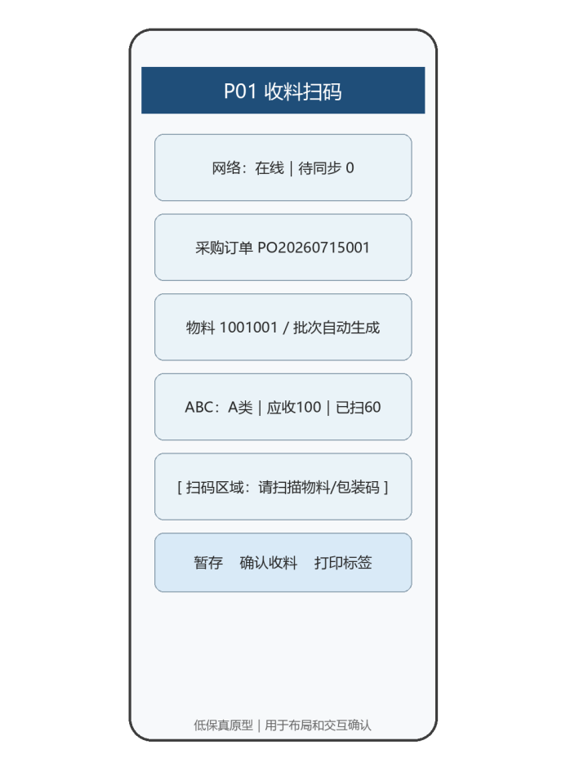
图 4-1 P01 收料扫码低保真原型

4.11.2 P04 备料作业低保真原型
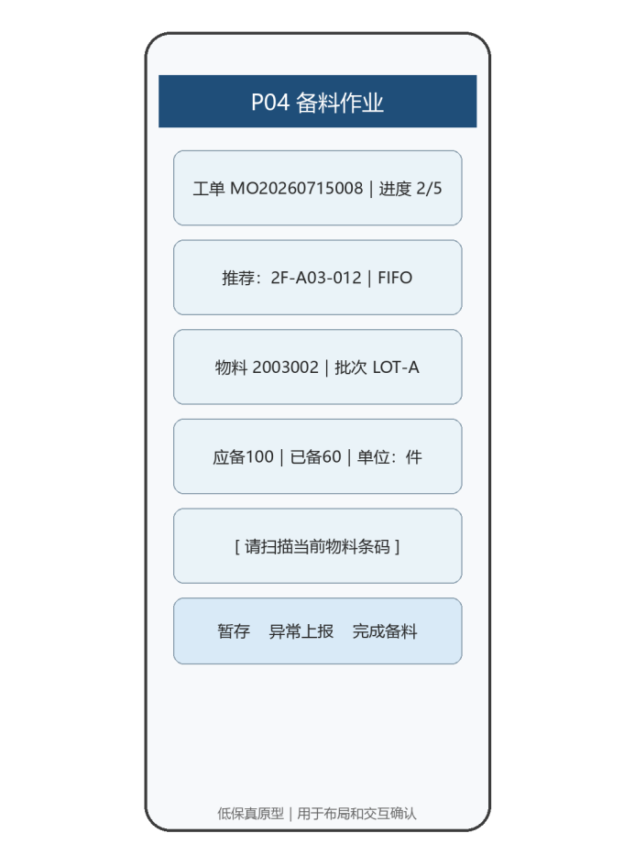
图 4-2 P04 备料作业低保真原型

4.11.3 P05 物权交接低保真原型
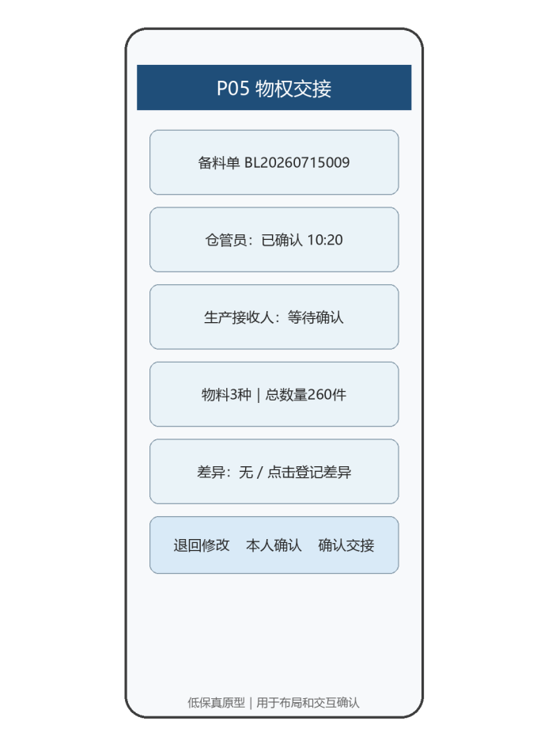
图 4-3 P05 物权交接低保真原型

4.11.4 P08 退补料低保真原型
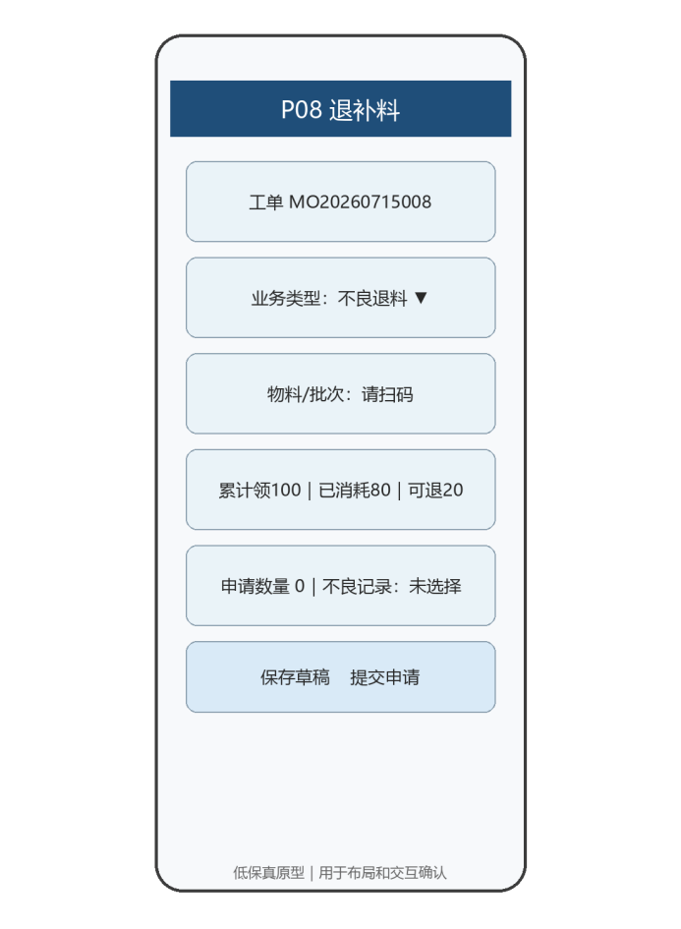
图 4-4 P08 退补料低保真原型

4.11.5 P10 盘点作业低保真原型
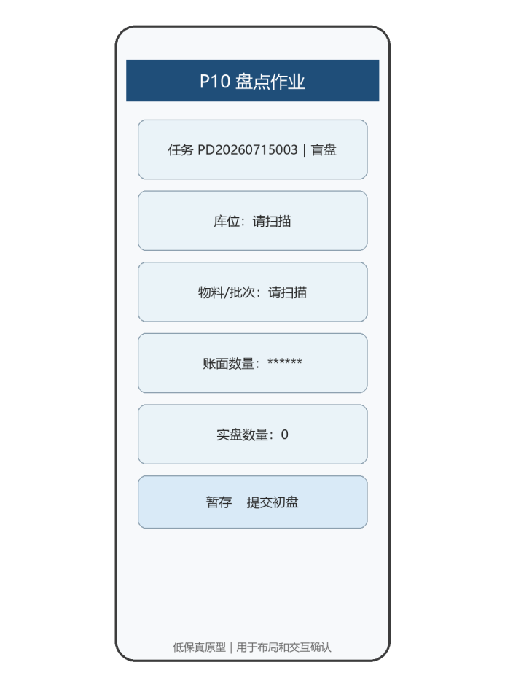
图 4-5 P10 盘点作业低保真原型

4.11.6 P14 成品出库与放行低保真原型
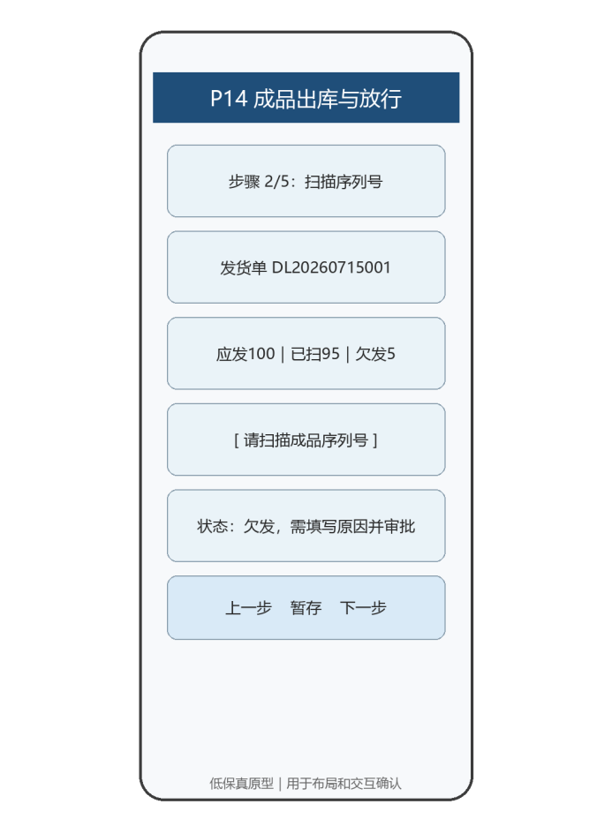
图 4-6 P14 成品出库与放行低保真原型

4.11.7 P15 审批中心低保真原型
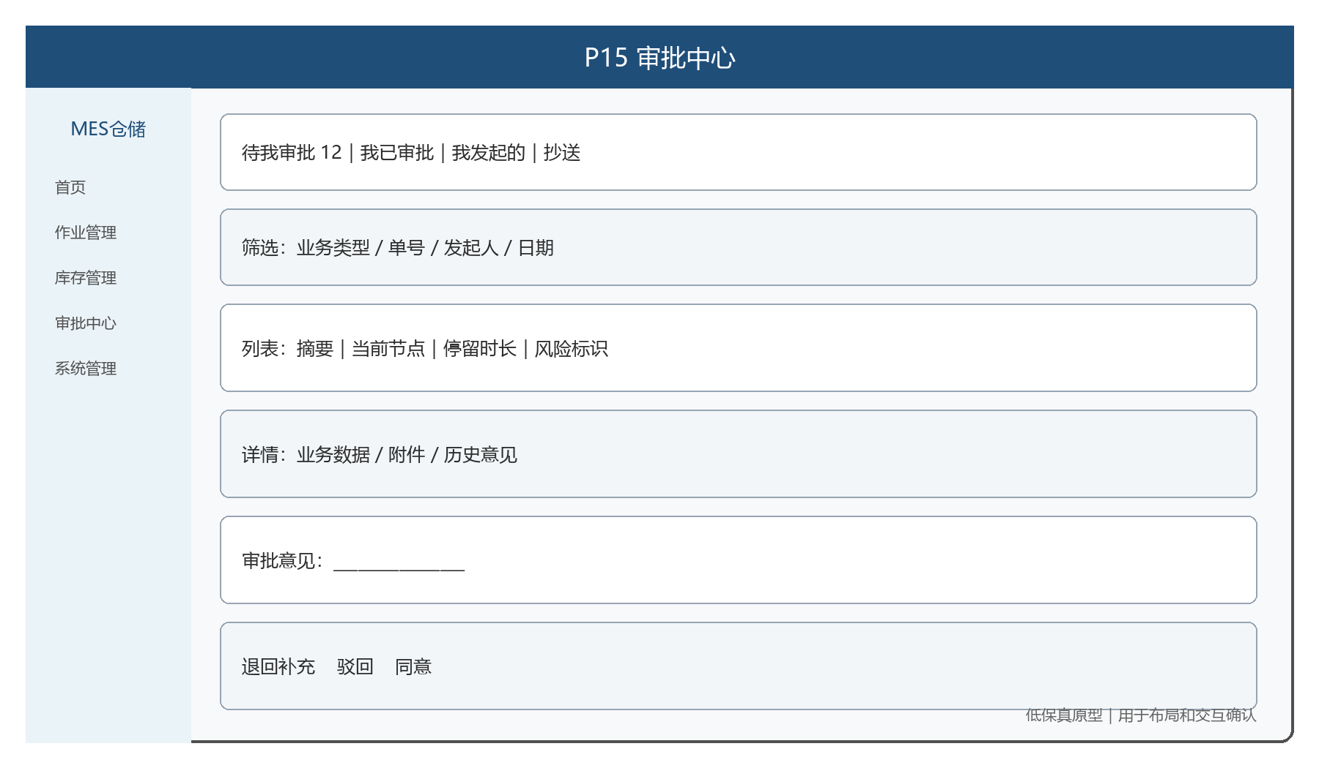
图 4-7 P15 审批中心低保真原型

4.11.8 P16 库存与批次台账低保真原型
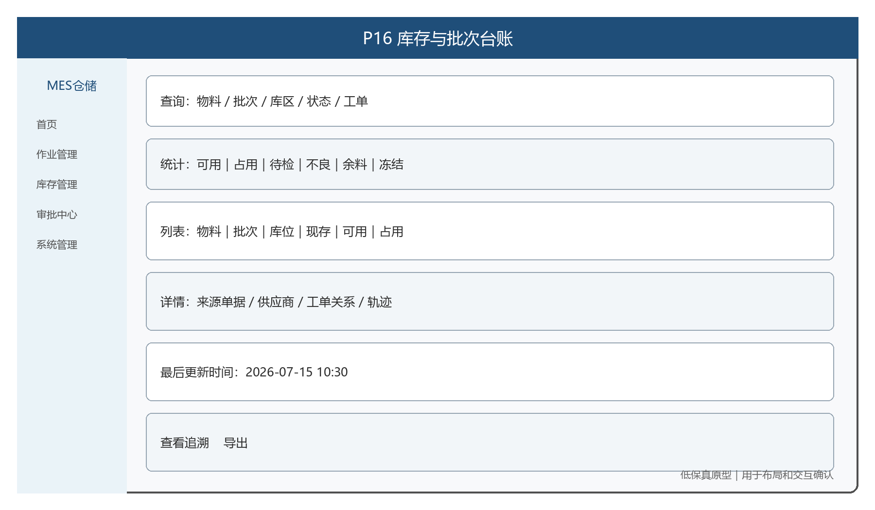
图 4-8 P16 库存与批次台账低保真原型

4.11.9 P17 发运追溯低保真原型
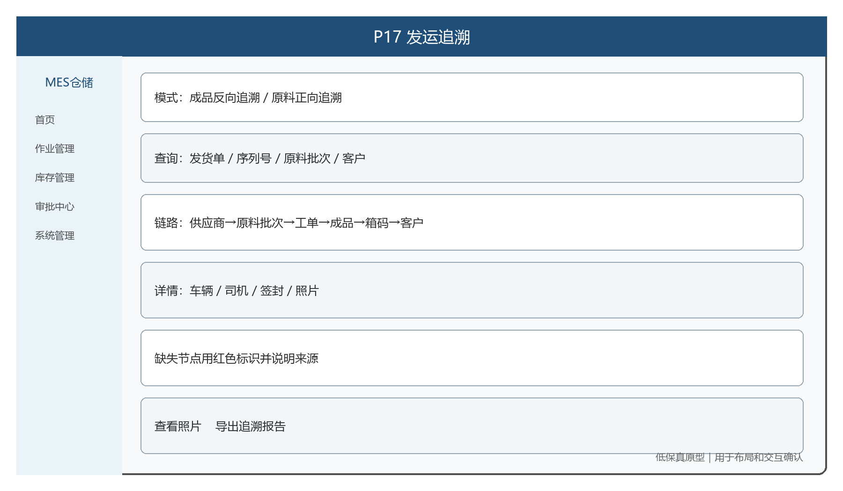
图 4-9 P17 发运追溯低保真原型

4.11.10 P19 业务规则配置低保真原型
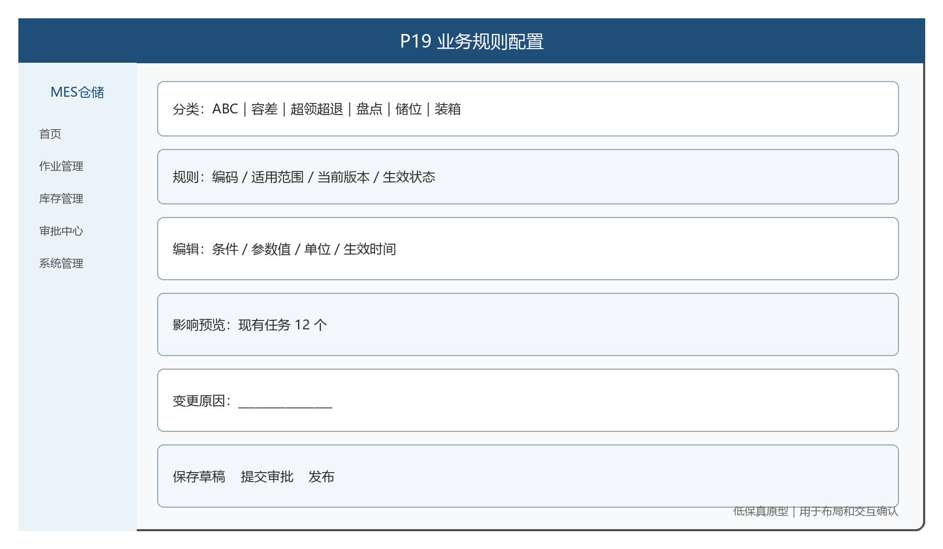
图 4-10 P19 业务规则配置低保真原型

4.12 统一扫码与错误反馈规范
场景 | 系统处理 | 页面反馈
扫码成功 | 业务校验全部通过后才带入或累计 | 绿色高亮＋确认音＋短振动；显示物料/序列号摘要
编码不存在 | 不保存、不累计，记录失败事件 | 红色提示“编码不存在，请核对标签”＋错误音
重复扫码 | 按业务唯一键识别，不重复累计 | 黄色提示，展示原扫码时间、人员及当前状态
业务不匹配 | 物料、订单、工单、库位、批次或客户不匹配时阻止 | 红色提示具体不匹配项，不使用笼统“操作失败”
批次不可用 | 识别待检、不良、冻结、过期、盘点锁定等状态 | 显示“批次不可用：具体原因”，提供允许的下一步
数量超限 | 不允许超过订单容差、应备、可退、可挪或应发上限 | 显示本次数量、累计数量和允许上限
网络异常—允许离线 | 生成唯一离线任务号并保留输入 | 橙色离线标识＋“已保存待同步”，不得显示最终完成
网络异常—必须在线 | 审批、过账、交接最终确认和放行等操作阻止 | “该操作必须联网完成，请恢复网络后重试”
服务端异常 | 保留页面输入和唯一请求号，防止盲目重复提交 | “提交失败，请稍后重试；请求号：XXXX”

4.13 页面操作撤销与更正矩阵
业务状态 | 是否支持撤销 | 允许角色 | 处理方式 | 数据与审计要求
草稿 | 是 | 发起人 | 直接删除或放弃 | 记录删除操作；未形成库存和U8账务
已暂存/离线待同步 | 是 | 本人；冲突时主管 | 回原页面修改或按冲突流程处理 | 保留离线任务号和原始数据
待审批 | 原则上是 | 发起人 | 撤回申请 | 记录撤回原因；审批历史保留
审批通过、未同步U8 | 条件支持 | 授权主管 | 取消/作废 | 必须说明原因；释放占用或锁定
待同步/同步异常 | 不可直接删 | IT处理技术问题；业务主管决定业务取消 | 重试、人工重放或业务取消 | 不得把超时当成功；所有重放留日志
已同步U8 | 否 | 授权业务负责人 | 红字冲销、反向单据或更正单 | 原单据、U8单据和更正链完整保留
已交接/已放行 | 否 | 授权主管＋必要审批 | 受控更正/冲销 | 不得回到草稿；责任确认记录保留
已完成 | 否 | 按业务更正权限 | 新建反向或更正业务 | 历史编号不得复用，审计日志不可删

4.14 页面角色可见性矩阵
表中“—”表示默认不可见或无操作权限。最终权限仍须在审批权限矩阵评审后配置。
页面 | 仓储 | 质量 | PMC | 生产 | 主管/销售 | 财务 | IT/管理员
P01 收料扫码 | 编辑/提交 | 只读待检 | — | 只读进度 | 主管查看/补打 | — | 同步状态
P04 备料作业 | 操作本人任务 | — | 只读齐套/进度 | 只读待交接 | 主管分配/取消 | — | 同步状态
P05 物权交接 | 仓库方确认 | — | — | 生产方确认 | 主管差异处理 | — | 同步状态
P08 退补料 | 仓库交接 | 查看不良相关 | 只读工单关系 | 发起申请 | 主管审批 | 财务只读 | 同步状态
P10 盘点作业 | 初盘/复盘按分工 | 质量状态只读 | — | — | 主管进度/退回 | 财务只读 | 同步状态
P14 成品出库 | 扫描/装箱/仓库确认 | — | — | — | 少发审批 | — | 接口状态，不可放行
P15 审批中心 | 查看本人发起 | 质量审批 | PMC授权审批 | 查看本人发起 | 主管审批 | 财务审批 | 技术只读
P16 库存台账 | 完整仓储数量 | 质量/批次 | 可用/占用/工单 | 本班组只读 | 授权范围 | 账务数量 | 对账状态
P17 发运追溯 | 仓储和发运 | 质量追溯 | — | — | 完整授权查询 | 账务只读 | 技术链路
P19 规则配置 | 业务管理员 | 质量规则审批 | 计划规则审批 | — | 主管审批 | 财务相关审批 | 技术配置
P22 权限与日志 | 本人权限只读 | 授权范围日志 | 授权范围日志 | 本人权限只读 | 部门范围 | 审计只读 | 权限配置/技术日志

4.15 页面状态与异常处理
页面状态 | 触发条件 | 展示与操作要求
初始/待处理 | 页面已进入但尚未加载业务或开始操作 | 展示操作说明和可执行入口
加载中 | 正在请求服务器 | 骨架屏/进度，不允许重复提交
无数据 | 查询正常但无结果 | 说明可能原因并提供重置条件，不自动查全量历史
进行中/部分完成 | 业务已产生进度但未闭环 | 显示进度、已完成项、下一步和暂存入口
待审批 | 等待指定角色审批 | 显示当前节点、停留时长、审批人和是否可撤回
同步中 | MES已生成接口任务 | 显示请求号并锁定重复提交
同步异常 | U8或外部服务失败/超时 | 显示错误、重试次数、请求号和处理入口，不显示完成
离线/待同步 | 网络不可用且业务允许离线 | 持续显示离线标识、缓存容量和待同步数量
已锁定 | 已交接、放行、过账或并发被占用 | 隐藏/禁用直接编辑，说明更正入口
无权限 | 角色或数据范围不允许 | 不展示敏感数据，说明申请授权方式
已完成 | 业务和必要接口均成功 | 显示结果单号、时间和后续查询入口

4.16 页面导航与操作闭环
页面 | 进入方式 | 完成/失败/退出后的去向
P01 收料扫码 | PDA首页→收料作业；也可扫描送货单直接进入 | 确认收料后进入标签打印或待检列表；退出时有未保存内容，必须选择“保存草稿、放弃、继续编辑”。
P02 IQC结果与接收入库 | 待检任务列表→选择收料批次；收料详情→发起检验 | 提交后进入审批或待入库；入库成功后进入批次台账；驳回后返回发起人待办。
P03 工单齐套看板 | PC端→生产备料→齐套看板 | 开始备料进入P04；点击物料进入P16库存与批次台账；数据过期时先重新计算。
P04 备料作业 | PDA首页→备料作业→选择已齐套工单 | 完成备料后进入待交接P05；中断重新登录恢复进度；退出时必须提示保存。
P05 物权交接 | 备料单详情→发起交接；待交接列表→选择任务 | 交接成功进入工单领料记录；差异退回P04；同步异常进入P18但保留当前页面状态。
P06 余料登记与标签 | PDA首页→余料管理→新增；退料完成后跳转 | 提交后进入P16余料台账；发起处理进入余料待办/调拨；退出未保存时提示。
P07 工单挪料 | 缺料清单→挪料；工单详情→新增挪料 | 完成后进入P16批次台账；新料到货后生成补回待办；异常进入P18。
P08 退补料与超领超退 | 工单详情→退料/补料/超领申请 | 提交进入P15；审批通过进入仓库交接；完成后进入工单物料记录。
P09 损耗核销 | PC端→异常物料→损耗核销 | 审批进入P15；过账完成进入P16库存台账；导出保留操作日志。
P10 盘点作业 | PDA首页→盘点任务→选择任务 | 差异未超阈值返回任务列表；超阈值进入待复盘/P15；完成进入P11盘点管理。
P11 盘点管理 | PC端→库存管理→盘点管理 | 任务进入P10；差异进入P15；调整后进入P16；同步异常进入P18。
P12 良品/不良品调拨 | 库存详情→质量调拨；PDA首页→库内调拨 | 完成后进入P16批次详情；审批进入P15；异常进入P18。
P13 待发货管理 | PC端→发运管理→待发货 | 开始出库进入P14；照片/追溯进入P17；同步异常进入P18。
P14 成品出库与放行 | P13待发货→开始出库；PDA首页→发运任务 | 放行后进入P17发运详情；少发进入P15；同步异常进入P18；退出有未提交扫码时强制确认。
P15 审批中心 | 首页待办→审批中心；业务单据→查看审批 | 同意进入下一节点或业务过账；驳回返回原业务页面；点击原单进入对应P02/P07/P08/P09/P11/P14。
P16 库存与批次台账 | PC端→库存管理→库存与批次台账；其他页面点击物料/批次 | 点击来源进入原业务单；点击U8状态进入P18；质量调拨进入P12；追溯进入P17。
P17 发运追溯 | PC端→发运管理→发运追溯；P13/P14完成页→查看追溯 | 点击节点进入P16批次、P13发货单或P18接口记录；更正后重新查询刷新链路。
P18 接口监控与异常处理 | 系统管理→接口监控；业务单据同步异常链接 | 业务错误跳原业务页面；技术错误留P18处理；对账差异生成待办和审计记录。
P19 业务规则配置 | 系统管理→业务规则配置 | 规则生效后通知相关负责人；影响任务进入待确认；变更写入P22审计日志。
P20 标签模板与打印管理 | 系统管理→标签与打印 | 发布后P01/P06使用；测试失败留当前页面；补打记录进入P22。
P21 离线任务与同步 | PDA顶部待同步数量→离线任务；网络恢复弹窗 | 成功返回来源页面；失败保留P21；冲突提交主管；网络仍异常时允许继续已授权采集。
P22 权限与审计日志 | 系统管理→权限与审计 | 权限变更生效后通知用户；冲突返回审批；审计日志可跳转对应业务单据但不直接修改。

4.17 PC列表查询与导出规范
项目 | 统一要求
默认查询范围 | 审批、日志默认近7—30天；发运追溯默认近90天；接口异常默认近24小时。不得首次进入就读取全部历史。
组合查询 | 支持业务单号、物料/批次、工单、客户、状态和时间等组合；明确精确或模糊匹配。
排序与分页 | 默认按业务时间倒序；分页大小可选；刷新时保持查询条件并显示最后更新时间。
空数据与超时 | 无数据提供重置入口；超时返回任务号或缩小条件提示，不显示空白页面。
导出 | 明确导出字段、权限、最大数量和脱敏；大数据量转后台任务；每次导出记录日志。
实时性 | 需实时的待办/任务提供手动刷新或自动刷新；台账注明数据时间，避免把缓存当实时。

4.18 页面原型评审与验收标准
验收项 | 通过标准
原型完整性 | P01—P22均有页面布局、字段、按钮、反馈、撤销、角色、状态和导航说明
现场可操作性 | 仓库实际操作人员使用真实PDA模拟收料、备料、交接、盘点和出库，主要操作可单手完成
字段一致性 | 页面字段编码、接口字段、数据字典和验收用例使用同一命名，数据来源明确
角色差异 | 逐角色验证可见、只读、可编辑、可审批和不可见，禁止自审和越权
扫码反馈 | 正确、重复、不存在、不匹配、不可用、数量超限和断网均有统一可理解反馈
撤销与更正 | 每个关键动作明确草稿删除、撤回、作废、冲销或更正方式；已过账原单不得直接改
异常状态 | 加载、无数据、离线、同步失败、打印失败、照片上传失败、审批中和锁定状态有下一步
导航闭环 | 操作完成、失败、中断和退出均有明确去向；未保存数据退出必须提示
业务确认 | 页面原型须经实际使用者、业务负责人和开发负责人确认后方可进入AI编码
页面原型经实际操作人员、业务负责人、产品/IT项目组和开发负责人共同确认后，方可作为AI开发输入。原型确认不代表功能验收通过，最终仍以第5章需求及对应验收标准为准。

5. 功能需求

5.1 需求总览
模块 | 需求数量 | 主要页面/能力
收料到入库 | 4 | P01、P16, P01、P19, P01、P20、P21, P02、P15
备料与生产发料 | 4 | P03、P16, P04, P04、P19, P05、P15
余料与尾数管理 | 3 | P06、P16, P06、P20, P16、P18
工单挪料与批次管理 | 3 | P07、P15, P07、P19, P16、P18
生产退补料与异常损耗 | 3 | P08、P15, P09、P15
盘点与库内管理 | 4 | P10、P11、P15, P10、P19, P11、P16, P12、P15
成品发运与追溯管理 | 5 | P13、P14, P14、P15, P14、P17, P14、P19, P17
通用基础功能 | 5 | P01、P04、P06、P10、P14, P15、P22, P18, P19, P22

5.2 需求追踪矩阵
需求编号 | 功能点 | 模块 | 需求名称 | 优先级 | MVP | 关联页面
REQ-001 | 1-1 | 收料到入库 | 最小包装条码管理体系 | P0 | 是 | P01、P20、P21
REQ-002 | 1-2 | 收料到入库 | 部分接收与让步接收流程 | P0 | 是 | P02、P15
REQ-003 | 1-3 | 收料到入库 | ABC分类差异化清点策略 | P1 | 是 | P01、P19
REQ-004 | 1-4 | 收料到入库 | 委外物料入库流程 | P1 | 是 | P01、P16
REQ-005 | 2-1 | 备料与生产发料 | 齐套性检查 | P0 | 是 | P03、P16
REQ-006 | 2-2 | 备料与生产发料 | PDA扫码备料 | P0 | 是 | P04
REQ-007 | 2-3 | 备料与生产发料 | 物权交接与系统出账同步 | P0 | 是 | P05、P15
REQ-008 | 2-4 | 备料与生产发料 | 备料储位自动分配 | P1 | 是 | P04、P19
REQ-009 | 3-1 | 余料与尾数管理 | 余料隔离区管理 | P0 | 是 | P06、P16
REQ-010 | 3-2 | 余料与尾数管理 | 余料提醒与处理 | P1 | 是 | P16、P18
REQ-011 | 3-3 | 余料与尾数管理 | 余料PDA标签打印 | P1 | 是 | P06、P20
REQ-012 | 4-1 | 工单挪料与批次管理 | 工单间一键挪料 | P0 | 是 | P07、P15
REQ-013 | 4-2 | 工单挪料与批次管理 | 通用件与专用件区分管控 | P0 | 是 | P07、P19
REQ-014 | 4-3 | 工单挪料与批次管理 | 新料到货自动补回提醒 | P1 | 是 | P16、P18
REQ-015 | 5-1 | 生产退补料与异常损耗 | 退料与补料标准化流程 | P0 | 是 | P08、P15
REQ-016 | 5-2 | 生产退补料与异常损耗 | 超领超退管控 | P0 | 是 | P08、P15
REQ-017 | 5-3 | 生产退补料与异常损耗 | 客检与破坏性测试损耗核销 | P0 | 是 | P09、P15
REQ-018 | 6-1 | 盘点与库内管理 | 循环盘点策略配置 | P1 | 是 | P10、P19
REQ-019 | 6-2 | 盘点与库内管理 | PDA现场盘点与差异实时录入 | P0 | 是 | P10、P11、P15
REQ-020 | 6-3 | 盘点与库内管理 | 动态盘点与年度盘点结合 | P1 | 是 | P11、P16
REQ-021 | 6-4 | 盘点与库内管理 | 良品与不良品库调拨 | P0 | 是 | P12、P15
REQ-022 | 7-1 | 成品发运与追溯管理 | 销售发货全流程系统作业 | P0 | 是 | P13、P14
REQ-023 | 7-2 | 成品发运与追溯管理 | PDA集成拍照与订单归档 | P1 | 是 | P14、P17
REQ-024 | 7-3 | 成品发运与追溯管理 | 装箱配比参考 | P2 | 否 | P14、P19
REQ-025 | 7-4 | 成品发运与追溯管理 | 扫码校验防多发少发 | P0 | 是 | P14、P15
REQ-026 | 7-5 | 成品发运与追溯管理 | 发运追溯查询 | P0 | 是 | P17
REQ-027 | G-1 | 通用基础功能 | PDA端离线作业能力 | P1 | 是 | P01、P04、P06、P10、P14
REQ-028 | G-2 | 通用基础功能 | 权限与审批流配置 | P0 | 是 | P15、P22
REQ-029 | G-3 | 通用基础功能 | 单据编号规则 | P0 | 是 | P19
REQ-030 | G-4 | 通用基础功能 | 操作日志 | P0 | 是 | P22
REQ-031 | G-5 | 通用基础功能 | ERP接口同步 | P0 | 是 | P18

5.3 详细功能需求

5.3.1 收料到入库
REQ-001｜1-1 最小包装条码管理体系
优先级 | P0 | MVP | 是
关联页面 | P01、P20、P21 | 需求状态 | 待评审
需求描述 |  | 供应商送货到达后，系统根据采购订单生成收料单，收料员使用PDA扫描送货单号或物料条码，系统自动匹配采购订单信息并展示物料明细。每一最小包装（箱、卷、件）打印并粘贴唯一条码标签，标签包含供应商编码、物料编码、批次号、生产日期等信息。后续所有出入库操作均以扫码为准，不再依赖人工录入。
功能要求 |  | FR-1 PDA端支持扫码枪触发扫码，扫描送货单条码或物料条码后自动带出采购订单明细。  FR-2 系统自动生成且校验批次号唯一性。建议默认规则为LOT-YYYYMMDD-供应商编码-四位流水号，最终规则可在后台配置，并支持同一供应商同日多批到货。  FR-3 标签模板、打印字段、条码制式和打印机组可配置；标签至少包含包装唯一标识、采购订单号、物料编码、批次号、包装数量及计量单位，并记录补打原因与补打次数。  FR-4 在线时扫码结果实时提交服务器；断网时本地安全缓存并生成唯一离线任务号，恢复网络后按任务号幂等同步，确保不丢单、不重单。
验收前置条件 |  | U8测试采购订单、供应商、物料和两个来料批次已准备；PDA、扫码枪、标签打印机及可断网无线环境可用。
验收步骤 |  | 1. 准备同一采购订单的两个来料批次及可打印标签的PDA  2. 分别扫描送货单和物料条码，完成最小包装标签打印  3. 模拟断网连续扫码，恢复网络后再次提交同一离线任务  4. 查询批次台账、标签补打记录和同步日志
验收标准 |  | AC-1 在约定的无线网络及并发条件下，收料员使用PDA扫描物料条码，系统95%的请求在3秒内返回物料名称、规格、采购订单号和待收数量（功能验收、性能验收）。  AC-2 同一物料多个批次分别扫码后，系统正确区分批次并分别记录（功能验收）。  AC-3 标签打印机成功打印含包装唯一标识、采购订单号、物料编码、批次号、包装数量和计量单位的标签；补打时系统保留补打记录（功能验收）。  AC-4 收料完成后，系统批次台账中能查到对应的来料批次记录，数据与PDA扫码记录一致（数据验收）。  AC-5 网络中断时PDA可离线缓存不少于1000条扫码记录；网络恢复后自动上传，同一离线任务重复提交不产生重复单据，客户端、MES与接口日志数据一致（数据验收、性能验收）。
已记录问题 |  | PDA端的APP研发如何处理。

REQ-002｜1-2 部分接收与让步接收流程
优先级 | P0 | MVP | 是
关联页面 | P02、P15 | 需求状态 | 待评审
需求描述 |  | 来料检验完成后，品管判定结果为"部分接收"或"让步接收"时，系统自动更新对应收料单状态。检验结果与系统过账同步完成，不存在实物已处理但系统未记账的情况。
功能要求 |  | FR-1 IQC判定完成后，系统接收品管结果（合格数、不合格数、不良原因、处理方式），自动更新收料单。  FR-2 支持三种处理方式：全部接收、部分接收（合格部分入库、不合格部分隔离）、特采（经审批后不限制入库）。  FR-3 特采必须上传审批记录（审批人、审批时间、特采原因），无审批记录不允许特采过账。  FR-4 系统按检验结论生成入库业务单据：全部接收按实际接收数量入库；部分接收按合格数量入库，不合格及待处理数量进入隔离状态；特采按审批通过的特采数量入库。来料数量必须等于合格数量、不合格数量、特采数量及待处理数量之和，且各状态不得重复计数。
验收前置条件 |  | 收料单、IQC账号、检验结论字典、隔离库区和特采审批人已配置。
验收步骤 |  | 1. 创建全部接收、部分接收和特采三组IQC结果  2. 分别提交检验结论并检查入库、隔离及审批状态  3. 在无特采审批记录时尝试过账，再补齐审批后重试  4. 核对来料总数、各状态数量、MES单据及U8同步结果
验收标准 |  | AC-1 IQC合格后，系统自动生成入库业务单据，入库数量与可接收数量一致；单据按已确认的审核策略处理，并在U8返回成功后显示最终同步状态（功能验收、接口验收）。  AC-2 部分接收场景：合格部分入库，不合格部分自动进入不良品隔离区，台账中该批次合格数与不合格数相加等于来料总数（数据验收）。  AC-3 特采场景：无审批记录时系统阻止特采过账，有审批记录时特采物料正常入库并记录特采原因（功能验收）。  AC-4 让步接收物料在批次台账中标记为"让步接收"，后续追溯时可见特采标记（功能验收）。  AC-5 MES收到完整IQC结果后，95%的业务单据在10秒内生成；接口失败时单据进入“同步异常”队列并告警，不得显示为已完成（性能验收、接口验收）。

REQ-003｜1-3 ABC分类差异化清点策略
优先级 | P1 | MVP | 是
关联页面 | P01、P19 | 需求状态 | 待评审
需求描述 |  | 系统在物料主数据中读取ABC分类，A类物料（高价值）强制全点，B类物料（中等价值）按设定比例抽点，C类物料（低值辅料）按供应商标签标注数量直接入库不做拆箱清点。清点策略在收料时自动应用，无需人工选择。
功能要求 |  | FR-1 物料主数据维护ABC分类。新建物料默认为“待分类”，未完成分类前按A类严格策略管控，避免高价值物料被误按C类处理。  FR-2 A类物料：拆箱逐件扫码，系统要求扫码数量=采购订单数量才可确认收料，不匹配时报警。  FR-3 B类物料：按可配置的包装抽查比例进行数量核验；抽查出现差异时自动转为全数清点，并记录差异及处置结果。抽查通过仅代表按约定规则完成数量核验，不替代IQC质量检验。  FR-4 C类物料：扫描外箱条码，按供应商标签数量接收并记录“按标签计数”；超出采购订单容差、标签缺失或标签无法识别时，必须转人工复核。  FR-5 ABC分类在U8物料档案中维护，MES通过接口同步。  FR-6 PDA收料界面根据物料ABC分类自动展示对应操作模式。
验收前置条件 |  | A/B/C三类物料、采购订单、抽查比例、超收容差和分类同步接口已配置。
验收步骤 |  | 1. 准备A、B、C三类物料并维护分类及抽查比例  2. 扫描三类物料并按页面提示执行全点、抽查和按标签计数  3. 制造A类短点、B类抽查差异及C类超容差场景  4. 修改物料分类后重新收料并核对新旧批次策略
验收标准 |  | AC-1 同一供应商送货含有A、B、C三类物料，收料员扫码后系统自动识别分类，A类弹出逐件扫码界面，B类弹出抽检数量提示，C类直接显示按标签确认（功能验收）。  AC-2 A类物料扫码数量少于采购订单数量时，系统不允许确认收料并提示差异数量（功能验收）。  AC-3 C类物料收料后批次台账中数量与供应商标签标注数量一致，系统不做拆箱扫码校验（数据验收）。  AC-4 物料主数据中ABC分类变更后，新收料自动应用新分类，旧批次不受影响（功能验收）。

REQ-004｜1-4 委外物料入库流程
优先级 | P1 | MVP | 是
关联页面 | P01、P16 | 需求状态 | 待评审
需求描述 |  | 委外加工件（如冲锤）送货到厂后，走与普通采购物料相同的收料-IQC-入库流程，委外供应商编号与普通供应商统一管理，系统自动区分委外物料和普通采购物料并在台账中标记。
功能要求 |  | FR-1 系统应根据U8来源单据类型、委外订单标识及经评审的接口映射识别委外业务，不得仅以供应商编码判断委外属性。  FR-2 委外物料收料后在批次属性中记录“委外”标识、来源委外订单及供应商编码；批次号仍遵循统一唯一性规则。  FR-3 委外物料入库后触发工序发料提醒，如果该物料已分配到工单则自动提示对应工单。
验收前置条件 |  | 普通采购订单、委外订单、供应商及关联工单已准备；委外来源接口映射已确认。
验收步骤 |  | 1. 准备普通采购订单和委外订单及关联工单  2. 扫描两类来料并完成收料、IQC和入库  3. 将普通件与委外件混排后查询批次属性  4. 检查委外来源订单、供应商标识和工序发料提醒
验收标准 |  | AC-1 委外物料收料后，批次台账中该批次物料标记为"委外供应商"并记录供应商编码（功能验收）。  AC-2 委外物料入库后，系统自动检查是否有工单关联该物料，如有则推送发料提醒（功能验收）。  AC-3 委外物料与普通物料在同一入库单中混排时，台账能正确区分两类物料的批次和供应商来源（数据验收）。

5.3.2 备料与生产发料
REQ-005｜2-1 齐套性检查
优先级 | P0 | MVP | 是
关联页面 | P03、P16 | 需求状态 | 待评审
需求描述 |  | PMC下达周计划或工单开工前，系统自动检查该工单所有BOM物料的库存可用量。库存满足工单需求的物料标记为"齐料"，库存不足的物料标记为"缺料"并显示缺口数量。齐套性检查未通过的工单禁止整单备料，系统不允许操作员执行备料确认。
功能要求 |  | FR-1 系统通过已评审的U8/MES接口读取工单、对应版本的有效BOM、计量单位换算关系及库存状态，不直接依赖或修改U8物理业务表。  FR-2 库存判断逻辑：可用量＝合格可用现存量－有效占用量－安全库存；冻结、待检、不良、盘点锁定、已过期及其他不可用库存不得计入。单位换算和舍入规则应与U8一致。  FR-3 齐套性检查按物料维度展示，每种物料显示需求数量、可用数量、缺口数量。  FR-4 未齐套工单在备料界面置灰禁止操作，或弹出"未齐套"警告并列出缺料清单。  FR-5 系统应在工单、BOM、库存、占用量或安全库存变化时触发重新计算，并每日执行一次全量对账，避免状态长期不一致。
验收前置条件 |  | 工单、有效BOM、单位换算、安全库存、占用量及各质量状态库存已初始化。
验收步骤 |  | 1. 准备含5种BOM物料的工单，其中2种可用库存不足  2. 执行齐套检查并查看需求量、可用量和缺口量  3. 在未齐套状态尝试开始备料  4. 补足库存并记录齐套状态刷新时间，核对冻结等不可用库存未被计入
验收标准 |  | AC-1 同一工单包含5种物料，其中2种库存不足，执行齐套性检查后系统显示5种物料的齐套状态，2种缺料显示缺口数量（功能验收）。  AC-2 未齐套工单点击"开始备料"时，系统阻止操作并提示"物料未齐套"以及缺料明细（功能验收）。  AC-3 仓库操作员在齐套性未通过时无法开出备料单，备料单按钮不可点击或有权限拦截（功能验收）。  AC-4 工单物料库存从不足变为充足后，系统自动将工单齐套状态更新为"已齐套"，耗时不超过30秒（性能验收）。
已记录问题 |  | 和U8的数据互通怎么处理

REQ-006｜2-2 PDA扫码备料
优先级 | P0 | MVP | 是
关联页面 | P04 | 需求状态 | 待评审
需求描述 |  | 备料员在PDA上登录并选择工单，系统展示该工单的备料清单（按储位排序以减少走动）。备料员到储位后扫描物料条码，系统自动核对物料编码和批次，正确时允许确认，不正确时报错并语音提示。
功能要求 |  | FR-1 备料清单按储位优化路径排列，优先显示同楼层、同区域物料。  FR-2 PDA扫描物料条码后，系统校验物料、批次、库位、质量状态、有效期和当前工单需求；全部匹配后显示应备数量并累计已扫数量。  FR-3 已备数量达到应备数量后，该物料行标记为"已完成"，自动切换到下一行。  FR-4 备料过程允许部分备料（分次领料），但系统记录每次备料的备料时间和数量。  FR-5 备料完成后生成备料单，记录工单号、备料人员、备料时间、实际备料数量。
验收前置条件 |  | 工单已齐套；物料、批次、库位、质量状态和PDA账号已准备。
验收步骤 |  | 1. 登录PDA并选择已齐套工单，查看按储位排序的备料清单  2. 扫描正确物料、错误物料及不同批次，检查累计数量  3. 完成部分备料后退出并重新登录继续作业  4. 提交备料单并核对占用量、操作人员、时间及重复提交结果
验收标准 |  | AC-1 备料员扫描正确物料条码，系统在2秒内确认并累加已备数量（功能验收）。  AC-2 备料员扫描错误物料条码（不属于当前工单），系统报错并语音提示"物料错误"，不计入已备数量（功能验收）。  AC-3 工单有3种物料，备料员先备了2种再扫第三种，系统正确识别第三种物料并显示应备数量（功能验收）。  AC-4 备料过程中断（如下班），再次登录后系统正确恢复已备料进度，不重复记录（数据验收）。  AC-5 备料单生成后，MES有效占用量增加，实物及U8现存量在交接出库前保持不变；重复提交不得重复占用（数据验收）。

REQ-007｜2-3 物权交接与系统出账同步
优先级 | P0 | MVP | 是
关联页面 | P05、P15 | 需求状态 | 待评审
需求描述 |  | 备料完成后，仓管员与生产班长在备料区进行实物交接。双方使用PDA扫描交接确认按钮或交接码，系统同时记录交接时间和交接双方工号。交接完成后系统自动生成出库单并过账，库存从"已分配"状态变更为"已出库"，物权转移完成，仓管员责任转移至生产班组。
功能要求 |  | FR-1 交接功能在PDA端实现，仓管员与生产接收人分别以本人账号确认，不允许同一账号代替双方确认；系统记录人员、设备和时间。  FR-2 交接照片或视频作为增强项，可通过配置启用；未纳入本期合同范围时不作为上线阻断项，纳入后应明确拍摄清单、存储期限和权限。  FR-3 交接完成后系统通过经评审的接口生成并提交出库业务单据；U8返回成功后，MES占用量释放、实际库存扣减，备料区虚拟库存按实清零。禁止直接更新U8库存表。  FR-4 出库单关联工单号、领料班组、操作员、交接时间。  FR-5 过账前发现差异可退回修改；过账后发现差异须发起差异单，按权限审批后通过红字冲销或更正单处理并重新过账，原单据和完整更正链不得删除。
验收前置条件 |  | 备料单已完成；仓管员和生产接收人具有独立账号；U8出库接口正常。
验收步骤 |  | 1. 准备已完成的备料单，由仓管员和生产接收人分别登录  2. 双方独立确认交接并提交出库过账  3. 过账前制造数量差异并退回；过账后发起差异更正  4. 核对双方工号、时间、出库单、库存、冲销链和U8同步状态
验收标准 |  | AC-1 备料单交接后，系统自动生成出库单，出库数量与备料数量一致，出库单状态为"已审核"并关联工单号（功能验收）。  AC-2 出库单同步成功后，MES有效占用量减少，U8与MES可用库存按出库数量同步减少，业务单据、接口日志和库存台账一致（数据验收、接口验收）。  AC-3 仓管员与生产班长均在PDA上完成交接确认，系统记录双方工号和交接时间（功能验收）。  AC-4 交接差异单提交后，系统自动冲销原出库单并生成新出库单，台账数据准确（数据验收）。  AC-5 出库单生成到过账完成耗时不超过5秒（性能验收）。

REQ-008｜2-4 备料储位自动分配
优先级 | P1 | MVP | 是
关联页面 | P04、P19 | 需求状态 | 待评审
需求描述 |  | 备料时系统根据物料的批次和有效期，自动分配发货储位，优先分配靠近出库口、库龄较长（先进先出）的批次。储位分配结果展示在PDA上，备料员按照系统推荐路径执行，减少跨楼层走动。未来与AGV联动时，系统可输出搬运路径和站点信息。
功能要求 |  | FR-1 储位分配策略可配置，优先规则包括：先进先出（FIFO）、靠近出库口、同批次集中、避免跨楼层。  FR-2 系统读取每个批次的入库日期和当前存放储位，结合工单开工日期计算最优出库储位。  FR-3 PDA备料清单中每行物料显示推荐储位编码和库区名称。  FR-4 AGV预留接口：备料完成后系统输出JSON格式的搬运任务，包含起点储位、终点产线、货物重量，格式见预留接口规范。
验收前置条件 |  | 同物料多批次、多库位数据已准备；楼层、库区、通道和出库口坐标已维护。
验收步骤 |  | 1. 准备同一物料的两个入库日期不同且分布于不同楼层的批次  2. 执行储位分配并查看推荐批次、储位和路径  3. 按约定测试工单与原人工路径比较跨楼层次数  4. 如AGV纳入本期，校验JSON字段、唯一任务号和接口契约
验收标准 |  | AC-1 相同物料有两个批次（批次A入库日期早、批次B入库日期晚），执行备料时系统优先推荐批次A并显示推荐理由"先进先出"（功能验收）。  AC-2 备料清单按楼层、库区、通道和储位顺序展示推荐路径；使用约定测试工单与当前人工路径对比，跨楼层次数不得增加，优化目标值由双方在性能测试前书面确认（功能验收、性能验收）。  AC-3 纳入本期范围时，AGV接口输出的JSON至少包含sourceLocation、targetLine、materialCode、quantity、unit和weight字段，通过接口契约校验并具备唯一任务号；未纳入本期范围时仅完成接口设计评审（接口验收）。

5.3.3 余料与尾数管理
REQ-009｜3-1 余料隔离区管理
优先级 | P0 | MVP | 是
关联页面 | P06、P16 | 需求状态 | 待评审
需求描述 |  | 实物端在仓库物理划定余料隔离区，系统端建立独立的余料库存视图。供应商多送尾数或工单完成后剩余物料，实物移入余料隔离区并粘贴余料标签（包含订单号、物料编码、余料数量），系统将余料从原物料库存中转出，计入余料库存。
功能要求 |  | FR-1 余料隔离区在系统中定义为独立库区，库区编码为YL。  FR-2 物料移入余料隔离区时，系统自动生成余料标签，余料标签内容包含：订单号（来源单据）、物料编码、物料名称、余料数量、产生日期、责任人。  FR-3 余料通过库内调拨进入YL库区并独立记账，不计入正常可用库存；调拨前后企业总库存数量保持平衡，来源批次、来源单据和责任人可追溯。  FR-4 余料标签支持PDA打印。
验收前置条件 |  | YL余料隔离区、超收容差、审批规则、余料标签模板和打印设备已配置。
验收步骤 |  | 1. 准备订单500套、实送510套的超量来料  2. 按超收容差及审批规则接收500套并将10套转入YL隔离区  3. 打印并扫描余料标签  4. 核对正常可用库存、YL库存、企业总库存及来源追溯关系
验收标准 |  | AC-1 供应商实送510套、订单500套时，系统按采购容差及审批规则处理：500套正常接收，超出的10套在获准暂存后进入YL隔离状态；两类数量之和等于实收数量，未经审批的超量不得计入正常可用库存（数据验收、功能验收）。  AC-2 余料隔离区库存在台账中独立显示，与正常库存分开统计，互不混淆（功能验收）。  AC-3 余料标签打印后包含订单号、物料编码、余料数量，且PDA可扫描读取（功能验收）。

REQ-010｜3-2 余料提醒与处理
优先级 | P1 | MVP | 是
关联页面 | P16、P18 | 需求状态 | 待评审
需求描述 |  | 余料产生后系统按配置规则推送提醒（余料产生后3天、7天、15天分别提醒）。提醒对象为该余料所属订单的PMC计划员或仓库主管。余料处理方式支持退还供应商、用于后续订单、跨单挪用，系统记录处理结果并更新余料库存。
功能要求 |  | FR-1 余料提醒规则可配置，按天数间隔推送，支持推送至消息中心或短信。  FR-2 余料处理方式：退还供应商时生成红字入库单退还；用于后续订单时从余料库存中调拨并关联新工单；跨单挪用时选择目标工单并生成调拨单。  FR-3 余料处理完成后，系统按实际处理数量递减余料库存；仅在余额为0时关闭并归档记录，同时生成对应的退货单、调拨单或领料关联单。部分处理时保留剩余数量和后续提醒。
验收前置条件 |  | 余料记录、PMC/仓库主管账号、提醒规则和退货/调拨接口已配置。
验收步骤 |  | 1. 建立有余额的余料记录并配置3天、7天、15天提醒  2. 模拟到期节点并检查提醒对象和内容  3. 分别执行部分退供、用于后续订单和跨单调拨  4. 核对余料余额、业务单据、提醒关闭条件及处理日志
验收标准 |  | AC-1 同一余料在系统中产生后，分别在3天、7天节点收到提醒通知（功能验收）。  AC-2 余料退还供应商后，系统生成经双方确认的退货业务单据，YL库存及企业总库存按退还数量减少，原正常可用库存不得反向增加；MES与U8台账一致（数据验收、接口验收）。  AC-3 余料用于后续订单时，系统生成从YL库区转出的调拨或领料关联单，并增加新工单占用量；企业总库存不得重复增加（数据验收）。  AC-4 余料处理记录包含处理时间、处理人、处理方式、关联单据号（功能验收）。

REQ-011｜3-3 余料PDA标签打印
优先级 | P1 | MVP | 是
关联页面 | P06、P20 | 需求状态 | 待评审
需求描述 |  | 余料移入隔离区时，PDA端支持现场打印余料标签，标签内容包含订单号、物料编码、数量、产生日期。标签格式可配置，满足仓库现场打印需求（无电脑时使用蓝牙打印机）。
功能要求 |  | FR-1 PDA连接蓝牙标签打印机，支持现场即时打印。  FR-2 标签模板配置中可选择打印字段，支持条码和二维码。  FR-3 标签粘贴后可在PDA端扫描校验，验证标签与系统记录是否一致。
验收前置条件 |  | PDA已连接蓝牙标签打印机；余料标签模板及可扫描余料记录已准备。
验收步骤 |  | 1. 将PDA连接蓝牙标签打印机并准备余料记录  2. 打印含订单、物料、数量和日期的条码或二维码标签  3. 扫描打印标签并与系统记录比对  4. 后台增加字段后再次打印，检查无需改代码且补打有记录
验收标准 |  | AC-1 PDA端点击"打印余料标签"，蓝牙打印机在10秒内成功打印（功能验收）。  AC-2 打印出的标签扫描后系统正确解析并匹配到对应余料记录（功能验收）。  AC-3 标签格式变更（如增加生产日期字段）可通过后台模板配置，无需重新开发（功能验收）。

5.3.4 工单挪料与批次管理
REQ-012｜4-1 工单间一键挪料
优先级 | P0 | MVP | 是
关联页面 | P07、P15 | 需求状态 | 待评审
需求描述 |  | 当某个工单物料不足而另一工单同一物料有余料时，系统支持工单间一键挪料。操作员在PDA或PC端选择源工单、目标工单、物料编码和挪料数量，系统自动生成挪料单，过账后源工单物料已分配量减少、目标工单物料已分配量增加，同步更新批次分配关系。
功能要求 |  | FR-1 挪料单关联源工单号、目标工单号、物料编码、批次号（优先按批次）、挪料数量。  FR-2 挪料时校验源工单该物料是否有足够已分配量，不允许超挪。  FR-3 挪料单过账后更新MES投料或占用关系，并记录源工单、目标工单、物料、批次、数量、操作员、审批人和时间；已实际消耗的数量不得直接挪用。  FR-4 挪料后如果源工单物料被部分使用，系统自动追溯挪料路径。
验收前置条件 |  | 源目标工单、相同物料批次、占用量及U8挪料业务映射已准备。
验收步骤 |  | 1. 准备源工单已占用100件、目标工单缺料的相同物料  2. 从源工单挪50件至目标工单并过账  3. 尝试挪用超过源工单可挪数量及已消耗数量  4. 按工单和批次查询挪料链，并核对MES与U8业务单据
验收标准 |  | AC-1 工单A有某物料已分配量100件，工单B缺料，操作员从A挪50件到B，系统生成挪料单，过账后A的已分配量减少50件变为50件，B的已分配量增加50件（数据验收）。  AC-2 挪料时源工单已分配量仅剩30件，系统不允许输入超过30件的挪料数量（功能验收）。  AC-3 挪料后批次追溯链中可见"物料从工单A挪至工单B"的记录，可通过批次号或工单号查询到该挪料路径（功能验收）。  AC-4 挪料业务按双方确认的U8业务类型和接口映射同步，不预设或直接写入物理表；同步后源工单、目标工单、MES台账与U8单据数量一致（数据验收、接口验收）。

REQ-013｜4-2 通用件与专用件区分管控
优先级 | P0 | MVP | 是
关联页面 | P07、P19 | 需求状态 | 待评审
需求描述 |  | 系统区分通用件（包材、标签等可跨工单使用）和专用件（按特定订单生产的定制件，不可跨工单挪用）。通用件在库存阶段按料号管理，可不预先绑定工单，但实际领用时必须关联消耗工单；专用件按工单与料号双重管控，跨工单挪料必须审批。
功能要求 |  | FR-1 物料主数据维护“通用件/专用件”属性。新建物料默认为“待确认”，未确认前按专用件严格管控，避免专用物料被误放行。  FR-2 专用件库存绑定工单，未分配给工单的专用件不能被其他工单挪料。  FR-3 通用件挪料无需审批，专用件挪料需要班长或以上权限审批。  FR-4 专用件的批次管理按工单维度，查询库存时同时显示该批次属于哪个工单。
验收前置条件 |  | 通用件、专用件属性及专用件审批人已配置；专用件已绑定来源工单。
验收步骤 |  | 1. 分别准备通用件和绑定工单的专用件  2. 将通用件关联目标工单领用，检查是否无需额外审批  3. 无审批尝试跨工单挪用专用件，再完成审批后重试  4. 查询批次所属工单、审批记录和库存占用关系
验收标准 |  | AC-1 同一物料编码（如包材）标记为通用件后，系统支持从任意工单挪料至任意工单，无需审批（功能验收）。  AC-2 同一物料编码（如某客户专用标签）标记为专用件后，系统禁止在无审批情况下将物料挪出对应工单（功能验收）。  AC-3 专用件挪料时，审批人在手机上收到审批请求，审批通过后挪料单才允许过账（功能验收）。  AC-4 查询某专用件批次库存时，系统显示该批次所属工单编号（功能验收）。

REQ-014｜4-3 新料到货自动补回提醒
优先级 | P1 | MVP | 是
关联页面 | P16、P18 | 需求状态 | 待评审
需求描述 |  | 工单因缺料执行挪料后，如果原物料的新采购订单到货，系统自动检查是否有工单因缺料发起了挪料申请，如有则推送补料提醒给PMC计划员，提醒内容包含：原工单号、挪用数量、补回数量。
功能要求 |  | FR-1 采购到货IQC合格后，系统自动扫描是否有等待该物料的工单。  FR-2 如果有工单曾因缺料从其他工单挪入，系统自动生成"补料待办"并推送提醒。  FR-3 补料到位后，系统生成补回待办，由计划员确认后创建反向挪料或补料单并关闭待办；原挪料记录作为历史链路保留，不得删除或改写。
验收前置条件 |  | 已存在有效挪料记录；对应采购订单、IQC入库和PMC消息接收人已配置。
验收步骤 |  | 1. 先执行工单A向工单B的缺料挪料  2. 使对应新采购物料完成IQC合格入库  3. 检查系统生成的补回待办及PMC提醒  4. 确认补回并核对新业务单据、待办状态及原挪料历史链
验收标准 |  | AC-1 工单A曾从工单B挪入某物料50件，新采购订单到货IQC合格后，系统自动检测到该补料需求并推送提醒（功能验收）。  AC-2 PMC收到提醒后执行补回，系统生成新的补回业务单据并关闭原挪料待办；原挪料记录仍可追溯，源工单和目标工单的占用量正确（数据验收）。  AC-3 补料后源工单和目标工单的批次分配关系正确，无遗留账务错误（数据验收）。

5.3.5 生产退补料与异常损耗
REQ-015｜5-1 退料与补料标准化流程
优先级 | P0 | MVP | 是
关联页面 | P08、P15 | 需求状态 | 待评审
需求描述 |  | 工单生产过程中产生不良品需要退料时，操作员在PDA端发起退料申请，选择退料类型（不良退料、超领退料、正常退料），系统记录退料数量和退料原因。补料时系统自动校验工单是否满足补料条件（不良已登记且退料已完成），避免工单虚假补料。
功能要求 |  | FR-1 退料类型：不良退料（因质量问题退料）、超领退料（领多了退料）、正常退料（工艺变更等合理原因退料）。  FR-2 不良退料必须关联已登记的不良品处理记录，登记数量应大于等于本次不良退料数量；正常退料和超领退料按各自原因及审批规则处理，不强制关联不良品记录。  FR-3 因不良申请补料时，系统检查对应不良品处理记录已审批且退料交接完成；正常补料按已确认的业务规则校验，所有补料均须防止累计超限。  FR-4 退料交接并同步成功后，U8与MES库存按退料数量增加，工单占用或消耗关系按业务类型更新；禁止直接修改U8库存表。  FR-5 补料单同步成功后更新工单占用量并触发新的投料提醒，重复提交不得重复增加库存或占用量。
验收前置条件 |  | 工单、领料记录、不良品处理流程、退补料原因及审批账号已配置。
验收步骤 |  | 1. 准备不良退料、超领退料和正常退料三种场景  2. 无不良品记录时提交不良退料，再补齐审批和交接后重试  3. 在不良品记录未审批或退料未完成时申请不良补料  4. 完成合法退补料并核对库存、工单占用及投料提醒
验收标准 |  | AC-1 不良退料时，未登记不良品处理单，系统不允许提交退料申请（功能验收）。  AC-2 退料单过账后，工单已分配量减少，工单齐套状态重新计算（数据验收）。  AC-3 补料时如果对应不良品处理单未审批，系统阻止补料并提示"请先完成不良品评审"（功能验收）。  AC-4 补料单过账后，系统自动生成新的投料记录关联到该工单，投料数量与补料数量一致（数据验收）。

REQ-016｜5-2 超领超退管控
优先级 | P0 | MVP | 是
关联页面 | P08、P15 | 需求状态 | 待评审
需求描述 |  | 超出工单计划用量的领料（超领）和超出实际需求的退料（超退）需要走标准化审批流程。系统内置超领超退比例阈值（如超出计划量10%以上需车间主任审批），规范账务处理，不允许通过其他出入库方式规避管控。
功能要求 |  | FR-1 超领按“累计已领数量＋本次领料数量”与有效BOM计划用量比较；超过可配置阈值时自动触发审批，审批层级可按车间、物料类别和超出比例配置。  FR-2 超退按累计领用、累计消耗及累计已退数量计算可退上限；超过上限时强制填写原因并由配置的审批人处理。  FR-3 超领超退单据独立编号，与正常领退料单据分开统计，不计入正常物料损耗。  FR-4 超领超退记录保留完整操作日志，含操作时间、操作员、审批人、审批意见。
验收前置条件 |  | 工单计划用量、累计领退记录、超领超退阈值和审批人已配置。
验收步骤 |  | 1. 准备计划用量100件的工单及已领、已退历史数据  2. 发起累计超出阈值的领料并检查审批拦截  3. 发起超过可退上限的退料并填写原因  4. 核对独立编号、累计计算、审批日志和报表分类
验收标准 |  | AC-1 工单计划用量100件，领料120件，系统自动触发审批流程，审批完成前领料单不能过账（功能验收）。  AC-2 超退场景：应退10件实际退15件，系统要求填写超退原因并推送给仓库主管审批（功能验收）。  AC-3 超领超退单据有独立单据编号，与正常领退料单据分开统计，报表中不混在正常数据中（数据验收）。  AC-4 超领超退记录的操作日志包含操作时间、操作员、审批人、审批意见、最终处理结果（功能验收）。

REQ-017｜5-3 客检与破坏性测试损耗核销
优先级 | P0 | MVP | 是
关联页面 | P09、P15 | 需求状态 | 待评审
需求描述 |  | 客检样品、破坏性测试等业务产生的物料损耗，系统建立独立的"损耗核销"流程。该流程不经过正常领退料，直接从库存中核销并关联工单或客户订单，核销需要质量工程师和财务双方审批，确保账实相符。
功能要求 |  | FR-1 损耗核销单包含：工单号（可选）、物料编码、批次号、核销数量、核销原因（客检/破坏性测试/其他）、关联客户订单号（客检时）。  FR-2 核销需要质量工程师（QC）审批和财务审批双人签字。  FR-3 核销完成后，系统通过经财务确认的损耗出库或库存调整业务单据扣减库存，并同步U8；不得直接修改U8库存表。核销单、U8单据与核销台账须建立一一对应关系。  FR-4 核销记录支持查询和导出，满足财务审计要求。
验收前置条件 |  | 质量、财务审批账号及U8损耗出库/调整业务映射已配置。
验收步骤 |  | 1. 创建客检、破坏性测试两类损耗核销申请  2. 缺少核销原因或关联单据时尝试提交  3. 分别由质量和财务审批，并测试一方拒绝场景  4. 审批通过后核对损耗业务单据、MES/U8库存和审计导出
验收标准 |  | AC-1 创建损耗核销单时，系统强制要求填写核销原因和至少一个关联单据（工单号或客户订单号），否则无法提交（功能验收）。  AC-2 核销单需要QC审批人和财务审批人双方均审批通过后才允许过账，任一方拒绝则单据作废（功能验收）。  AC-3 核销单审批并同步成功后，U8与MES库存按核销数量减少，核销单、接口日志、U8业务单据及库存台账一致（数据验收、接口验收）。  AC-4 核销记录可按时间段、物料、工单等维度查询和导出，导出字段包含所有核销单字段和审批信息（功能验收）。

5.3.6 盘点与库内管理
REQ-018｜6-1 循环盘点策略配置
优先级 | P1 | MVP | 是
关联页面 | P10、P19 | 需求状态 | 待评审
需求描述 |  | 系统支持按ABC分类、库龄、库区配置循环盘点策略。A类物料每月盘点一次，B类物料每季度盘点一次，C类物料每半年盘点一次。超过库龄（如180天无出入库）的物料自动触发盘点提醒。系统每日自动生成当期待盘清单并分配给对应仓管员。
功能要求 |  | FR-1 盘点策略配置表包含：物料范围（ABC分类/指定物料/指定库区）、盘点周期（天）、责任人（仓管员）。  FR-2 库龄阈值可配置，超过库龄的物料在盘点清单中标记为"高库龄重点盘"。  FR-3 盘点任务自动派发到对应仓管员的PDA，仓管员在PDA上查看待盘清单。  FR-4 盘点任务包含物料编码、批次号、库位和最近盘点日期；是否显示账面数量可配置，A类及高风险物料默认采用盲盘，初盘人员不可见账面数量。
验收前置条件 |  | ABC分类、库龄、库区、责任人和盘点周期已维护；PDA盘点账号可用。
验收步骤 |  | 1. 配置A类30天、B类90天及高库龄180天盘点策略  2. 模拟到期日并执行盘点任务生成  3. 检查高库龄物料优先级及责任人派发  4. 在盲盘模式登录PDA，确认初盘人员看不到账面数量
验收标准 |  | AC-1 配置A类物料30天盘点周期、B类物料90天，系统在到期日自动将对应物料加入当期待盘清单（功能验收）。  AC-2 某物料入库后180天无出入库记录，系统自动标记为"高库龄"并优先安排盘点（功能验收）。  AC-3 盘点任务正确分配到对应物料责任人仓管员，责任人可在PDA上看到自己负责的待盘物料列表（功能验收）。  AC-4 账面数量通过已评审的库存接口获取；盲盘模式下盘点员不可见账面数量，仅录入实盘数量，提交后由系统计算差异（功能验收、接口验收）。

REQ-019｜6-2 PDA现场盘点与差异实时录入
优先级 | P0 | MVP | 是
关联页面 | P10、P11、P15 | 需求状态 | 待评审
需求描述 |  | 仓管员持PDA扫描库位和物料条码后录入实盘数量。非盲盘任务可显示账面数量；盲盘任务在初盘提交前不得显示。系统按“实盘－账面”计算差异，超过阈值时强制复盘并填写原因。差异单审批通过后，通过经评审的接口生成库存调整业务单据。
功能要求 |  | FR-1 PDA端支持逐件扫码和快速盘点（按库位展示整库物料列表）。  FR-2 差异阈值按ABC分类配置，支持数量阈值与比例阈值组合判断；账面数量为0时仅按数量阈值判断，避免除零或差异率失真。  FR-3 差异超过阈值的物料在提交时强制要求填写差异原因说明。  FR-4 盘点调整单通过U8接口过账成功后同步更新MES账面数量，原始盘点记录、复盘记录、审批记录和调整链完整保留。  FR-5 盘点任务按库位、物料、批次和盘点快照生成唯一行号；提交后锁定，避免漏盘、重复盘及并发重复提交。
验收前置条件 |  | 盘点任务、账面库存快照、差异阈值、复盘人及U8调整接口已准备。
验收步骤 |  | 1. 生成包含库位、物料、批次和快照行号的盘点任务  2. 扫描库位与物料并录入实盘数量  3. 制造超过阈值、账面为0及并发重复提交场景  4. 完成复盘、审批和U8调整后核对快照、变动量及台账
验收标准 |  | AC-1 仓管员扫描物料条码，PDA正确显示物料名称、批次号、账面数量，仓管员输入实盘数量后提交（功能验收）。  AC-2 实盘数量与账面数量存在差异且超过A类阈值时，系统强制发起复盘并要求填写差异原因；初盘人员不得自行直接过账调整（功能验收）。  AC-3 差异确认并提交后，系统自动生成盘点调整单，调整单包含物料、批次、账面数量、实盘数量、差异数量、差异原因（数据验收）。  AC-4 盘点调整单审核并同步U8成功后，库存账面数量按“盘点快照＋冻结后合法变动＋调整量”计算更新，MES、U8和调整单数据一致（数据验收、接口验收）。  AC-5 同一物料同一批次不能被两次盘点提交（功能验收）。

REQ-020｜6-3 动态盘点与年度盘点结合
优先级 | P1 | MVP | 是
关联页面 | P11、P16 | 需求状态 | 待评审
需求描述 |  | 日常采用循环盘点（随时进行不停工），每年一次年度大盘查时系统提供辅助工具：盘点清单导出、差异汇总表、调整单批量审核。年度盘点期间系统支持"冻结库存"功能，冻结期间出入库单据正常业务但标记"待盘点后调整"，避免盘点期间账务混乱。
功能要求 |  | FR-1 年度盘点启动时，仓管员在系统中发起"盘点冻结"，系统记录冻结时间戳。  FR-2 年度盘点默认采用硬冻结，冻结范围内暂停出入库过账；确需连续生产时可启用经审批的软冻结，系统以盘点快照为基准隔离记录冻结后的业务变动，并在解冻时逐笔对账。不得出现实物已移动而系统无记录的情况。  FR-3 年度盘点差异汇总表支持按库区、按物料大类、按责任人多个维度汇总。  FR-4 盘点结束后，系统支持一键生成盘点报告，包含：账面数量、实盘数量、差异数量、差异率、差异原因汇总。
验收前置条件 |  | 盘点范围、硬/软冻结权限、盘点快照和授权连续业务方案已确认。
验收步骤 |  | 1. 按指定库区分别启动硬冻结和经审批的软冻结  2. 硬冻结下尝试出入库过账；软冻结下执行一笔授权变动  3. 完成盘点、复盘、调整和解冻对账  4. 导出差异汇总，核对快照后变动、调整单和库存台账
验收标准 |  | AC-1 硬冻结启动后，冻结范围内的出入库过账被系统阻止；软冻结模式下，仅授权单据可执行并标记快照后变动，解冻前必须完成逐笔对账（功能验收）。  AC-2 冻结结束后，按实盘结果批量过账调整，系统自动生成所有物料的调整单并汇总展示（功能验收）。  AC-3 年度盘点差异汇总表可按库区、物料大类、责任人导出，差异率计算正确（数据验收）。  AC-4 盘点报告生成后，数据与账面调整单、库存台账三账一致（数据验收）。

REQ-021｜6-4 良品与不良品库调拨
优先级 | P0 | MVP | 是
关联页面 | P12、P15 | 需求状态 | 待评审
需求描述 |  | 良品库与不良品库之间的调拨，需要在系统中执行调拨单，不良物料从良品库转出并进入不良品库，调拨单需要品管确认。调拨过账后系统更新两个库区的库存数量。
功能要求 |  | FR-1 不良品调拨单包含：物料编码、批次号、转移数量、源库区、目标库区、调拨原因（不良品隔离）。  FR-2 调拨需要质检员或质量工程师确认签字（电子签）。  FR-3 调拨过账后，源库区（如良品库）库存减少，目标库区（如不良品库）库存增加，两边账务平衡。  FR-4 不良品库物料若经评审后判定为可用，系统支持从不良品库调回良品库，需重新走审批流程。
验收前置条件 |  | 良品库、不良品库、质量确认人及双向调拨权限已配置。
验收步骤 |  | 1. 准备同批次良品和不良品调拨场景  2. 未经质检确认尝试过账，再完成确认后调入不良品库  3. 评审合格后从不良品库调回良品库  4. 核对源目标库区数量平衡、审批和双向追溯记录
验收标准 |  | AC-1 不良品从良品库调入不良品库，系统生成调拨单，调拨过账后良品库减少、不良品库增加，数量一致（数据验收）。  AC-2 调拨单必须经过质检员确认，否则无法过账（功能验收）。  AC-3 不良品经评审后判定为可用，调回良品库时系统重新生成调拨单，原不良品库减少、良品库增加（数据验收）。  AC-4 良品库与不良品库调拨记录可查、可追溯（功能验收）。

5.3.7 成品发运与追溯管理
REQ-022｜7-1 销售发货全流程系统作业
优先级 | P0 | MVP | 是
关联页面 | P13、P14 | 需求状态 | 待评审
需求描述 |  | 销售部门在U8中开出发货通知单，MES系统自动接收并生成待发货清单。仓库收到发货通知后在MES中执行出库：扫描成品条码或序列号，系统校验该序列号是否属于已审核发货通知单，匹配则允许出库。出库完成后系统自动生成出库单并回传U8，更新rdrecords01销售出库单。
功能要求 |  | FR-1 MES通过经评审的U8发货通知接口按增量方式接收已审核发货单，并按发货单号展示待发货清单；重复拉取不得产生重复任务。  FR-2 出库时扫描成品序列号或批次号，系统校验：序列号是否存在、是否已在本单中出库、是否属于当前客户订单，三项均通过才允许出库。  FR-3 多发时系统阻止并报警，少发时允许部分出库并记录欠发数量。  FR-4 出库完成后系统生成销售出库业务单据并回传U8；仅在U8明确返回成功后标记“已同步”，失败时进入重试和人工处理队列。
验收前置条件 |  | U8已审核发货通知单、成品序列号、客户订单和销售出库接口已准备。
验收步骤 |  | 1. 从U8测试环境下达100台已审核发货通知单并由MES增量接收  2. 扫描正确、非本单、重复序列号并执行部分出库  3. 完成销售出库业务单据回传并模拟接口失败重试  4. 核对欠发数量、MES任务、U8单据和重复拉取/回传结果
验收标准 |  | AC-1 MES接收到U8发货通知单（100台），PDA扫描序列号，系统正确识别并放行属于该发货单的成品（功能验收）。  AC-2 扫描非本单序列号（如其他工单成品），系统拒绝并提示"序列号不属于本发货单"（功能验收）。  AC-3 扫描已在本单中出库的序列号，系统拒绝并提示"该序列号已出库"（功能验收）。  AC-4 出库完成50台后，系统记录欠发50台，可后续继续扫码出库（功能验收）。  AC-5 出库业务单据审核后自动回传U8，U8目标业务单据状态及数量与MES一致，重复回传不产生重复单据（数据验收、接口验收）。

REQ-023｜7-2 PDA集成拍照与订单归档
优先级 | P1 | MVP | 是
关联页面 | P14、P17 | 需求状态 | 待评审
需求描述 |  | PDA端集成拍照功能，出库完成后仓管员使用PDA拍摄发运相关照片（车牌、签封号、空柜、每托货物两侧、唛头）。照片自动以发货单号为文件名归档至服务器，并关联对应出库单，可按发货单号查询历史照片记录。
功能要求 |  | FR-1 PDA端拍照按钮在出库单确认后自动弹出，引导仓管员拍照。  FR-2 照片拍摄后按配置压缩并上传服务器；仅在服务器返回成功且完成文件完整性校验后删除PDA临时文件，失败时保留待传并提示重试。  FR-3 照片命名规则：发货单号＋拍摄内容类型＋毫秒时间戳或唯一流水号，确保并发拍摄不重名，例如DL20260715001_CAR_202607151030001.jpg。  FR-4 照片与发货单、出库单关联存储，支持按发货单号、出库单号、时间段查询。  FR-5 服务器端照片按年月目录归档，保留期限可配置（建议不少于一年）。
验收前置条件 |  | 带摄像头PDA、照片服务器、命名规则、存储路径、权限和保留期限已配置。
验收步骤 |  | 1. 完成一张出库单并按拍照引导连续拍摄至少5张照片  2. 模拟一次上传失败和恢复重传  3. 上传成功后检查PDA临时文件清理及服务器唯一文件名  4. 按发货单检索照片并测试历史路径、权限和下载控制
验收标准 |  | AC-1 出库完成后PDA弹出拍照引导，系统支持连续拍摄多张照片（至少5张）（功能验收）。  AC-2 照片上传并经服务器完整性校验成功后，PDA自动清理临时原文件；上传失败时保留待传，重试不产生重复文件，服务器文件名符合规则（功能验收、数据验收）。  AC-3 按发货单号查询历史照片，系统正确展示该发货单关联的所有照片（功能验收）。  AC-4 照片存储路径、保留期限和访问权限可配置；切换存储位置后历史照片仍可检索，非授权人员不得查看或下载（功能验收、安全验收）。

REQ-024｜7-3 装箱配比参考
优先级 | P2 | MVP | 否
关联页面 | P14、P19 | 需求状态 | 待评审
需求描述 |  | 系统根据发货单中的成品规格和系统配置的装箱规则，提供装箱配比参考（如每箱装20台、先装重型后装轻型、批次老的放在外侧）。配比建议展示在PDA端供仓管员参考，不强制执行，但记录实际装箱方案供追溯。
功能要求 |  | FR-1 装箱规则配置表：物料编码、最大装箱数量、排列方式（层数×列数）、重量限制。  FR-2 PDA端在备货时展示推荐装箱顺序和每箱装填数量。  FR-3 装箱时支持扫描箱码与箱内序列号关联，记录箱内成品明细。  FR-4 实际装箱与推荐方案不一致时，系统记录实际装箱数据；若超过单箱数量或重量硬限制则阻止提交，其他建议性差异仅提示不阻断。
验收前置条件 |  | 装箱规则、箱码、成品序列号和重量限制已维护。
验收步骤 |  | 1. 配置成品每箱数量、排列和重量限制  2. 载入100台发货单并查看推荐箱数和装箱顺序  3. 扫描箱码及箱内序列号，执行添加和移除  4. 制造建议差异及超重量硬限制，核对实际装箱记录和导出
验收标准 |  | AC-1 发货单含100台成品，系统按规则（每箱20台）自动计算并显示需5箱，每箱装填明细（功能验收）。  AC-2 仓管员扫描箱码，系统显示箱内已有序列号列表，支持继续添加或移除序列号（功能验收）。  AC-3 实际装箱与推荐方案不一时，系统记录实际装箱结果并保存，不影响出库流程（功能验收）。  AC-4 装箱数据按发货单号可查询，支持导出箱内明细（功能验收）。

REQ-025｜7-4 扫码校验防多发少发
优先级 | P0 | MVP | 是
关联页面 | P14、P15 | 需求状态 | 待评审
需求描述 |  | 出库最后环节增加扫码校验，所有序列号扫描并与发货单核对后，系统展示"出库确认"界面，包含：应发数量、已扫数量、欠发数量、是否有重复。仓管员确认后方可放行车辆。超发、重复序列号或序列号归属错误时必须阻止放行；少发仅在具备权限的人员填写原因并按配置完成审批后允许部分发运，避免与“允许部分出库”规则冲突。
功能要求 |  | FR-1 出库确认界面前必须完成所有序列号扫描和装箱记录提交。  FR-2 系统展示差异数量，欠发时须填写欠发原因；达到审批条件的，审批通过后方可提交部分出库，欠发数量、原因、责任人和后续补发状态持续留存。  FR-3 放行确认需要仓管员和货车司机双方确认（司机扫码或签字），记录放行时间戳。  FR-4 放行后系统锁定原出库单，不允许直接修改数量或序列号；确需更正时须按权限发起红字冲销或更正流程，保留完整审计链。
验收前置条件 |  | 发货单、序列号、欠发审批人、司机确认方式和受控更正权限已配置。
验收步骤 |  | 1. 准备应发100台的发货单并扫描95台  2. 填写欠发原因并按配置完成部分发运审批  3. 制造超发、重复号、归属错误及未放行确认场景  4. 仓管员与司机确认放行后尝试直接修改，再走受控更正流程
验收标准 |  | AC-1 应发100台，已扫95台，欠发5台，系统显示欠发清单并要求填写欠发原因后才允许提交出库单（功能验收）。  AC-2 出库单未经放行确认，系统不允许将状态改为"已出库"（功能验收）。  AC-3 放行确认后系统锁定原出库单，任何角色均不能直接修改出库数量和序列号；授权人员只能通过受控更正流程处理（功能验收、安全验收）。  AC-4 放行记录包含仓管员工号、司机确认信息、放行时间戳（功能验收）。

REQ-026｜7-5 发运追溯查询
优先级 | P0 | MVP | 是
关联页面 | P17 | 需求状态 | 待评审
需求描述 |  | 发货完成后，系统支持按发货单号、成品序列号、客户名称、发货日期等多个维度查询发运记录。查询结果展示：发货单号、客户名称、成品批次/序列号、出库日期、出库数量、运输车辆信息（车牌号、司机电话）、签封号、照片归档情况。
功能要求 |  | FR-1 查询支持多条件组合查询，输入任一条件即可快速定位。  FR-2 追溯结果包含完整的批次追溯链：可从发货记录层层追溯到原材料来料批次。  FR-3 照片查看支持点击放大，可下载原图。  FR-4 导出功能支持Excel导出，导出内容包含查询结果全部字段。
验收前置条件 |  | 已准备完整原材料批次、工单、成品序列号、客户和发运关联数据。
验收步骤 |  | 1. 准备具有完整原料至成品至发运链路的测试数据  2. 按发货单号、客户和日期组合查询并记录响应时间  3. 以成品序列号反向追溯原料，以原料批次正向追溯客户  4. 导出Excel并核对字段、数量、照片关联和权限
验收标准 |  | AC-1 在约定数据规模、网络及并发条件下，输入发货单号，系统95%的查询在3秒内返回完整发运信息，含序列号、批次号、出库时间、车牌和签封号（性能验收、功能验收）。  AC-2 输入某台成品序列号，系统可反向追溯到所用原材料批次、供应商和来料日期；输入原材料批次，可正向查询受影响的工单、成品序列号及发货客户（功能验收）。  AC-3 查询结果可导出Excel，字段完整无误（功能验收）。  AC-4 系统支持按客户名称+时间段查询，批量导出客户对账单格式的发货记录（功能验收）。

5.3.8 通用基础功能
REQ-027｜G-1 PDA端离线作业能力
优先级 | P1 | MVP | 是
关联页面 | P01、P04、P06、P10、P14 | 需求状态 | 待评审
需求描述 |  | PDA在网络中断时可继续执行已授权的扫码、标签打印和数据采集任务；涉及实时库存校验、审批、过账和放行的高风险操作必须在线完成，或保存为“待同步”状态且不得视为最终完成。网络恢复后按唯一任务号幂等同步，确保不丢单、不重单。
功能要求 |  | FR-1 离线任务必须包含设备号、操作员、业务时间、唯一任务号和本地状态；敏感缓存应受系统权限保护。  FR-2 同步采用幂等机制并提供冲突处理结果；高风险业务离线时只能保存草稿或待同步记录。
验收前置条件 |  | PDA账号和设备已授权；离线任务已预加载；具备可控断网和恢复网络条件。
验收步骤 |  | 1. 登录已授权PDA并预加载可离线任务  2. 断网采集不少于1000条扫码记录并打印唯一标签  3. 离线尝试审批、过账和发运放行  4. 恢复网络后重复同步同一任务，核对PDA、MES和接口日志
验收标准 |  | AC-1 断网期间PDA本地安全保存不少于1000条扫码记录  AC-2 恢复后数据全部正确上传，同一任务重复同步不产生重复记录，PDA、MES和接口日志一致（数据验收）  AC-3 离线打印使用唯一标签号，恢复后可查询并识别重复打印（功能验收）  AC-4 离线状态不得绕过审批、实时库存校验或发运放行（安全验收）。

REQ-028｜G-2 权限与审批流配置
优先级 | P0 | MVP | 是
关联页面 | P15、P22 | 需求状态 | 待评审
需求描述 |  | 系统支持按角色配置功能权限（仓管员/组长/科长/财务/质量工程师），审批流支持多级配置（仓管员发起→组长审批→科长审批），审批人可移动端处理。
功能要求 |  | FR-1 按最小权限原则配置角色、数据范围和审批权限，支持岗位变更后的权限回收。  FR-2 特采、损耗核销、盘点调整、专用件挪料等高风险业务应满足职责分离和禁止自审。
验收前置条件 |  | 角色、人员、组织、数据范围和多级审批矩阵已配置。
验收步骤 |  | 1. 建立仓管员、组长、科长、质量、财务等测试账号  2. 逐角色验证菜单、按钮、数据范围和审批权限  3. 由发起人尝试审批本人发起的高风险单据  4. 移动端完成合法审批并核对人员、意见、设备、时间和状态日志
验收标准 |  | AC-1 仓管员无法执行特采审批  AC-2 发起人不得审批本人发起的高风险单据  AC-3 科长仅可审批授权范围内待审单据  AC-4 移动端处理审批后完整记录审批人、意见、时间、设备和前后状态（功能验收、安全验收）。

REQ-029｜G-3 单据编号规则
优先级 | P0 | MVP | 是
关联页面 | P19 | 需求状态 | 待评审
需求描述 |  | 所有业务单据（收料单、入库单、出库单、备料单、挪料单、调拨单、盘点调整单）编号规则统一，格式可配置，默认规则为单据类型代码+日期+流水号。
功能要求 |  | FR-1 编号规则支持单据类型、组织、日期和流水号组合，并处理并发取号、作废、重试和跨日场景。  FR-2 规则变更应记录版本、生效时间、操作人，历史编号不得因规则调整而变化。
验收前置条件 |  | 单据类型、组织、系统日期及并发测试工具已准备。
验收步骤 |  | 1. 配置默认编号规则并准备并发取号环境  2. 并发创建同类单据，执行失败重试、作废和跨日取号  3. 变更编号规则并设置生效时间  4. 核对编号唯一性、作废号不复用及历史编号不变化
验收标准 |  | AC-1 在并发、重试和跨日场景下，同类单据编号唯一且按配置规则递增  AC-2 作废号码保留且不得复用，不以“绝不跳号”作为验收条件（数据验收）  AC-3 编号规则通过后台配置并保留生效时间和变更日志，无需修改代码（功能验收）。

REQ-030｜G-4 操作日志
优先级 | P0 | MVP | 是
关联页面 | P22 | 需求状态 | 待评审
需求描述 |  | 关键业务操作记录可审计日志，至少包含操作时间、操作员、角色、设备或IP、操作类型、单据编号、变更前后数据及结果。日志对业务用户只读，采用权限隔离和防篡改措施，任何运维归档或清理均须留痕。
功能要求 |  | FR-1 日志按授权范围查询，普通业务用户不可删除或修改；日志保留期限由双方确认。  FR-2 审批、过账、冲销、重打标签、接口重放、权限变更等操作必须记录成功或失败结果。
验收前置条件 |  | 测试账号具备各类业务操作权限；日志查询账号和保留策略已配置。
验收步骤 |  | 1. 执行单据审核、审批、冲销、挪料、盘点调整和标签补打  2. 分别制造成功和失败操作，并执行接口人工重放及权限变更  3. 使用普通用户尝试修改或删除日志  4. 按人员、单据、时间查询，核对设备/IP、前后值和结果
验收标准 |  | AC-1 关键操作（单据审核、审批、挪料、盘点调整）日志完整保留，可按操作员、单据号、时间段查询（功能验收）  AC-2 日志字段包含IP或设备号（功能验收）。

REQ-031｜G-5 ERP接口同步
优先级 | P0 | MVP | 是
关联页面 | P18 | 需求状态 | 待评审
需求描述 |  | MES业务单据审核后通过经评审的U8接口同步。每次请求携带唯一业务键和请求号，U8明确返回成功后方可标记“已同步”；失败时自动重试并进入可追踪的异常处理队列。严禁绕过接口直接修改U8生产业务表。
功能要求 |  | FR-1 接口采用唯一业务键、请求号、超时、重试和幂等机制，并保存可检索的请求与响应摘要。  FR-2 接口异常不得伪装成成功；支持告警、人工重放、状态对账和日终差异核对。
验收前置条件 |  | U8测试接口正常；请求号、业务键、告警接收人和异常处理账号已配置。
验收步骤 |  | 1. 准备入库、出库、调拨和盘点调整等已审核单据  2. 正常同步并核对请求号、业务键及U8返回结果  3. 模拟超时和失败，观察3次重试、告警及异常队列  4. 人工重放同一请求并执行日终对账，确认无重复单据
验收标准 |  | AC-1 在U8接口正常且网络满足约定条件时，95%的出库单在审核后10秒内完成同步  AC-2 U8返回成功后MES标记“已同步”  AC-3 超时或失败自动重试3次并告警，人工重放不产生重复单据  AC-4 可按请求号查询请求、响应、重试次数和最终状态（性能验收、接口验收、数据验收）。

6. 角色与权限

6.1 权限原则
遵循最小权限原则，权限由角色、组织、库区、业务类型和数据范围共同决定。
特采、损耗核销、盘点调整、专用件挪料、少发放行等高风险业务必须职责分离并禁止发起人自审。
系统管理员负责技术配置，不因管理员身份自动获得业务审批权；IT运维不得代替业务人员确认实物。
人员调岗、离职或临时授权到期后，应及时回收权限；权限变更必须记录操作日志。
已同步U8或已放行的原单不得直接修改，授权用户只能发起受控冲销或更正流程。

6.2 角色权限矩阵
角色 | 可查看页面/数据 | 可执行操作
收料员/仓管员 | 本人负责的采购收料、库存、备料、调拨、盘点和发货数据 | 扫码、收料、打印、备料、交接发起、调拨、盘点、出库；无权审批本人高风险单据
质检员/质量工程师 | 待检批次、不良品、特采、损耗及质量追溯数据 | IQC判定、不良品确认、质量审批、损耗核销审批、质量追溯
PMC计划员 | 工单、BOM、齐套、缺料、挪料及补回待办 | 查询齐套、发起或确认挪料补回、处理余料待办
生产班组/接收人 | 本班组工单和待交接备料 | 独立确认交接、发起退补料及异常申请
仓库主管/科长 | 授权库区、人员、单据和异常数据 | 审批超领超退、盘点差异、少发等；查询报表和操作日志
财务 | 损耗、盘点调整及与U8账务相关的数据 | 损耗核销审批、账务一致性核对、盘点调整确认
销售/发运人员 | 客户发货通知、欠发和发运追溯数据 | 查询发货、处理发运信息；无权修改已放行出库单
IT运维 | 接口、任务、日志、设备与系统运行状态 | 接口监控、告警处理、受控重放、备份恢复；不得代替业务审批
系统管理员 | 组织、人员、角色、参数和审计范围内数据 | 配置角色权限、编号和规则；不默认拥有业务审批权

6.3 关键审批矩阵（建议稿）
业务 | 发起角色 | 审批角色 | 关键限制
特采/让步接收 | 质检员/收料员 | 质量负责人＋授权管理人员 | 无审批不得入库；发起人不得自审
专用件跨工单挪料 | PMC/仓管员 | 班组长或以上 | 校验来源工单可挪数量和未消耗状态
超领 | 生产/仓管员 | 车间主任或配置审批人 | 按累计已领＋本次与BOM计划比较
超退 | 生产/仓管员 | 仓库主管或配置审批人 | 按累计领用、消耗和已退计算可退上限
损耗核销 | 质量/业务人员 | 质量工程师＋财务 | 双审批，任一拒绝则不得过账
盘点调整 | 盘点员/仓库主管 | 复盘员＋仓库主管/财务（按阈值） | 初盘人不得自行过账
少发放行 | 仓管员 | 授权主管（按规则） | 必须记录欠发原因和后续补发状态
出库更正/冲销 | 仓库主管 | 授权业务负责人＋必要的财务确认 | 原单保留，完整记录更正链
待确认：本矩阵为产品建议稿。具体审批层级、金额或比例阈值、替代审批和超时规则须在O-08中确认后配置。

7. 数据、状态与接口

7.1 系统与数据边界
对象 | 权威来源 | MES职责 | 一致性要求
物料、供应商、客户、工单、BOM、采购/发货通知 | U8或双方确认的主数据系统 | 按增量接口同步并缓存业务所需字段 | 停用、版本、单位和状态变化可追踪
正式库存账及财务业务单据 | U8 | 通过合法业务接口提交入出库、退货、调拨、调整等 | U8成功后MES更新最终状态，失败进入异常队列
现场作业、扫码、包装号、占用、审批和追溯 | MES | 记录人员、设备、时间、批次、工单和业务状态 | 与U8目标单据通过业务键和请求号关联
照片及附件 | MES文件存储 | 压缩、完整性校验、权限控制和生命周期管理 | 数据库记录与文件唯一关联，重传不重复

7.2 库存状态与可用量口径
库存状态 | 是否计入正常可用量 | 说明
合格正常库存 | 是 | 已通过质量和账务确认，可按批次、库位和有效期分配
已占用库存 | 否（对其他需求） | 备料单形成后由工单占用，交接前U8现存量不变
备料区库存 | 否（对其他需求） | 实物已备但尚未完成生产交接
待检库存 | 否 | 已收料但IQC未完成
不良/隔离库存 | 否 | 质量状态不可用，调回良品须重新审批
余料YL库存 | 否（默认） | 按来源和所有权独立记录，获准用于新工单后再调拨或领用
冻结/盘点锁定库存 | 否 | 冻结范围内不得按正常库存分配
过期库存 | 否 | 须经质量评审后才能恢复可用
线边库存 | 待确认 | 是否作为独立仓库/库位及是否计入工单消耗需在O-04确认
统一公式：可用量＝合格可用现存量－有效占用量－安全库存。所有数量必须携带计量单位，换算精度和舍入规则与U8一致。

7.3 单据状态模型
状态 | 含义 | 允许操作
草稿 | 业务尚未提交 | 编辑、删除草稿、提交
待审批 | 已提交且等待审批 | 审批、驳回、撤回（按规则）
审批通过 | 业务条件已满足但尚未同步U8 | 提交接口、取消（仅未过账且有权限）
待同步U8 | 接口任务已建立 | 等待自动处理、查看详情
同步异常 | 超时或失败，未完成最终账务 | 自动重试、告警、授权人工重放
已同步 | U8明确返回成功 | 查看、后续业务；不得直接修改原单
已完成 | 业务链闭环 | 查询、追溯、导出
已作废 | 未形成有效账务且被终止 | 查看，不得复用编号
已冲销/已更正 | 通过反向或更正业务处理 | 查看原单及完整处理链

7.4 U8接口清单
 | 接口域 | 方向 | 主要对象 | 关键要求
 | 基础数据 | U8→MES | 物料、供应商、客户、仓库、库位、单位 | 增量同步、停用处理、版本和单位一致
 | 采购/委外 | U8→MES | 采购订单、委外订单、到货信息 | 仅接收有效单据，重复拉取幂等
 | 生产 | U8↔MES | 工单、BOM、材料出库、退补料 | 有效BOM版本、工单关联、合法业务单据
 | 库存 | U8↔MES | 现存量、调拨、盘点调整、损耗 | 状态过滤、单位一致、日终对账
 | 销售发运 | U8↔MES | 发货通知、销售出库 | 序列号/批次校验、部分发运、重复回传幂等
 | 状态与异常 | 双向/监控 | 请求、响应、错误码、撤销/更正 | 唯一请求号、业务键、重试、告警、人工补偿
接口约束：U8具体版本、接口方式、认证、字段、目标业务单据、审核策略和撤销通知尚未确认。未提供真实测试环境前，AI只能实现接口适配框架和模拟服务，不能宣称完成U8联调。

7.5 条码、批次与序列号
每个最小包装使用唯一包装号；默认批次号建议为LOT-YYYYMMDD-供应商编码-四位流水号，最终规则可配置。
标签至少包含包装号、采购订单号、物料编码、批次号、包装数量和计量单位；补打必须记录原因和次数。
拆包、合包、换包装、供应商原码与MES码的映射及旧标签失效规则须在O-06确认。
成品按序列号或批次出库；重复号、已出库号和非本发货单号必须阻止。
追溯准确性取决于实际投料批次采集；若生产现场不逐批扫码，只能形成理论BOM追溯。

8. 非功能要求
类别 | 要求 | 验收口径
性能 | PDA正确物料扫码确认目标≤2秒；收料/追溯核心查询目标≤3秒；齐套状态刷新≤30秒；U8正常时出库同步目标≤10秒。 | 在双方确认的PDA型号、无线网络、数据规模和并发下按95分位统计
可用性 | 核心业务失败不得丢失用户输入；接口异常、打印失败和照片上传失败均有可恢复状态。 | 执行断网、服务异常、超时、重试和恢复测试
离线 | 允许已授权扫码、标签打印和数据采集离线保存；审批、过账、交接确认和放行等高风险动作必须在线。 | PDA至少缓存1000条；恢复后幂等同步，不丢单、不重单
安全 | 最小权限、职责分离、禁止自审、敏感字段脱敏、接口凭据不得写入代码。 | 角色越权、数据越权、自审、密钥扫描和日志检查通过
审计 | 审批、过账、冲销、标签补打、接口重放、权限变更记录前后值、人员、角色、设备/IP和结果。 | 普通业务用户不可修改或删除；按人员、单据、时间可查询
数据一致性 | MES单据、接口请求、U8目标单据和库存台账可关联，单位和批次一致。 | 日终对账、重复请求、部分成功和人工重放场景无重复账务
照片与附件 | 上传成功须完成完整性校验；失败保留待传；访问和下载按权限控制。 | 连续拍摄、失败重传、重名、路径切换和越权访问测试通过
兼容性 | PDA扫码、蓝牙打印、摄像头和分辨率适配实际设备。 | 以确认的设备清单进行现场测试，模拟器通过不等于设备验收通过
备份恢复 | 数据库、文件和配置具备备份及恢复方案；上线前完成演练。 | 恢复后单据、接口状态、照片关联和审计日志完整
可维护性 | 业务规则、阈值、编号、标签、打印机组、审批和保留期限尽可能配置化。 | 规则调整无需改代码，变更有版本、生效时间和操作日志

9. AI辅助开发要求

9.1 AI可执行范围
基于已冻结PRD、页面原型、数据字典和接口契约生成前后端代码、数据库迁移、自动化测试和技术文档。
为U8、PDA打印、照片存储等外部依赖建立模拟服务，在真实环境可用后切换为适配器并完成联调。
生成单元测试、接口测试、端到端测试和验收数据脚本，但不得用虚构的成功结果代替真实执行。

9.2 AI不得自行决定的事项
不得自行决定库存所有权、U8记账方式、审批人、业务阈值、历史数据导入范围和上线切换方案。
不得直接连接或修改U8生产业务表、生产数据库、生产文件目录或真实设备配置。
不得将数据库密码、U8账号、接口密钥和个人敏感信息写入代码、测试数据、提示词或日志。
不得在需求未确认时自行扩大范围，或以“未来可能需要”为由开发未批准功能。

9.3 开发门禁与交付标准
阶段 | 必须满足的条件 | 输出物
需求冻结 | PRD、范围、业务规则、页面原型、权限矩阵和待确认项达到阶段准入 | 评审纪要、冻结版PRD
技术设计 | 架构、数据模型、状态机、接口契约、异常补偿和安全方案通过评审 | 技术设计、数据字典、接口文档
编码 | 独立分支、小步提交、无明文密钥、遵循项目规范 | 源代码、数据库迁移、变更说明
自动测试 | 单元、接口、并发、幂等、权限和异常测试真实执行 | 测试代码和真实执行报告
人工审查 | 开发负责人审查业务正确性、安全性、可维护性和U8边界 | 代码审查记录和整改结果
业务验收 | 业务人员按31项验收清单现场执行，保留截图和单据证据 | 验收记录、缺陷清单、复测结果
上线 | 备份、监控、告警、培训、回退和支持机制就绪 | 上线方案、回退方案、运维手册

9.4 建议实施顺序
阶段一：公共基础——主数据、库存状态、批次/包装号、单据状态、权限审批、编号、日志和U8接口框架。
阶段二：来料链——收料、ABC清点、标签、IQC、部分接收/特采和采购/委外入库。
阶段三：生产发料链——齐套、储位推荐、PDA备料、库存占用、双方交接和材料出库。
阶段四：异常物料链——余料、挪料、补回、退补料、超领超退、损耗和良/不良调拨。
阶段五：盘点链——循环盘点、盲盘复盘、年度冻结、差异审批与U8调整。
阶段六：发运追溯链——发货通知、序列号、照片、少发审批、放行、销售出库和双向追溯。
每一阶段先完成自动测试和业务验收，再进入下一阶段；不得一次性把31项需求作为一个AI编码任务。

10. 开发前待确认事项
以下事项未关闭前，不应由AI自行推断。每项须有责任人、书面结论、影响分析和关闭日期；涉及范围或验收口径变化时须更新本PRD和验收清单。
编号 | 事项 | 需要确认的结论 | 责任方 | 最晚关闭节点
O-01 | 本期范围与MVP | 确认P0/P1/P2和MVP边界；AGV、短信、交接照片/视频、复杂装箱、年度软冻结是否纳入首期。 | 业务负责人、IT项目组 | 开发排期前
O-02 | MES与U8职责边界 | 逐类确认正式库存账归属、MES占用关系、U8业务单据及审核策略。 | 财务、仓储科、IT项目组 | 接口设计前
O-03 | U8接口资料 | 提供版本、测试账套、接口地址、认证、字段、错误码、单据状态、撤销通知及测试账号。 | IT项目组、U8运维 | 接口开发前
O-04 | 库存状态模型 | 确认正常、占用、备料、线边、待检、不良、余料、冻结、过期等状态及转换。 | 仓储科、PMC、财务 | 数据库设计前
O-05 | 余料业务分类 | 区分供应商超量、工单剩余和车间退料的所有权、检验、可用性及U8单据。 | 仓储科、采购、PMC、财务 | 余料模块开发前
O-06 | 条码与批次规则 | 确认供应商原码、MES包装号、拆合包、补打、批次生成和历史标签兼容。 | 仓储科、品质、IT项目组 | 标签开发前
O-07 | 工单物料口径 | 确认齐套基准、BOM版本变化、替代料、客供料、通用件和专用件规则。 | PMC、生产、仓储科 | 齐套开发前
O-08 | 审批权限矩阵 | 明确每项业务的发起、审批、撤销、冲销、数据范围及禁止自审规则。 | 各业务部门、IT项目组 | 审批流开发前
O-09 | 单据状态模型 | 统一草稿、待审批、已批准、待同步、同步失败、已同步、完成、作废、冲销状态和可执行动作。 | 产品、开发、业务负责人 | 详细设计前
O-10 | PDA与设备 | 确认PDA系统、运行方式、扫码头、打印机型号、打印协议、标签尺寸、相机和无线网络。 | 仓储科、IT项目组 | PDA开发前
O-11 | 历史数据与上线切换 | 确认期初库存、历史批次、未完工单、未完订单的导入范围和切换时点。 | 仓储科、财务、IT项目组 | 上线方案前
O-12 | 追溯采集深度 | 确认生产投料是否逐批扫码、混批和换料处理，否则无法形成真实原料至成品追溯。 | 生产、品质、IT项目组 | 追溯开发前
O-13 | 性能与保留策略 | 确认并发、日扫码量、历史数据量、照片量、响应指标、日志和照片保留期限。 | IT项目组、业务负责人 | 性能测试前
O-14 | AI开发治理 | 确认代码仓库、技术栈、分支、测试门禁、密钥管理、人工评审、部署与回退责任。 | IT项目组、开发负责人 | AI开发启动前

11. 验收与需求确认

11.1 验收原则
以《MES仓储模块需求及验收标准清单V1.1.xlsx》的31项需求为逐项执行清单，本PRD说明产品范围、流程、页面、数据、权限和非功能要求。
按前置条件、验收步骤、预期结果、实际结果和证据执行；证据包括PDA截图、业务单号、接口请求号、U8目标单据号、日志和导出文件。
单项功能适用的功能、数据、接口、性能、安全和审计标准全部通过，方可判定通过。
需求变更须同步更新PRD、需求清单、验收标准和测试用例，不以口头说明替代。

11.2 需求确认
确认角色 | 姓名 | 确认意见 | 日期
需求负责人（仓储科）
部门负责人
PMC代表
品质部代表
财务代表
产品负责人/IT项目组
开发负责人/实施方
确认声明：各方确认本文件作为MES仓储管理模块产品需求基线。对业务流程、库存口径、U8接口、审批权限或验收标准的任何调整，均须履行需求变更流程。

附录A 需求编号与来源对应关系
PRD需求编号 | 功能点 | 需求名称 | 来源
REQ-001 | 1-1 | 最小包装条码管理体系 | 功能清单与验收标准V1.1 / 需求及验收标准清单V1.1
REQ-002 | 1-2 | 部分接收与让步接收流程 | 功能清单与验收标准V1.1 / 需求及验收标准清单V1.1
REQ-003 | 1-3 | ABC分类差异化清点策略 | 功能清单与验收标准V1.1 / 需求及验收标准清单V1.1
REQ-004 | 1-4 | 委外物料入库流程 | 功能清单与验收标准V1.1 / 需求及验收标准清单V1.1
REQ-005 | 2-1 | 齐套性检查 | 功能清单与验收标准V1.1 / 需求及验收标准清单V1.1
REQ-006 | 2-2 | PDA扫码备料 | 功能清单与验收标准V1.1 / 需求及验收标准清单V1.1
REQ-007 | 2-3 | 物权交接与系统出账同步 | 功能清单与验收标准V1.1 / 需求及验收标准清单V1.1
REQ-008 | 2-4 | 备料储位自动分配 | 功能清单与验收标准V1.1 / 需求及验收标准清单V1.1
REQ-009 | 3-1 | 余料隔离区管理 | 功能清单与验收标准V1.1 / 需求及验收标准清单V1.1
REQ-010 | 3-2 | 余料提醒与处理 | 功能清单与验收标准V1.1 / 需求及验收标准清单V1.1
REQ-011 | 3-3 | 余料PDA标签打印 | 功能清单与验收标准V1.1 / 需求及验收标准清单V1.1
REQ-012 | 4-1 | 工单间一键挪料 | 功能清单与验收标准V1.1 / 需求及验收标准清单V1.1
REQ-013 | 4-2 | 通用件与专用件区分管控 | 功能清单与验收标准V1.1 / 需求及验收标准清单V1.1
REQ-014 | 4-3 | 新料到货自动补回提醒 | 功能清单与验收标准V1.1 / 需求及验收标准清单V1.1
REQ-015 | 5-1 | 退料与补料标准化流程 | 功能清单与验收标准V1.1 / 需求及验收标准清单V1.1
REQ-016 | 5-2 | 超领超退管控 | 功能清单与验收标准V1.1 / 需求及验收标准清单V1.1
REQ-017 | 5-3 | 客检与破坏性测试损耗核销 | 功能清单与验收标准V1.1 / 需求及验收标准清单V1.1
REQ-018 | 6-1 | 循环盘点策略配置 | 功能清单与验收标准V1.1 / 需求及验收标准清单V1.1
REQ-019 | 6-2 | PDA现场盘点与差异实时录入 | 功能清单与验收标准V1.1 / 需求及验收标准清单V1.1
REQ-020 | 6-3 | 动态盘点与年度盘点结合 | 功能清单与验收标准V1.1 / 需求及验收标准清单V1.1
REQ-021 | 6-4 | 良品与不良品库调拨 | 功能清单与验收标准V1.1 / 需求及验收标准清单V1.1
REQ-022 | 7-1 | 销售发货全流程系统作业 | 功能清单与验收标准V1.1 / 需求及验收标准清单V1.1
REQ-023 | 7-2 | PDA集成拍照与订单归档 | 功能清单与验收标准V1.1 / 需求及验收标准清单V1.1
REQ-024 | 7-3 | 装箱配比参考 | 功能清单与验收标准V1.1 / 需求及验收标准清单V1.1
REQ-025 | 7-4 | 扫码校验防多发少发 | 功能清单与验收标准V1.1 / 需求及验收标准清单V1.1
REQ-026 | 7-5 | 发运追溯查询 | 功能清单与验收标准V1.1 / 需求及验收标准清单V1.1
REQ-027 | G-1 | PDA端离线作业能力 | 功能清单与验收标准V1.1 / 需求及验收标准清单V1.1
REQ-028 | G-2 | 权限与审批流配置 | 功能清单与验收标准V1.1 / 需求及验收标准清单V1.1
REQ-029 | G-3 | 单据编号规则 | 功能清单与验收标准V1.1 / 需求及验收标准清单V1.1
REQ-030 | G-4 | 操作日志 | 功能清单与验收标准V1.1 / 需求及验收标准清单V1.1
REQ-031 | G-5 | ERP接口同步 | 功能清单与验收标准V1.1 / 需求及验收标准清单V1.1

附录B 术语说明
术语 | 说明
MES | 制造执行系统。本项目中承担仓储现场作业、扫码、过程控制、占用、审批协同和追溯。
U8 | 企业现有ERP系统，承担正式库存账务及相关业务单据。具体产品版本和接口方式待确认。
PDA | 仓储现场手持终端，具备扫码、拍照、蓝牙打印及有限离线采集能力。
IQC | 来料质量检验。
BOM | 产品物料清单，齐套和计划用量计算须使用工单对应的有效版本。
FIFO | 先进先出，优先推荐入库日期较早的合格批次。
幂等 | 同一业务请求重复提交不会产生重复单据、重复占用或重复库存增减。
硬冻结/软冻结 | 硬冻结暂停盘点范围内过账；软冻结允许经授权业务并隔离记录快照后的变动。

